ΕΙΣΗΓΗΤΙΚΗ ΕΚΘΕΣΗ
στο σχέδιο νόμου "Κύρωση Πρωτοκόλλου στη Συνθήκη της Ανταρκτικής για την περιβαλλοντική προστασία μετά του ειδικού κειμένου και των συνημμένων παραρτημάτων"
Προς τη Βουλή των Ελλήνων
Στις 4 Οκτωβρίου 1991 υπογράφηκε στη Μαδρίτη το Πρωτόκολλο στη Συνθήκη της Ανταρκτικής του 1959 για την προστασία της Ανταρκτικής και του περιβάλλοντος της. Το Πρωτόκολλο αυτό υπέγραψε η Ελλάς και η πλειοψηφία των κρατών μερών της Συνθήκης της Ανταρκτικής του 1959 για το νομικό καθεστώς της ηπείρου αυτής.
Στο προοίμιο του Πρωτοκόλλου επαναλαμβάνονται οι αρχές που πρέπει να πρυτανεύουν σχετικά με τη χρήση της παγωμένης ηπείρου, όπως χρησιμοποίηση της μόνο για ειρηνικούς σκοπούς, προαγωγή σ' αυτήν της επιστημονικής συνεργασίας, αποφυγή κάθε ενέργειας που θα είχε σαν αποτέλεσμα τη δημιουργία διαφορών σχετικά με το καθεστώς της και υιοθετούνται νέες αρχές για την περιβαλλοντική της προστασία και τον έλεγχο διατήρησης της Ανταρκτικής και των εξαρτημένων και σχετιζόμενων μ' αυτήν οικοσυστημάτων.
Το ανωτέρω Πρωτόκολλο αποτελείται από 27 άρθρα, από ένα ειδικό κείμενο με 13 άρθρα αναφορικά με το πώς θα εφαρμόζεται διαιτησία για την επίλυση διαφορών ως προς την περιβαλλοντική προστασία της Ανταρκτικής, όπως επίσης από 4 Παραρτήματα.
Το Πρωτόκολλο στα 27 άρθρα του καθιερώνει μία ουσιαστική περιβαλλοντική προστασία ενός τεράστιου γεωγραφικού χώρου -άνω των 14.000.000 τετραγ. χιλιομέτρων- τόσο σημαντικού για την ισορροπία του διεθνούς παγκόσμιου κλίματος καθιερώνοντας συγχρόνως στο άρθρο 7 μία απαγόρευση εκτός βέβαια της επιστημονικής έρευνας, όλων των δραστηριοτήτων εκείνων που αφορούν την εκμετάλλευση των ορυκτών πόρων της Ανταρκτικής. Η απαγόρευση αυτή, σύμφωνα με το άρθρο 25, αφορά μία περίοδο τουλάχιστον 50 χρόνων από τη θέση σε ισχύ του Πρωτοκόλου. Περαιτέρω λαμβάνονται ειδικά προστατευτικά μέτρα για τους ζωικούς πληθυσμούς της παγωμένης ηπείρου και του θαλάσσιου περιβάλλοντος αυτής, όπως επίσης μέτρα αναφορικά με την προστασία της Ανταρκτικής από όλες τις επιτρεπόμενες δρατηριότητες του ανθρώπου στα πλαίσια του όλου νομικού συστήματος της Ανταρκτικής, που ανακηρύσσεται, σύμφωνα με το άρθρο 2 του Πρωτοκόλλου ως διεθνές προστατευόμενο πάρκο αφιερωμένο στην επιστήμη και στην ειρήνη. Επίσης δημιουργείται με το άρθρο 11 μία Επιτροπή για την Περιβαλλοντική Προστασία της Ανταρκτικής, η οποία μελλοντικώς θα δημιουργήσει και το Καταστατικό του εσωτερικού κανονισμού της. Ακόμη με βάση το άρθρο 14 αυτής καθιερούται ένας έλεγχος της προστασίας της Ανταρκτικής από παρατηρητές από κράτη μέρη του Πρωτοκόλλου και καθορίζεται με το άρθρο 15 ένας τρόπος συμπεριφοράς για την περίπτωση αντιμετώπισης έκτακτης ανάγκης. Τέλος, τα 4 Παραρτήματα του Πρωτοκόλλου αφορούν α) την εκτίμηση της περιβαλλοντικής επίδρασης των ανθρώπινων δραστηριοτήτων στην Ανταρκτική, β) τη διατήρηση της Ανταρκτικής Πανίδας και Χλωρίδας, γ) την απόρριψη απορριμάτων και απομάκρυνση αυτών, και δ) την πρόληψη της θαλάσσιας μόλυνσης.
Αξίζει εδώ να τονισθεί ότι με το Πρωτόκολλο αυτό παγώνει πλέον δια παντός η συνθήκη του WELLINGTON του 1988 για τις διαδικασίες αναφορικά με την εξόρυξη ορυκτών από την Ανταρκτική σύμβαση η οποία υπογραφείσα αρχικώς από ορισμένο μικρό αριθμό κρατών, αν και ουδέποτε τεθείσα σε ισχύ, αποτελούσε πάντοτε ένα μεγάλο κίνδυνο για την προστασία της Ανταρκτικής και συγχρόνως μία μεγάλη απειλή για τη διατάραξη της ισορροπίας του παγκόσμιου κλίματος.
Η Ελλάς, σε όλες τις συνόδους για τη δημιουργία του Πρωτοκόλλου αυτού από το 1989 έως το 1991 (Παρίσι, VILA DEL MAR, Μαδρίτη), ακολούθησε πιστώς τις ευρωπαϊκές θέσεις στο θέμα αυτό -οι οποίες και τελικώς επεκράτησαν έναντι των θέσεων των Η ΠΑ και Μεγ. Βρεταννίας, οι οποίες ήσαν υπέρ της εξόρυξης ορυκτών από την Ανταρκτική- κάτι που χαιρετίσθηκε όχι μόνο από την πλειοψηφία των κρατών μερών της Συνθήκης Ανταρκτικής του 1959, αλλά και από περιβαλλοντικές διακυβερνητικές οργανώσεις όπως η GREEN PEACE, το ECO, το Ίδρυμα Κουστώ, το διεθνή τύπο και πληθώρα ξένων τηλεοπτικών καναλιών. Η στάση αυτή της χώρας μας υπαγορεύθηκε κυρίως από τους εξής λόγους:
α) Η Ελλάς σε όλα τα διεθνή FORA τάσσεται υπέρ αυστηρών περιβαλλοντικών κανόνων και νομικών κριτηρίων.
β) Η απειλή για την καταστροφή του περιβάλλοντος της Ανταρκτικής είναι υπαρκτή, αφού ένα τυχόν ατύχημα κατά την εξόρυξη ορυκτών θα έχει σαν συνέπεια τη διατάραξη του κλίματος του πλανήτη μας μια και η ήπειρος αυτή, λόγω των ιδιαίτερων συνθηκών που επικρατούν εκεί συντελεί στην εξασφάλιση της υπάρχουσας κλιματολογικής ισορροπίας του πλανήτη μας.
γ) Η χώρα μας είναι από το 1988 μέρος τόσο στη Συνθήκη της Ανταρκτικής 1959 για το νομικό καθεστώς της παγωμένης ηπείρου, όσο και στη Συνθήκη του 1980 για την Προστασία των Θαλάσσιων Βιολογικών Πόρων της Ανταρκτικής.
δ) Ήδη υφίσταται εθνικό επιστημονικό πρόγραμμα της χώρας μας για την Ανταρκτική. Εκ των πραγμάτων λοιπόν είμεθα υποχρεωμένοι να υποστηρίξουμε τις διεθνείς προτάσεις για την προστασία της παγωμένης ηπείρου, προκειμένου να τύχουν μελλοντικής υποστήριξης οι ελληνικές δραστηριότητες στην Ανταρκτική αφ' ενός εκ μέρους των υπόλοιπων κρατών της Συνθήκης της Ανταρκτικής του 1959 -είτε λέγονται αυτά "συμβουλευτικά κράτη-μέρη", δηλαδή κράτη-μέρη της συνθήκης που διαθέτουν ήδη δικούς τους επιστημονικούς σταθμούς στην Ανταρκτική, είτε "μη συμβουλευτικά κράτη-μέρη", δηλαδή κράτη σαν τη χώρα μας τα οποία όντας κράτη-μέρη στη Συνθήκη του 1959 δεν διαθέτουν ακόμη δικούς τους επιστημονικούς σταθμούς- αφ' ετέρου δε εκ μέρους των διεθνών περιβαλλοντικών οργανώσεων.
ε) Η υποστήριξη τέτοιων σημαντικών θεμάτων της διεθνούς πολιτικής από τη χώρα μας ενισχύει το διεθνές κύρος μας ως κράτους και ως λαού.
Θέτοντες τα παραπάνω υπόψη της Ολομέλειας της Βουλής εισηγούμεθα την κύρωση του σχεδίου νόμου που υποβάλλουμε.
Αθήνα, 9 Ιουνίου 1993 ΟΙ ΥΠΟΥΡΓΟΙ
Η ΥΦΥΠΟΥΡΓΟΣ ΠΕΡΙΒΑΛΛΟΝΤΟΣ,
ΕΞΩΤΕΡΙΚΩΝ ΧΩΡΟΤΑΞΙΑΣ
ΚΑΙ ΔΗΜΟΣΙΩΝ ΕΡΓΩΝ
Β. Τσουδερού Α. Καραμανλής
ΒΙΟΜΗΧΑΝΙΑΣ, ΕΝΕΡΓΕΙΑΣ ΜΕΤΑΦΟΡΩΝ ΚΑΙ
ΚΑΙ ΤΕΧΝΟΛΟΓΙΑΣ ΕΠΙΚΟΙΝΩΝΙΩΝ
ΚΑΙ ΕΜΠΟΡΙΟΥ
Β. Κοντογιαννόπουλος Θ. Αναγνωστόπουλος
ΕΜΠΟΡΙΚΗΣ ΝΑΥΤΙΛΙΑΣ Α. Παπαδόγγονας
2
ΣΧΕΔΙΟ ΝΟΜΟΥ
Κύρωση Πρωτοκόλλου στη Συνθήκη της Ανταρκτικής για την περιβαλλοντική προστασία μετά του Ειδικού καμένου και των συνημμένων παραρτημάτων
Άρθρο πρώτο
Κυρώνεται και έχει την ισχύ που ορίζει το άρθρο 28 παράγραφος 1 του Συντάγματος το Πρωτόκολλο στη Συνθήκη της Ανταρκτικής για την περιβαλλοντική προστασία, μετά του ειδικού κειμένου και των συνημμένων παραρτημάτων, που υπογράφτηκε στη Μαδρίτη στις 4 Οκτωβρίου 1991, του οποίου το κείμενο σε πρωτότυπο στην αγγλική γλώσσα και σε μετάφραση στην ελληνική έχει ως εξής:
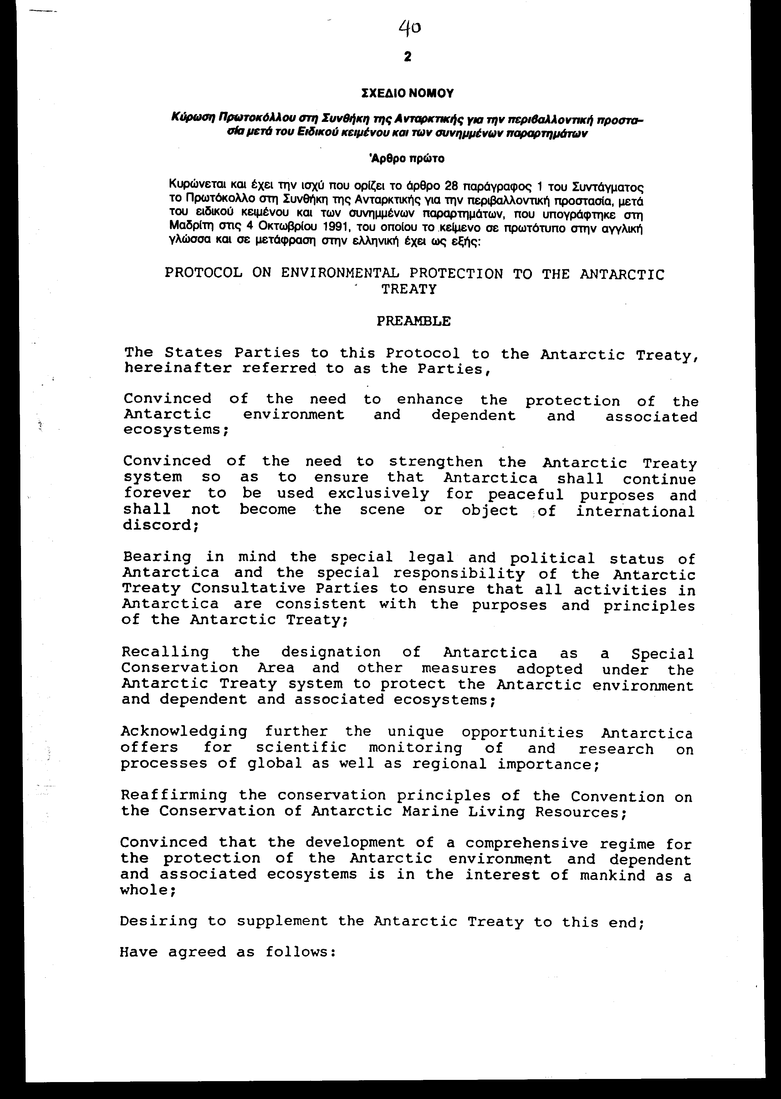
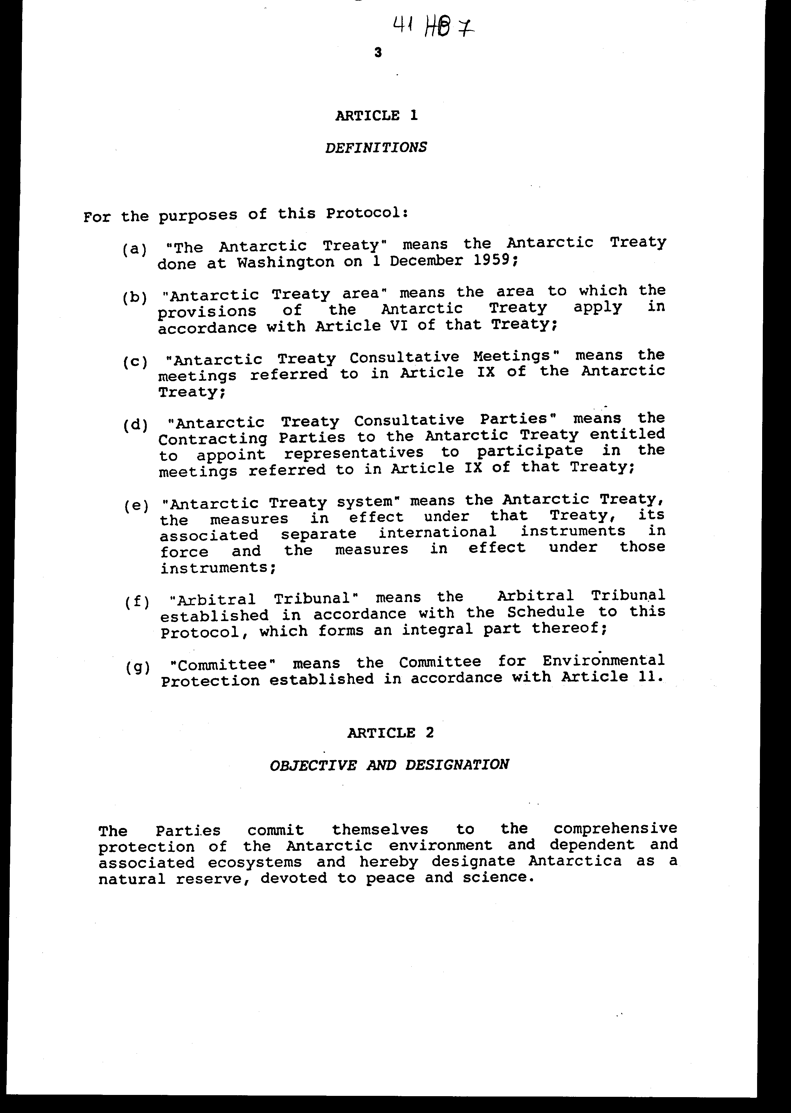
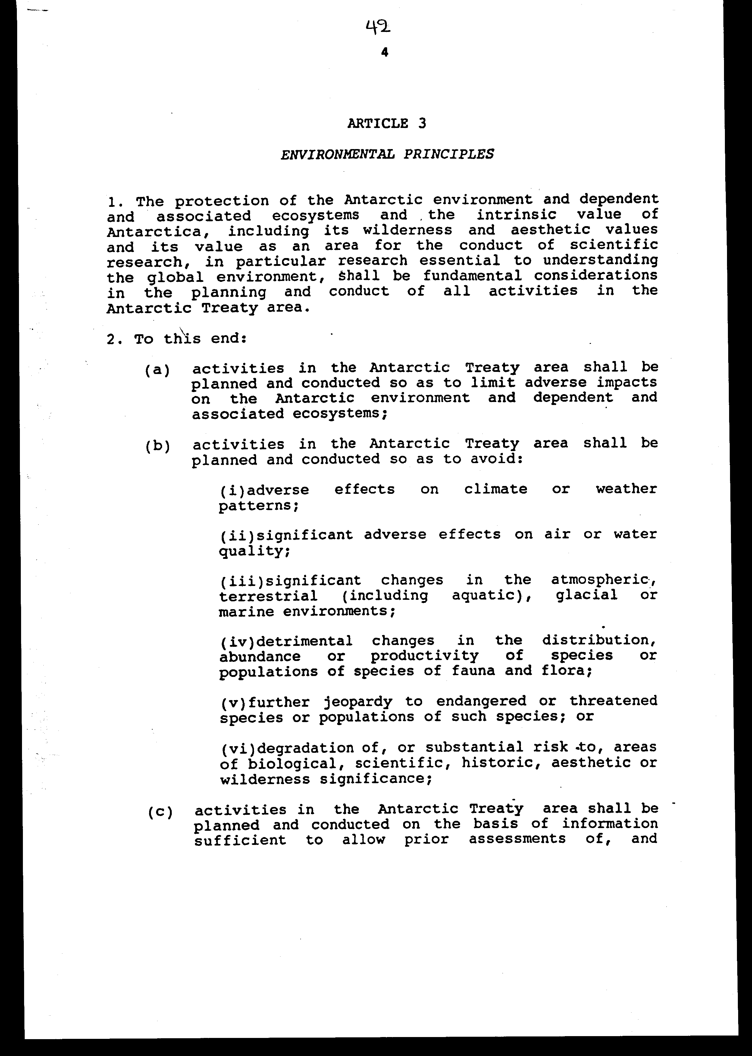
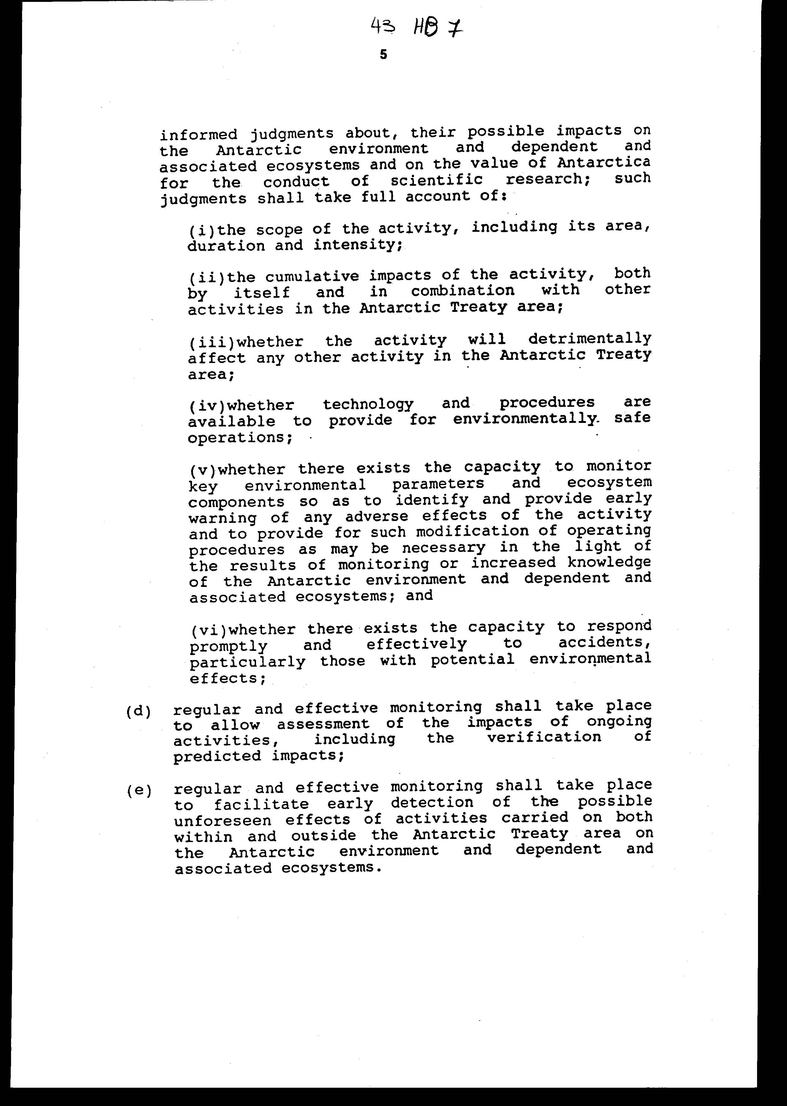
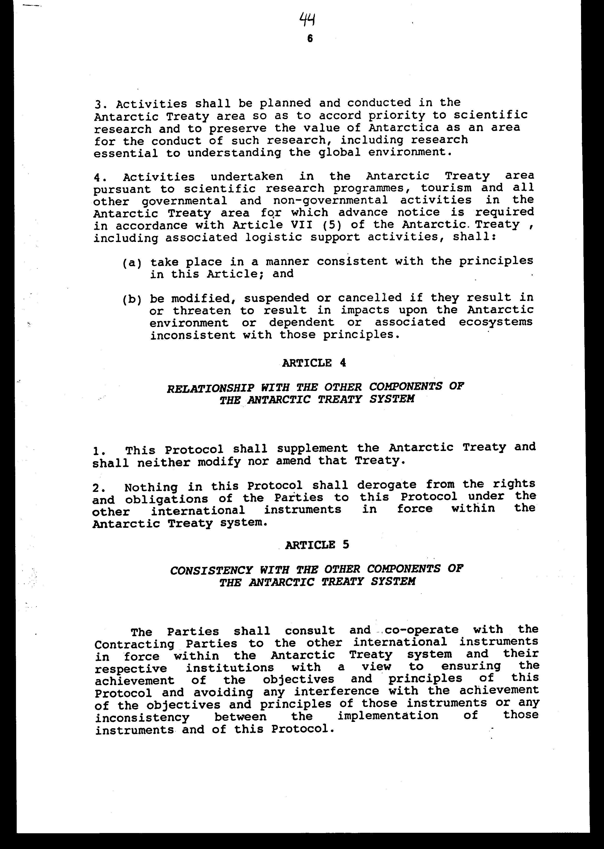
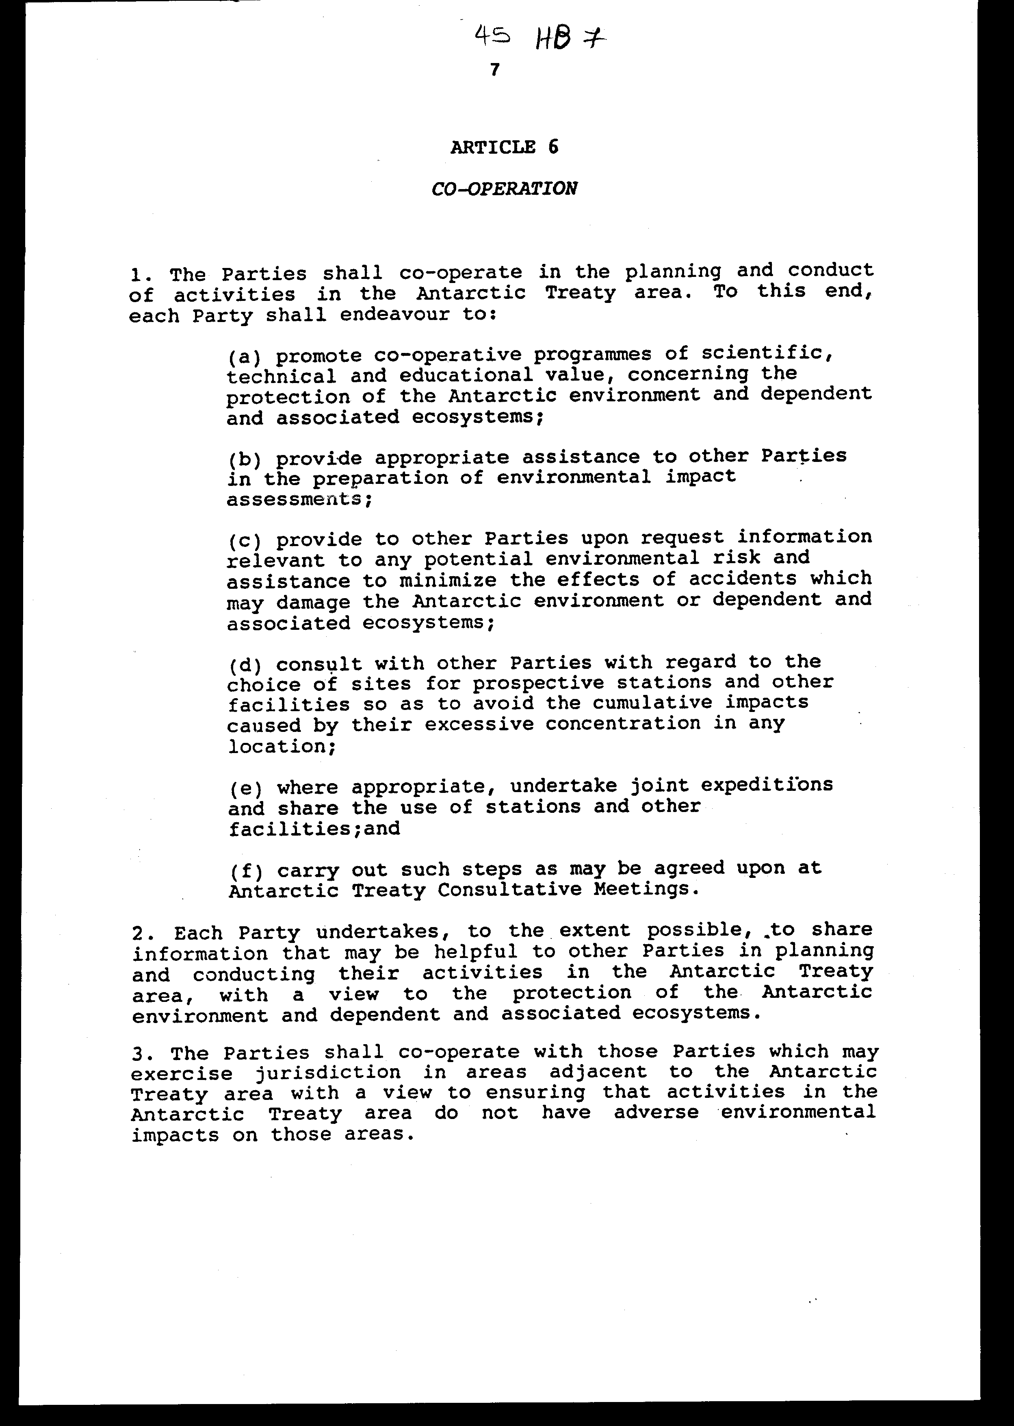
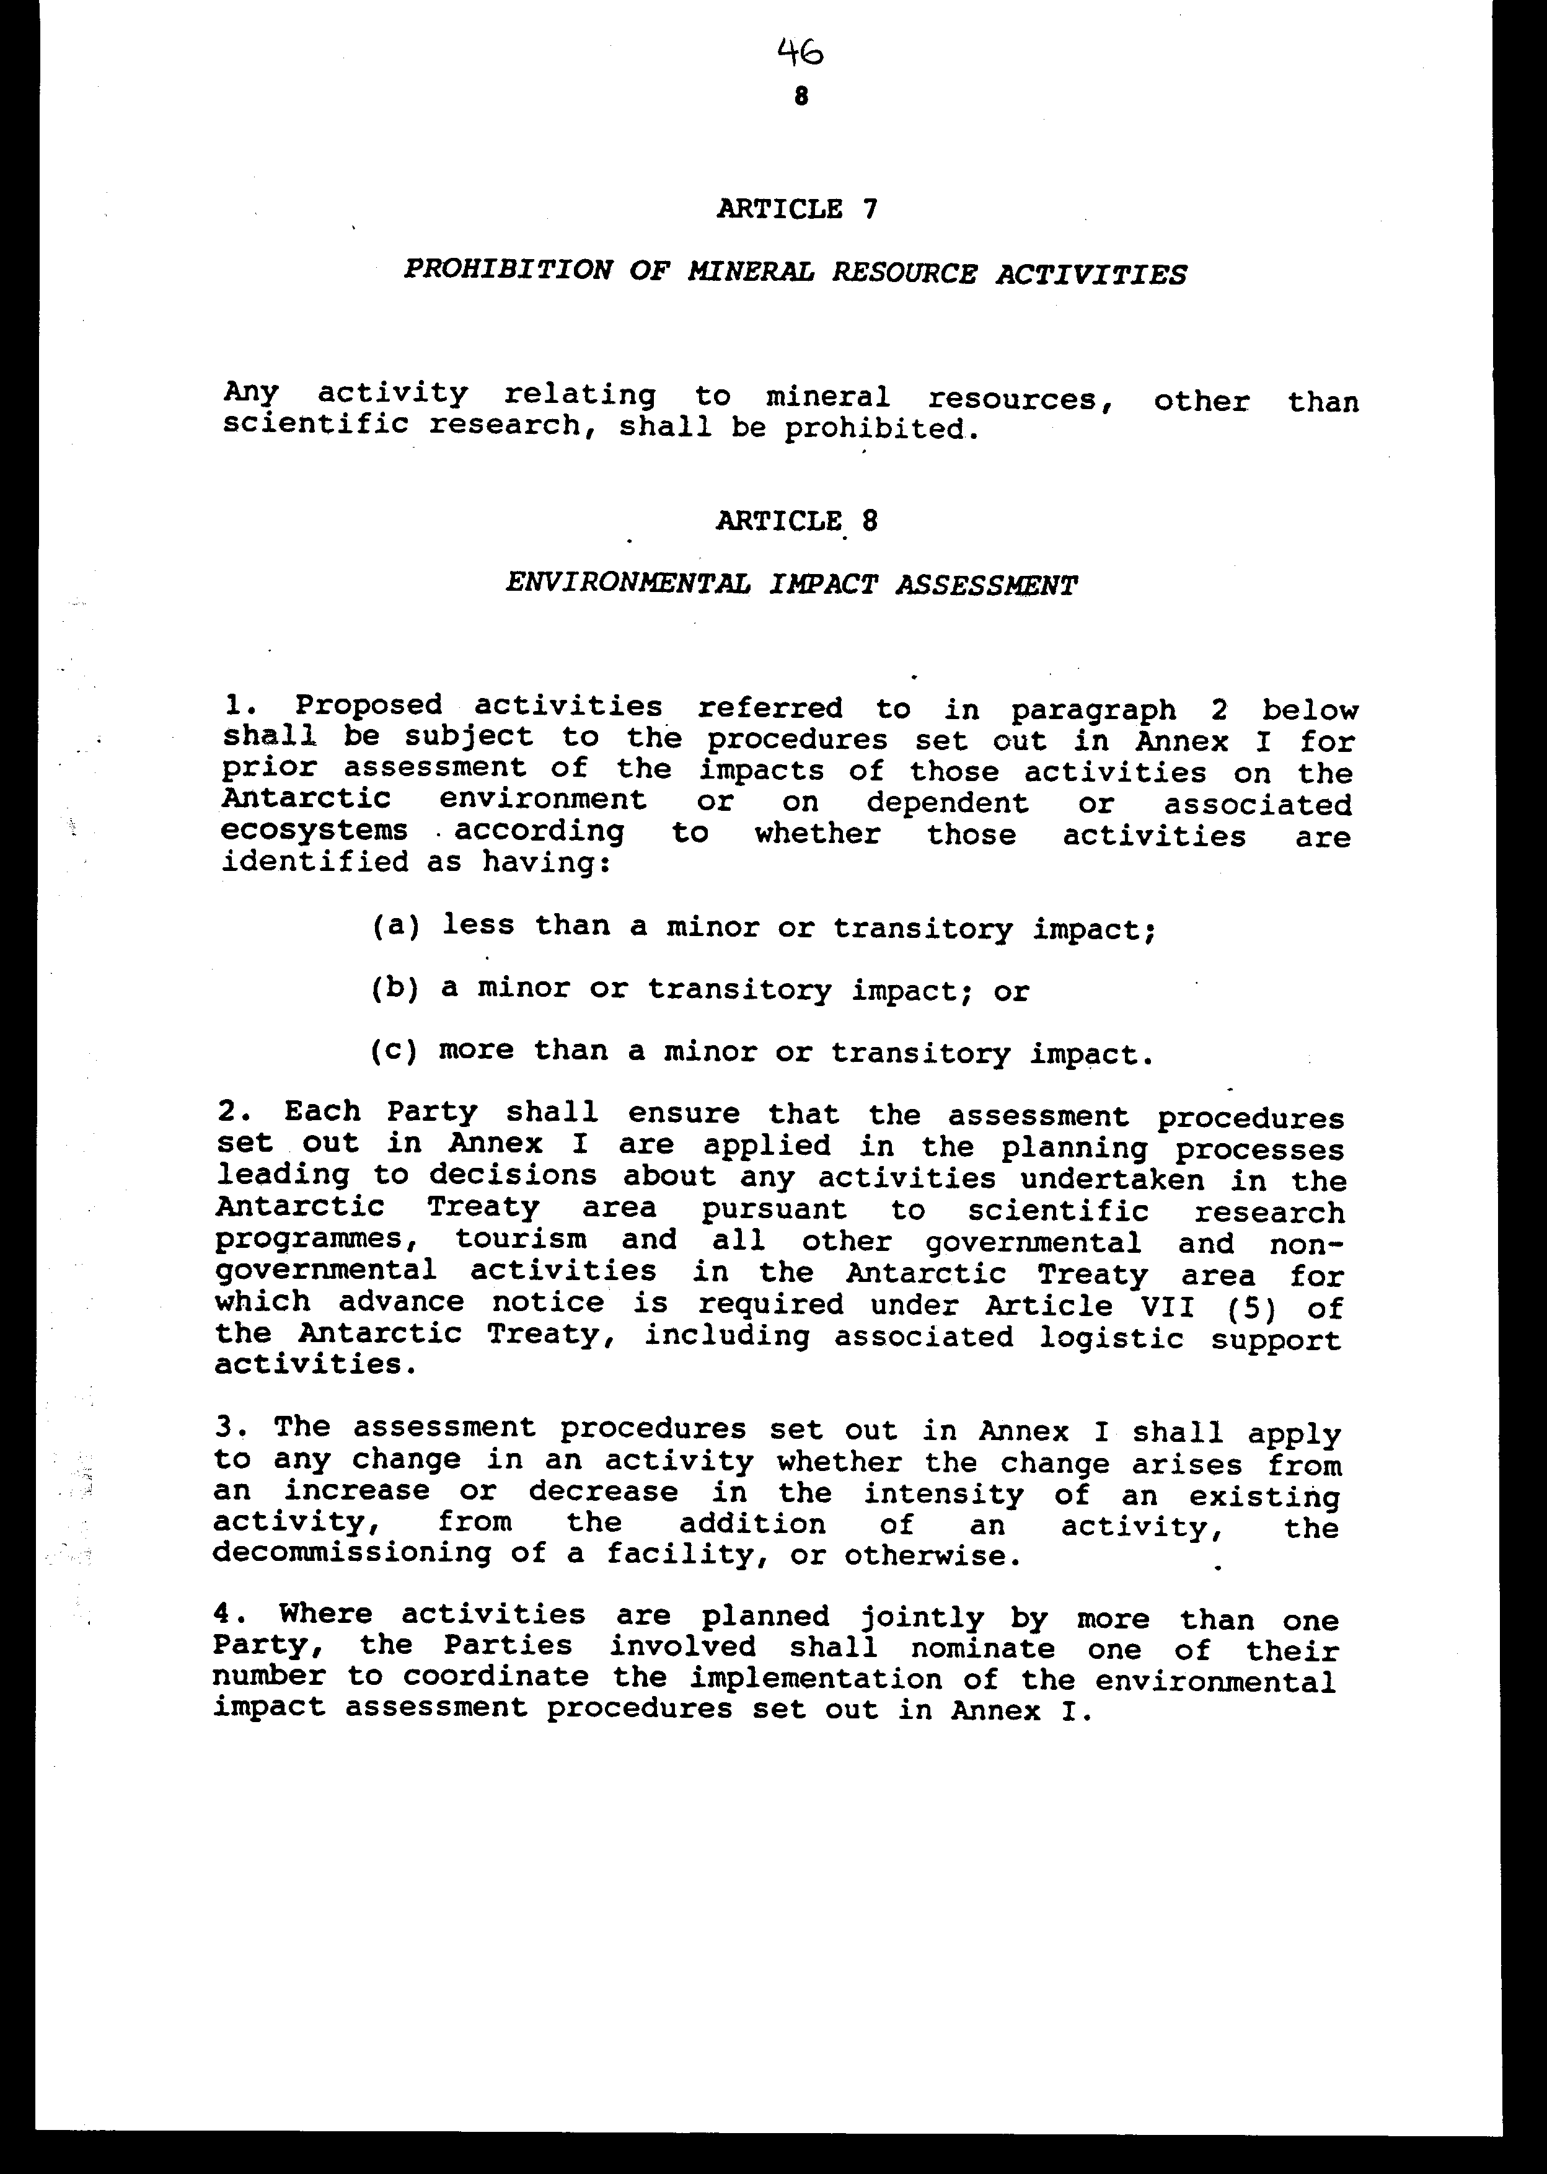
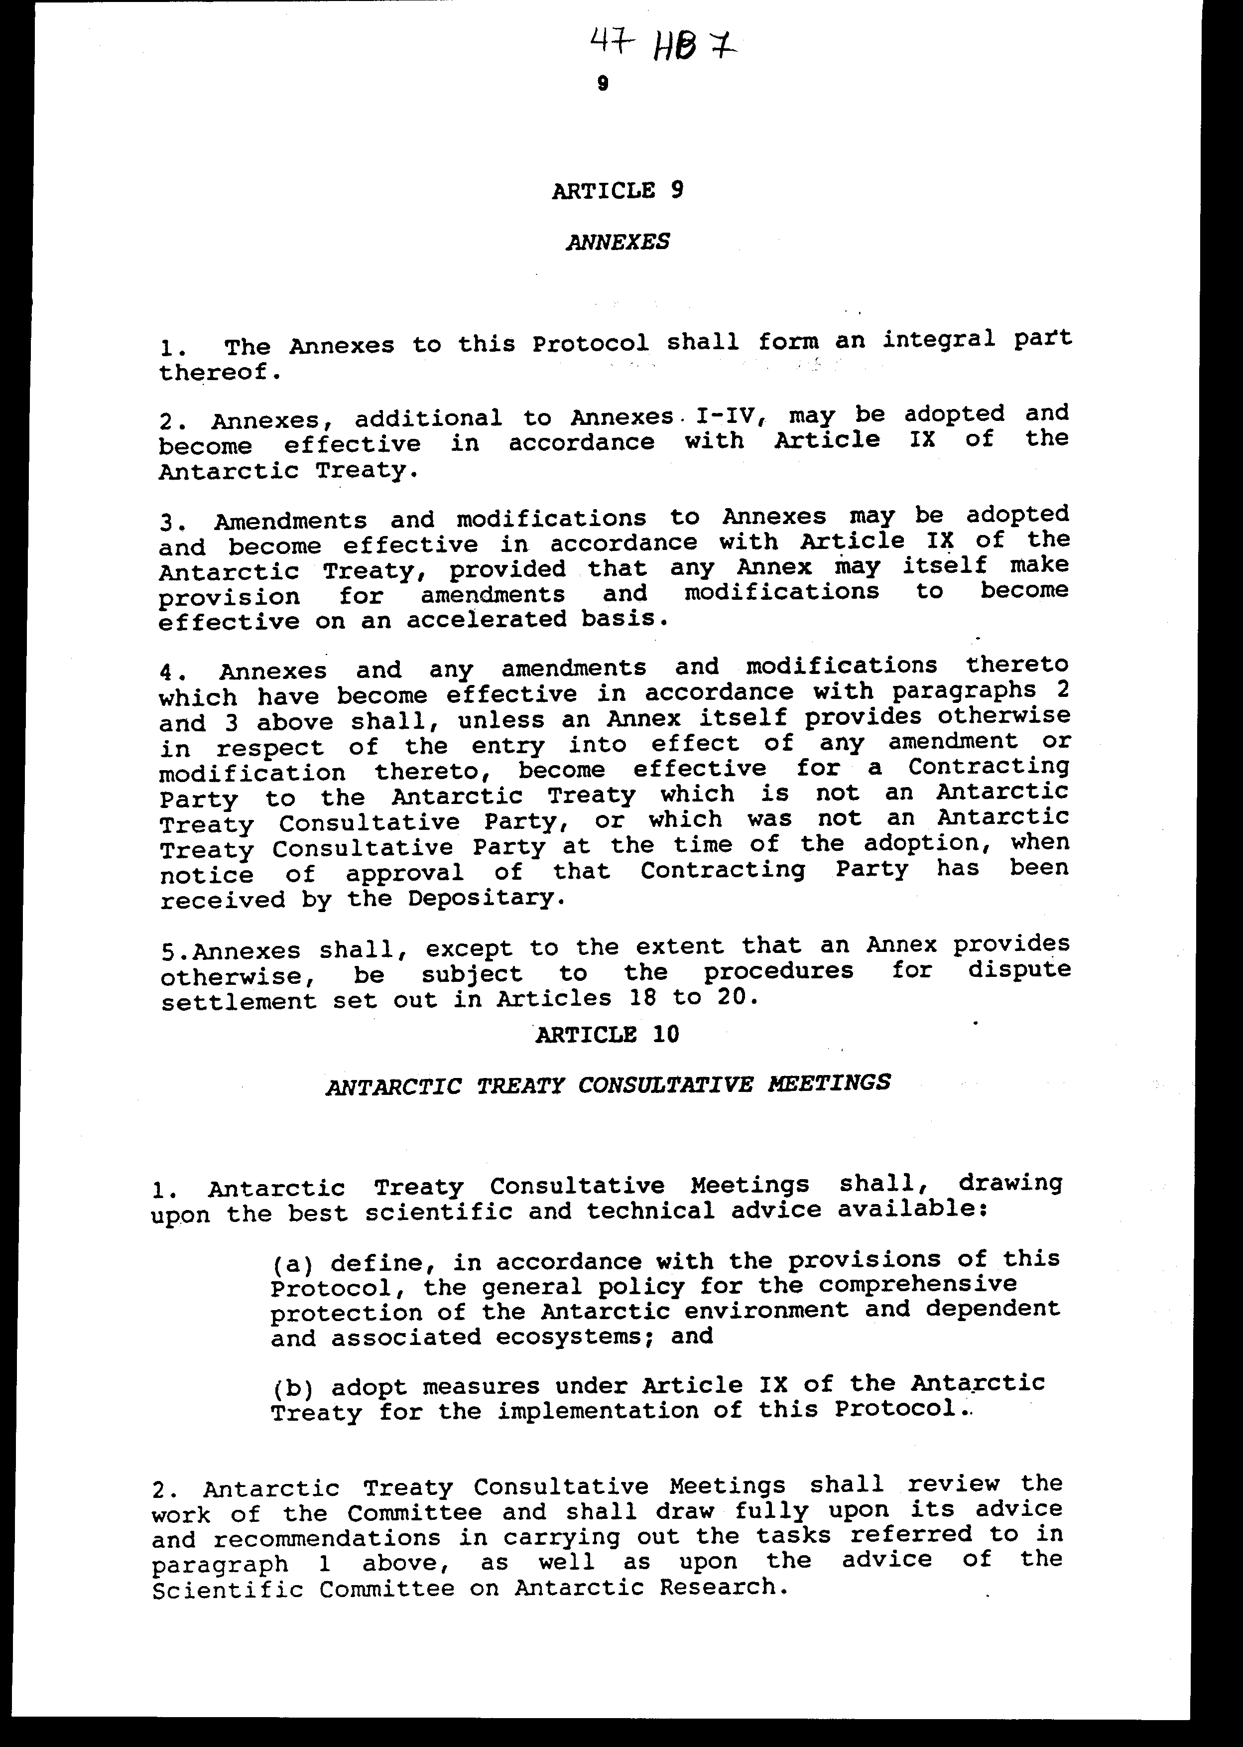
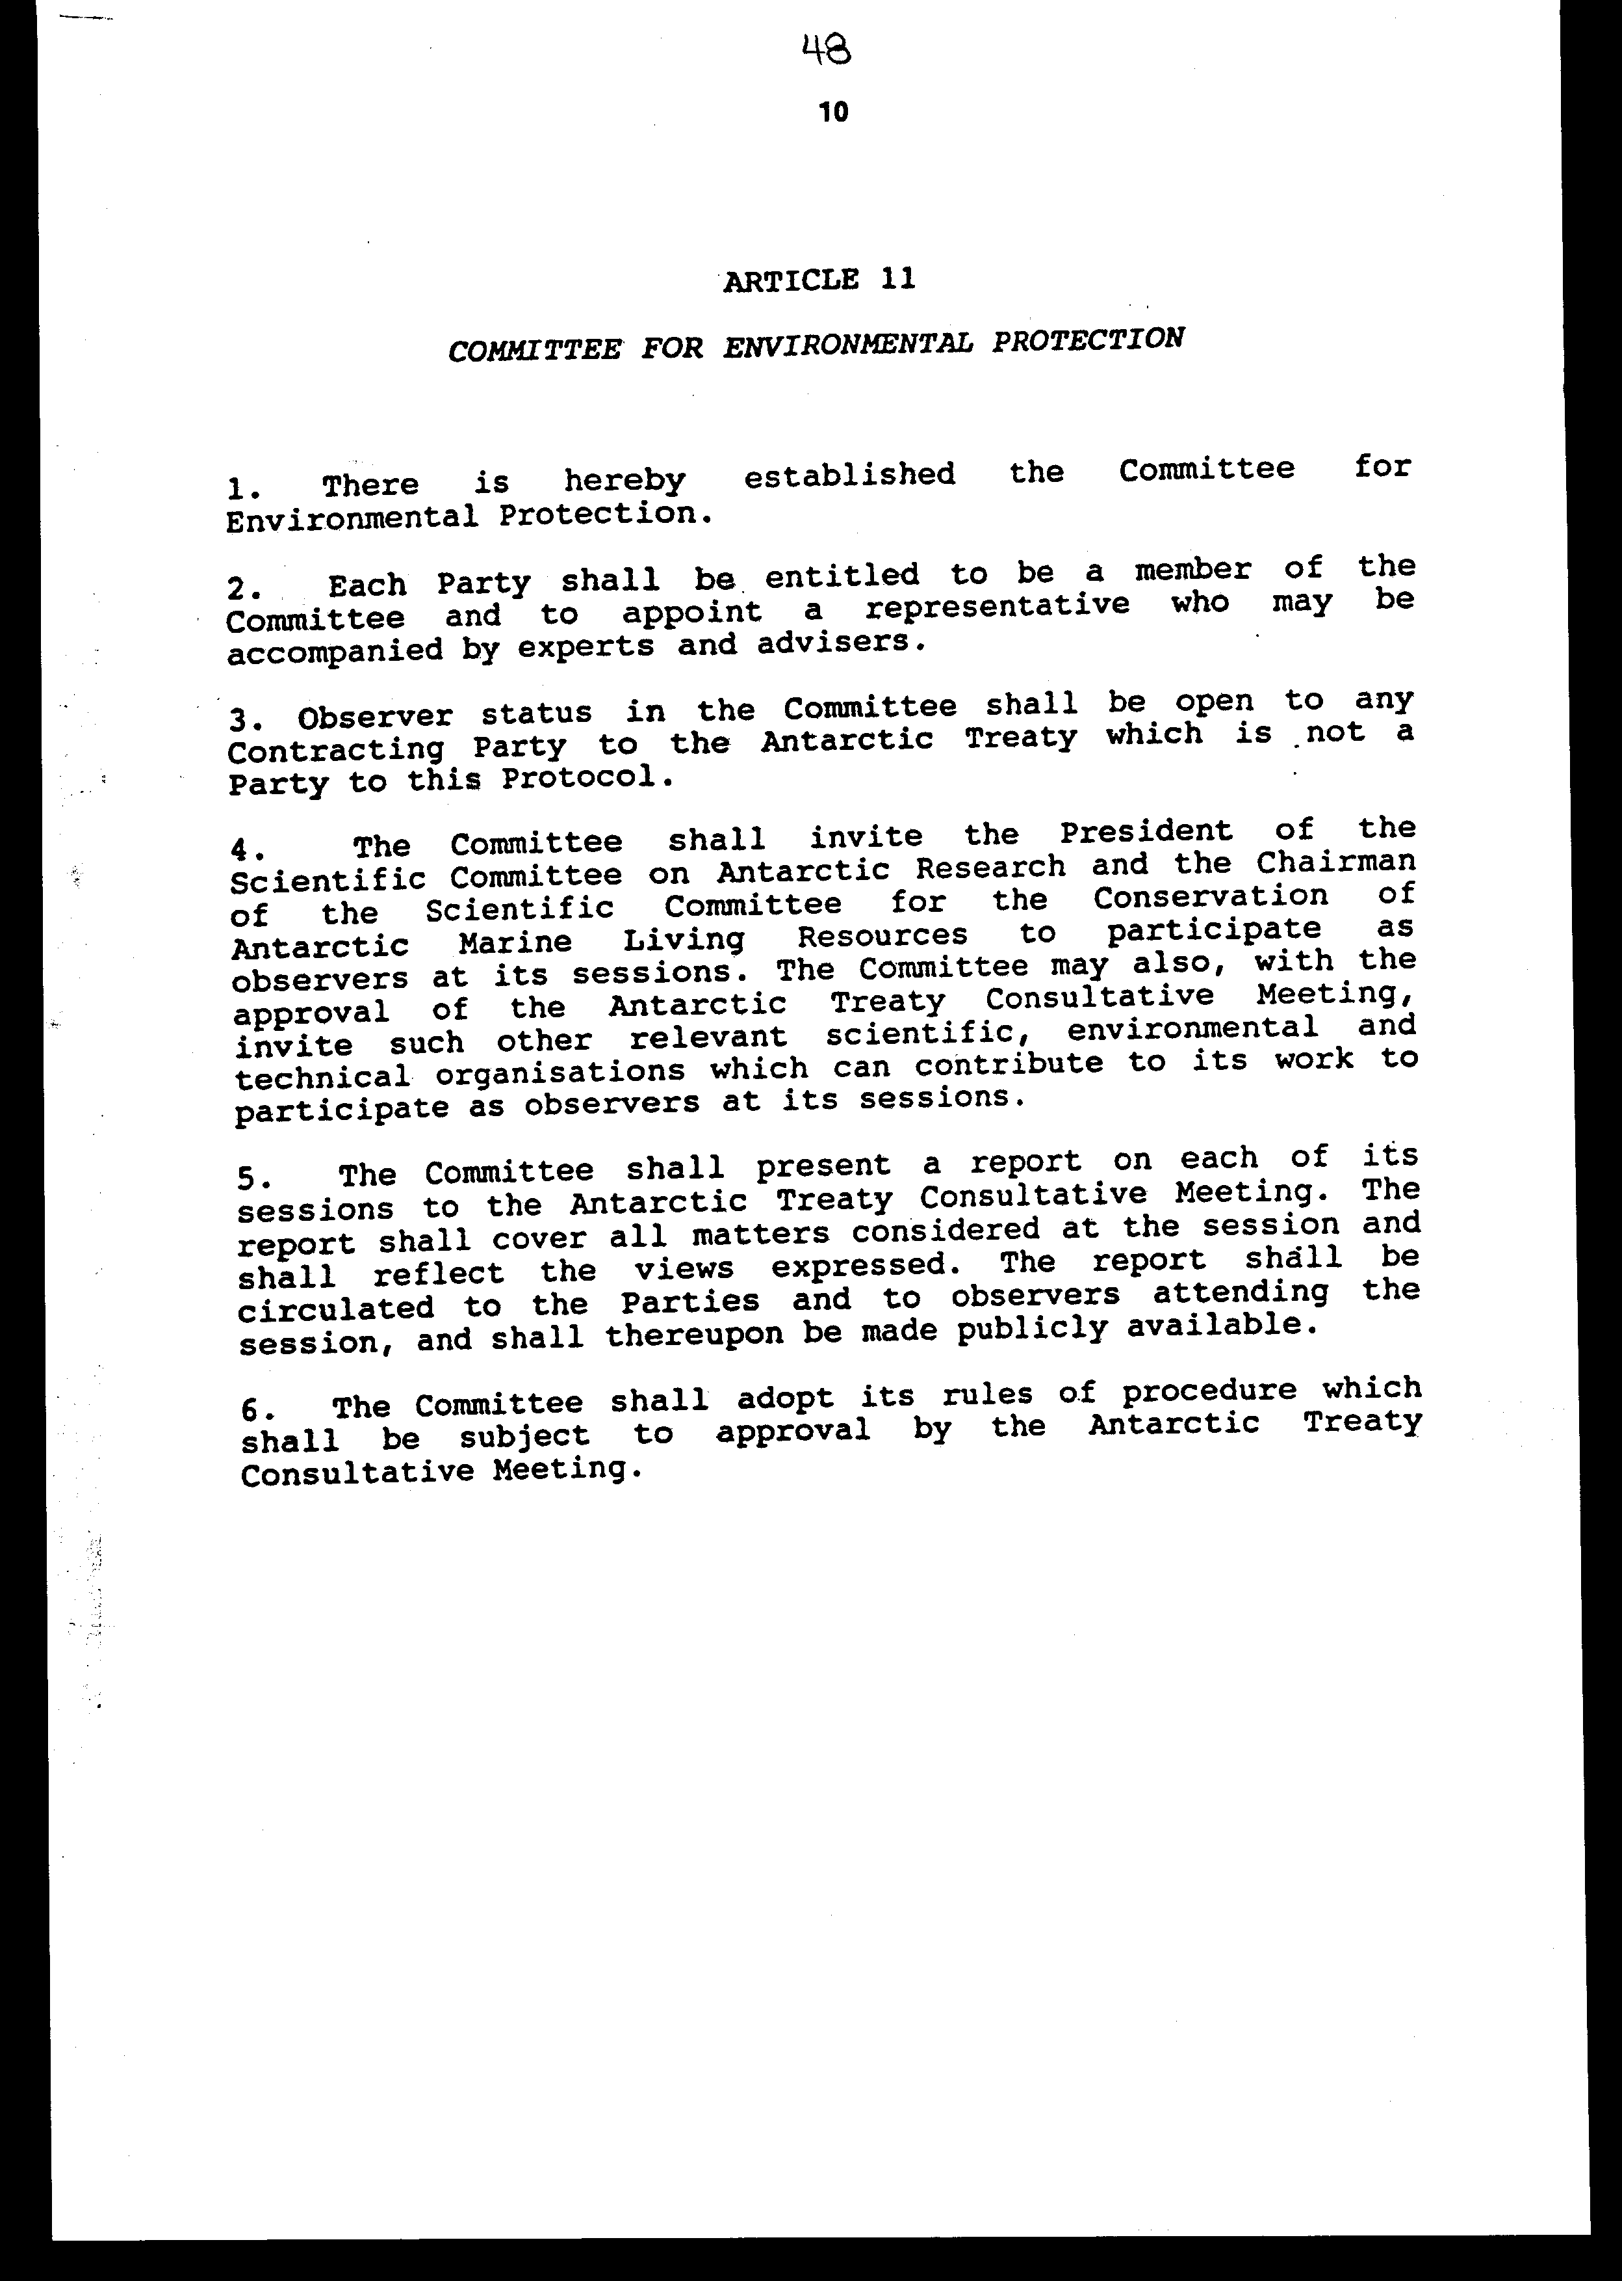
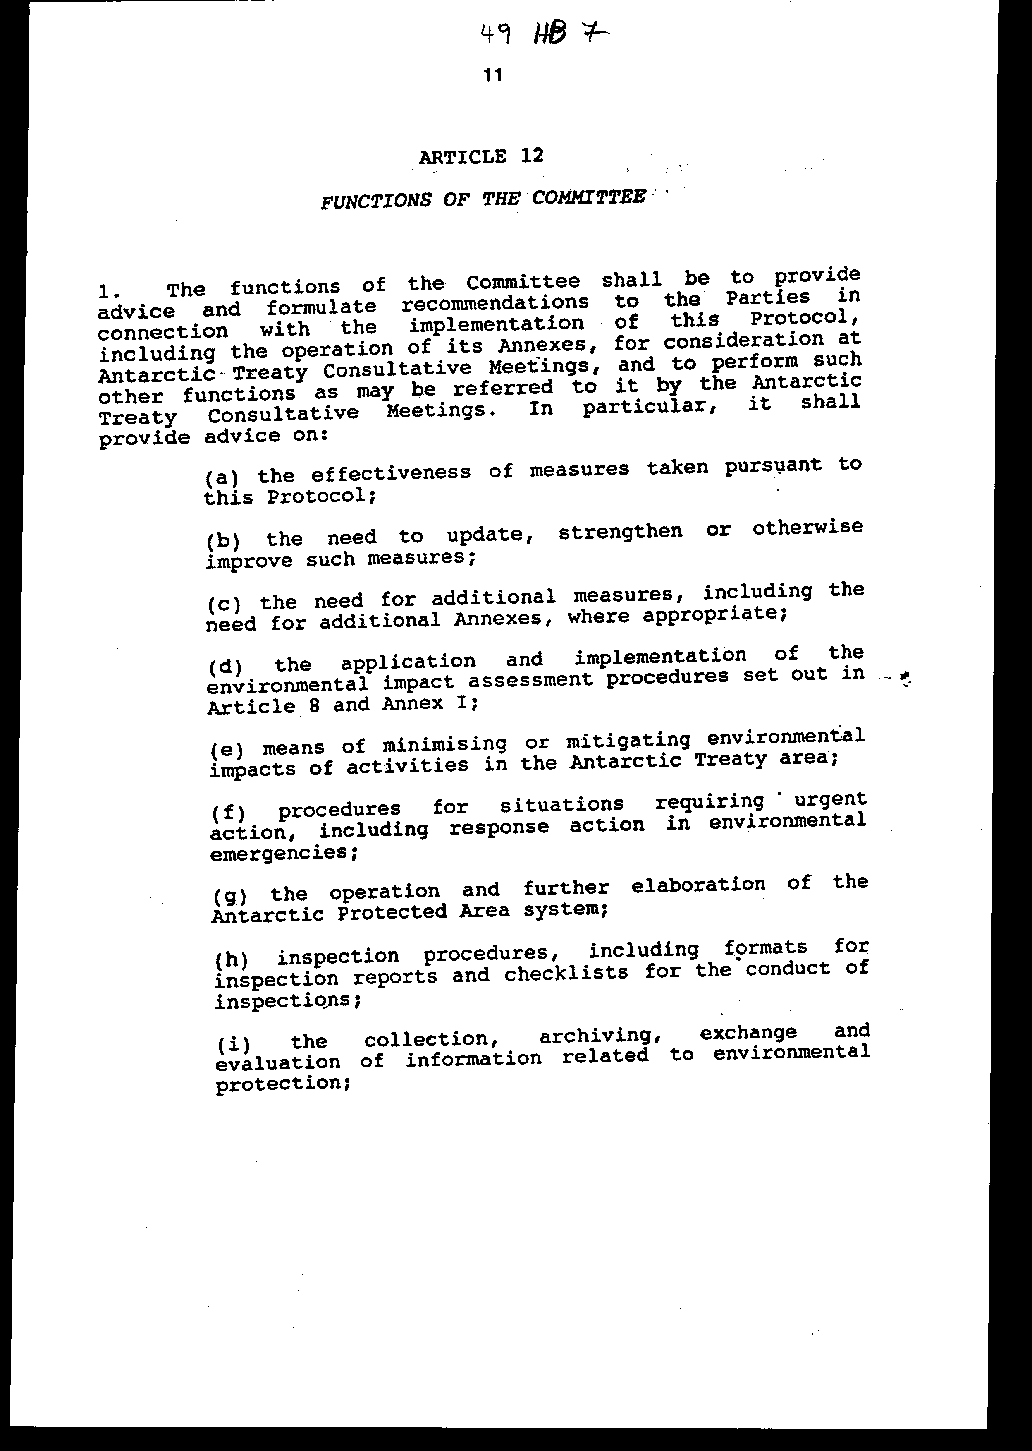
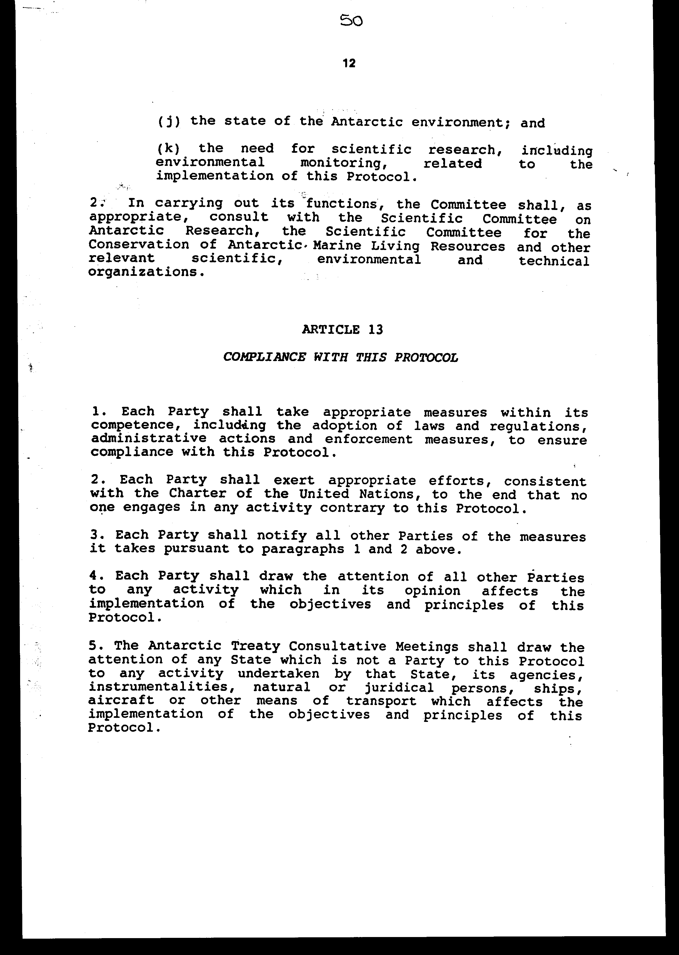
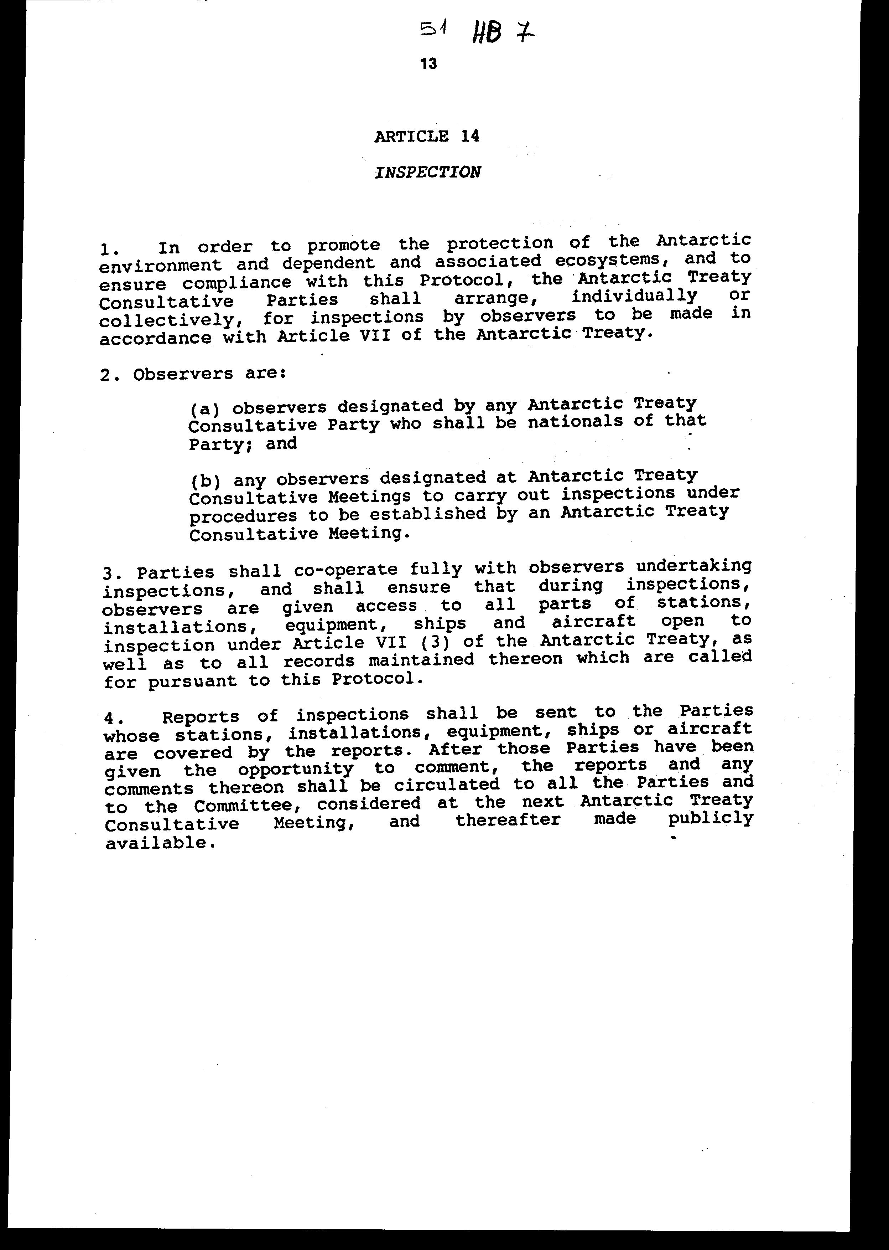
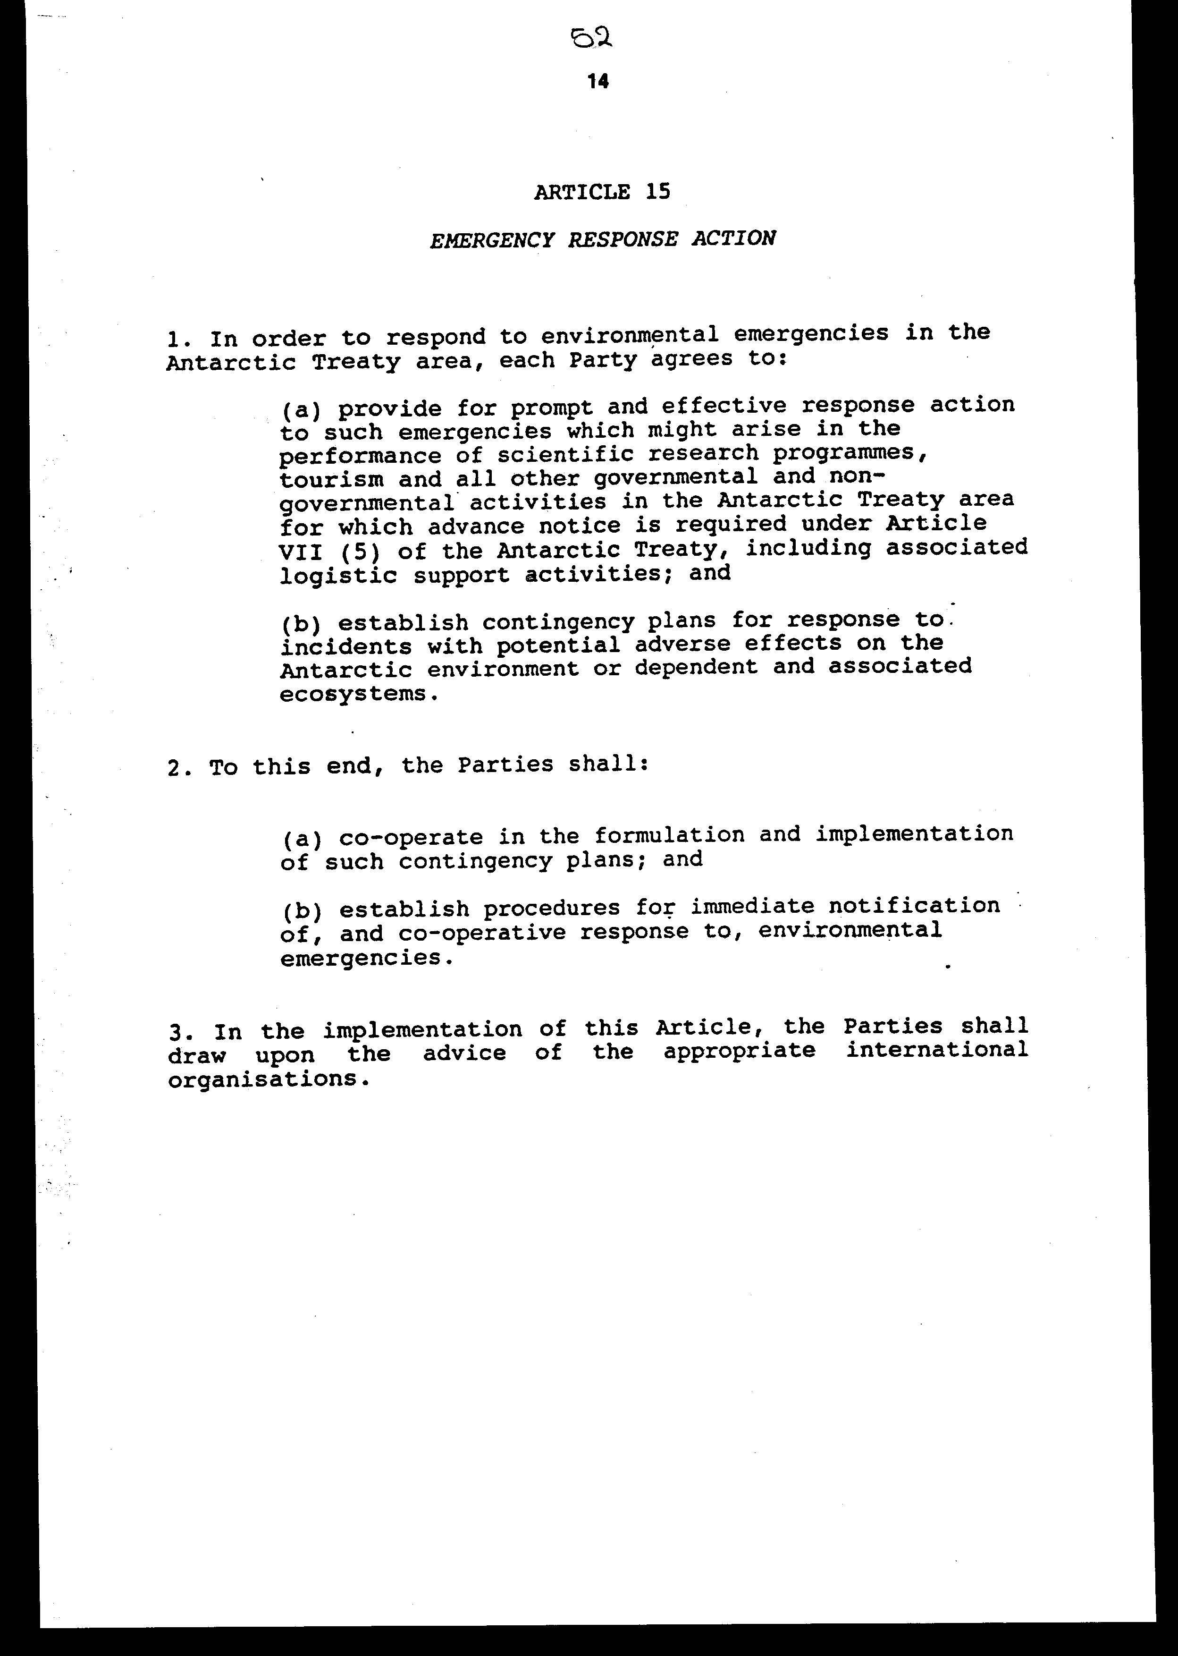
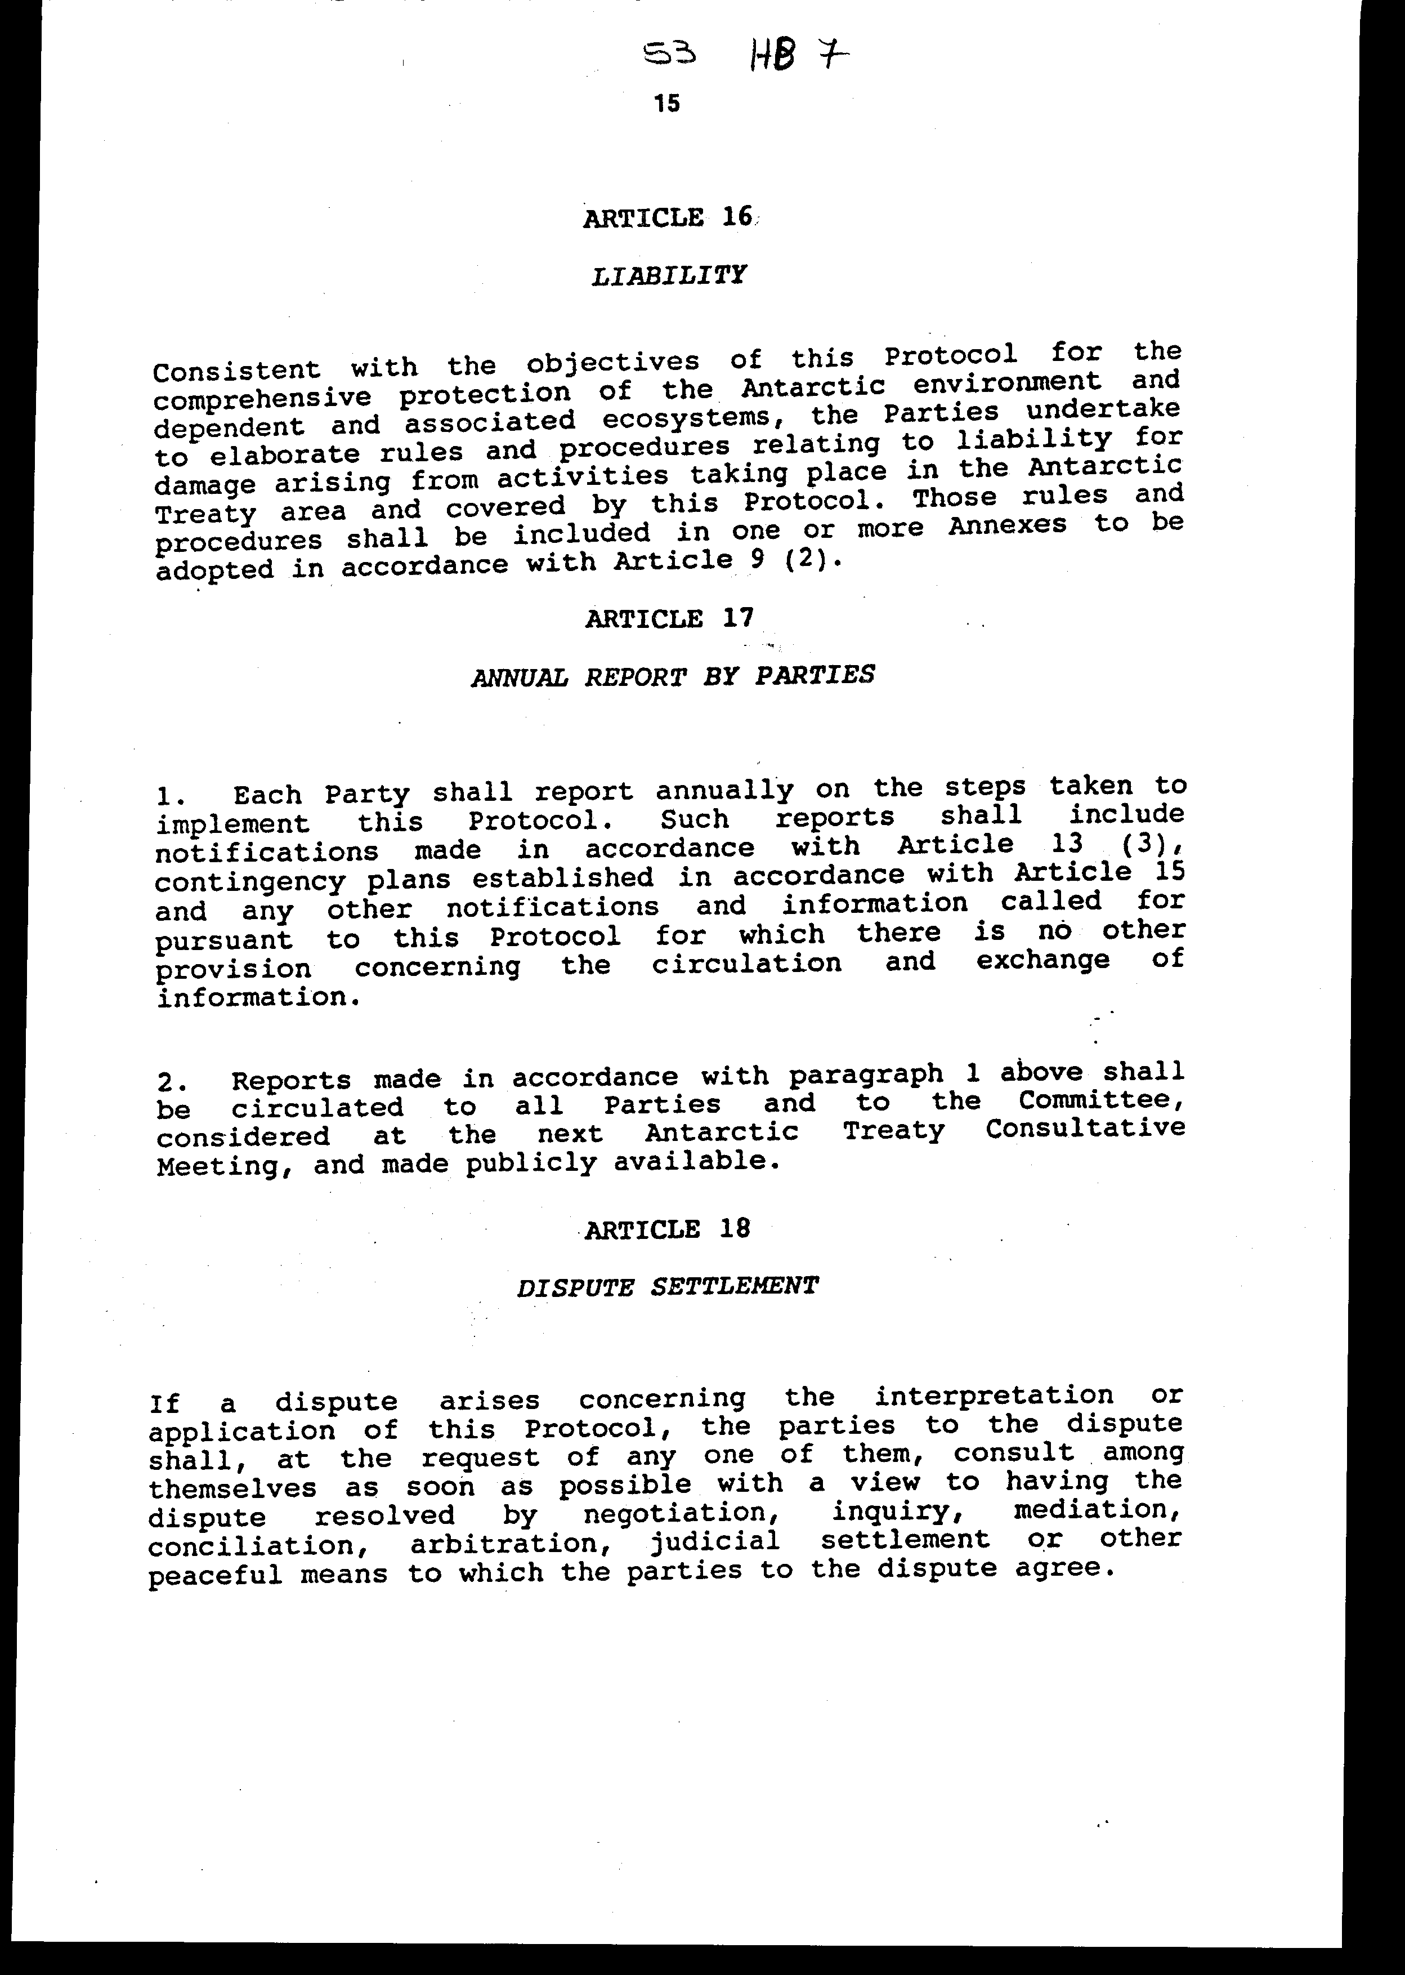
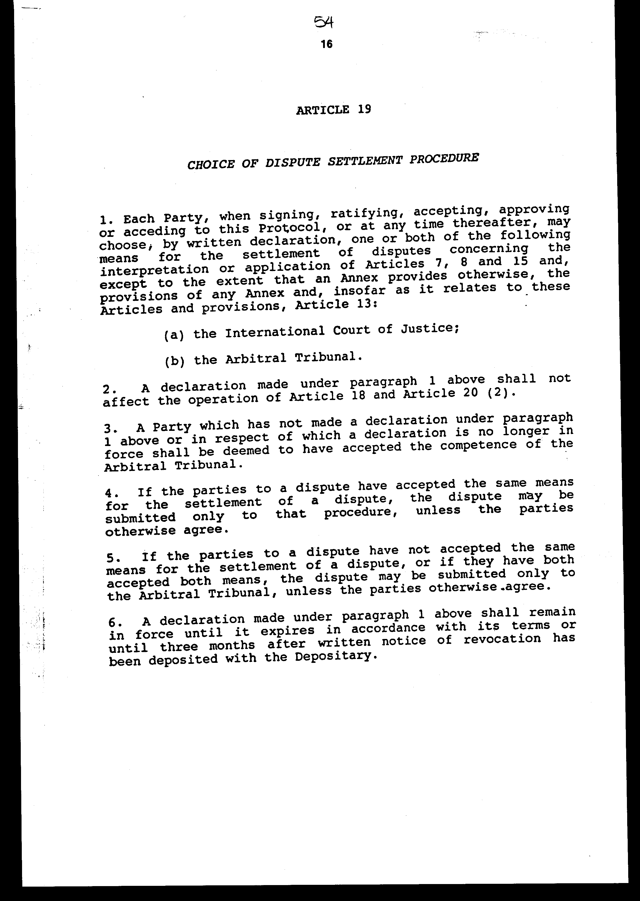
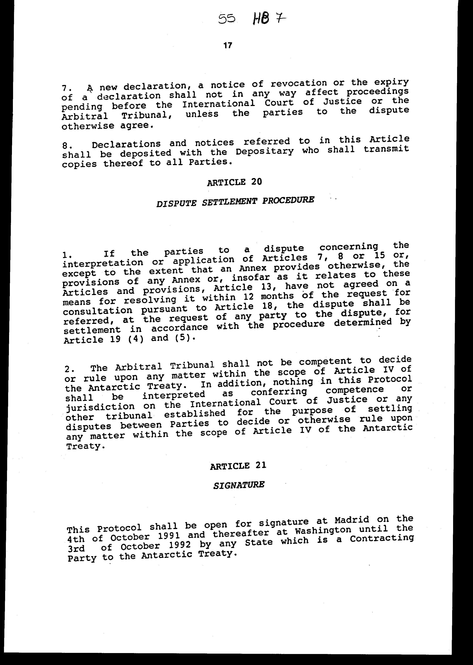
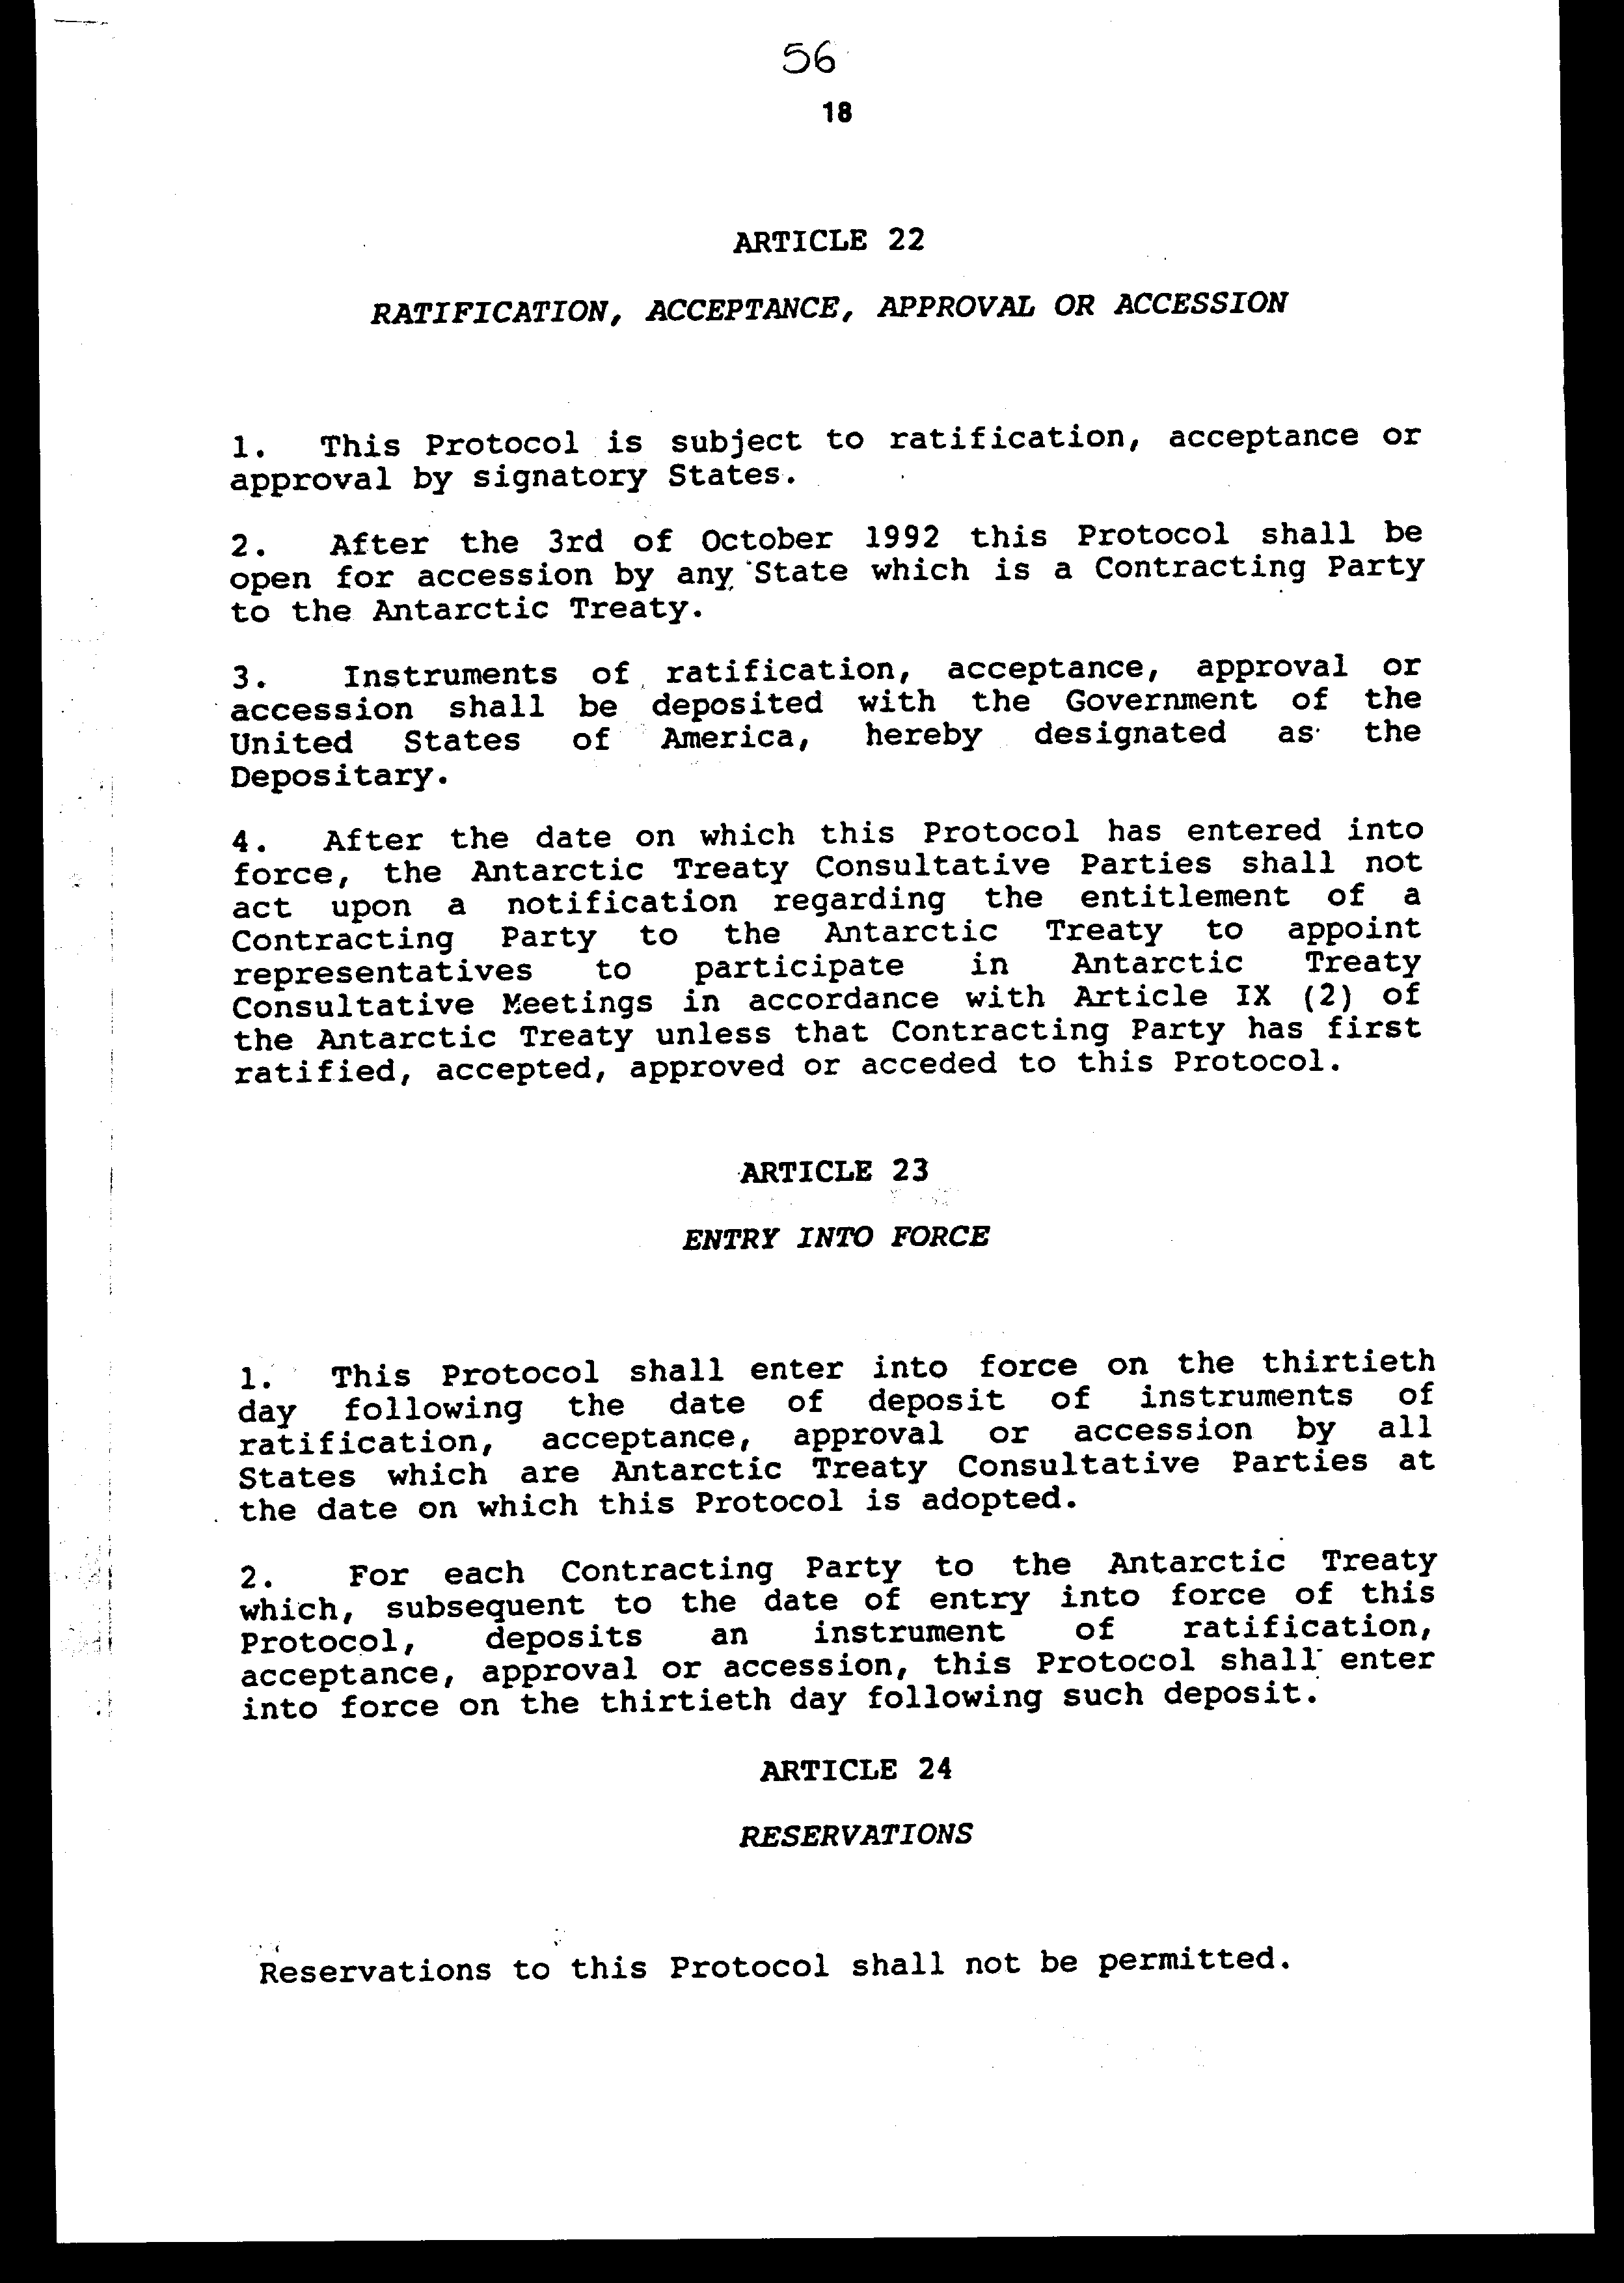
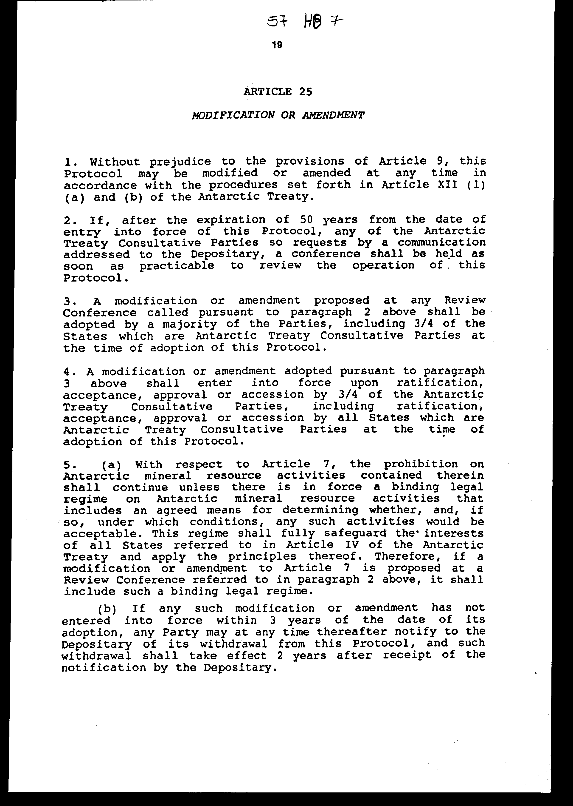
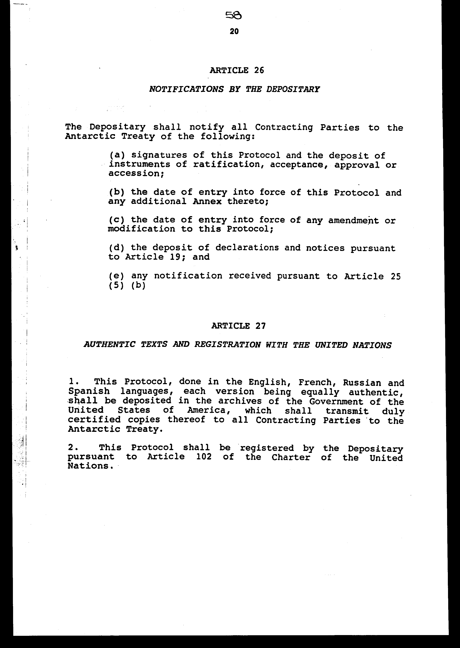
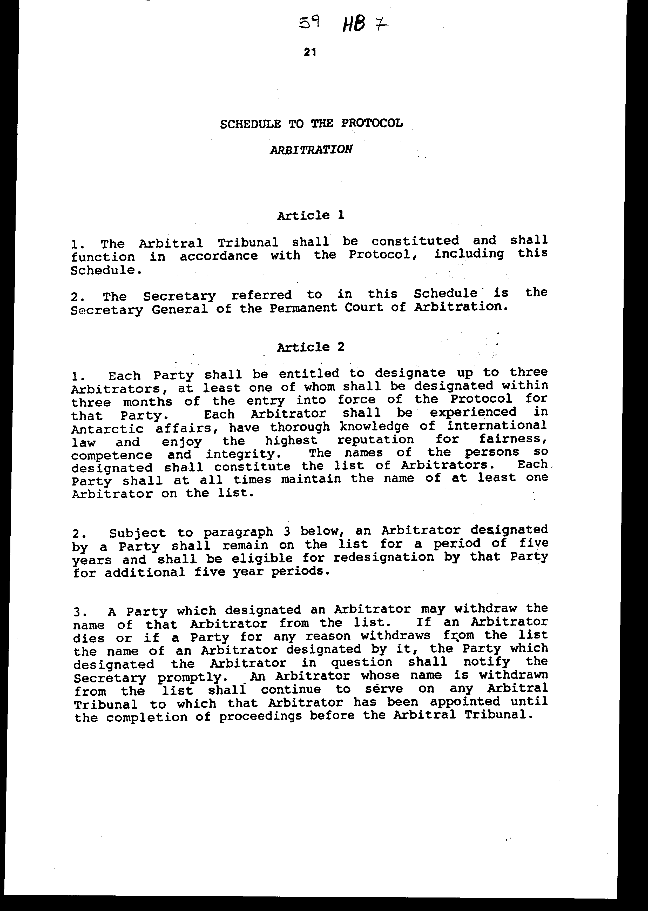
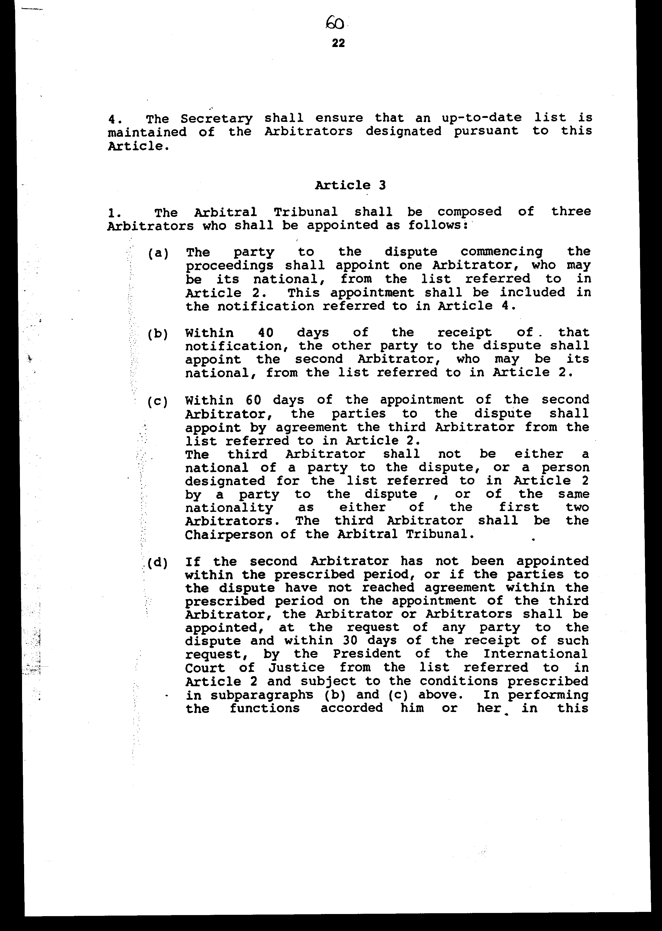
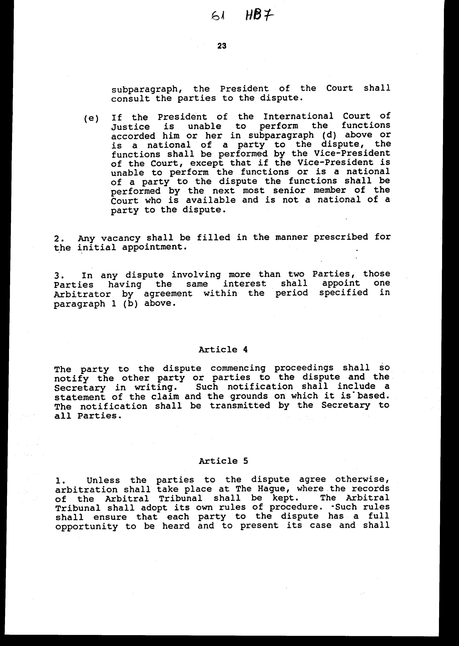
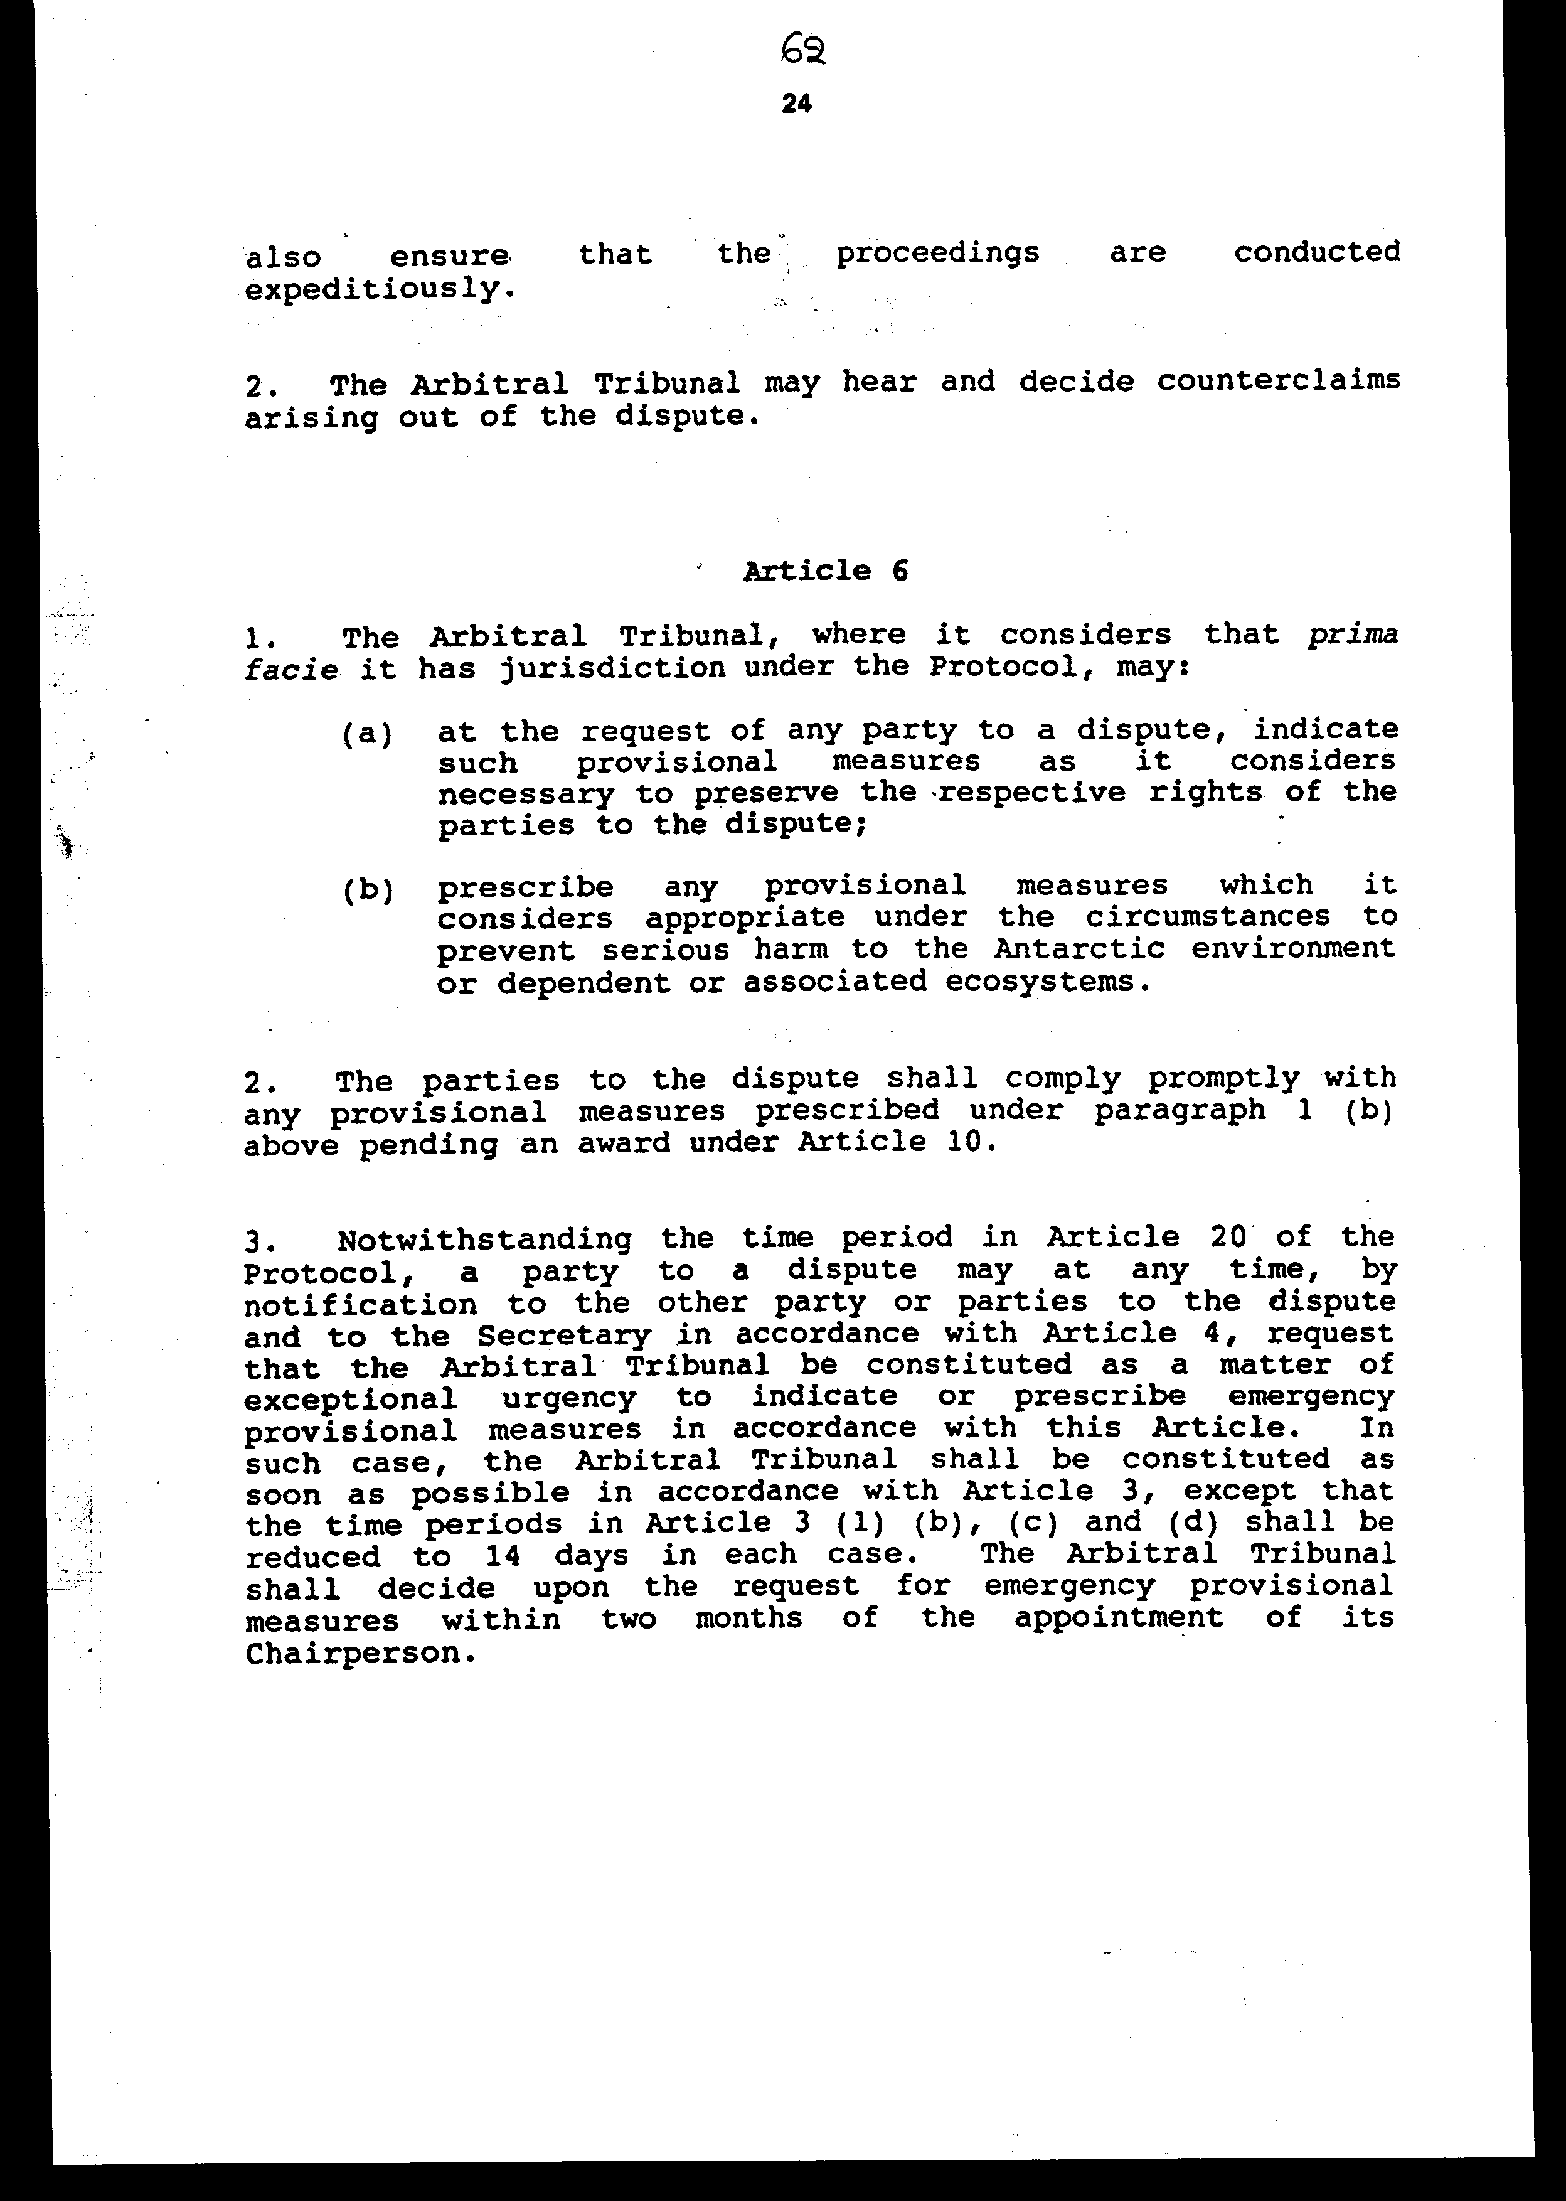
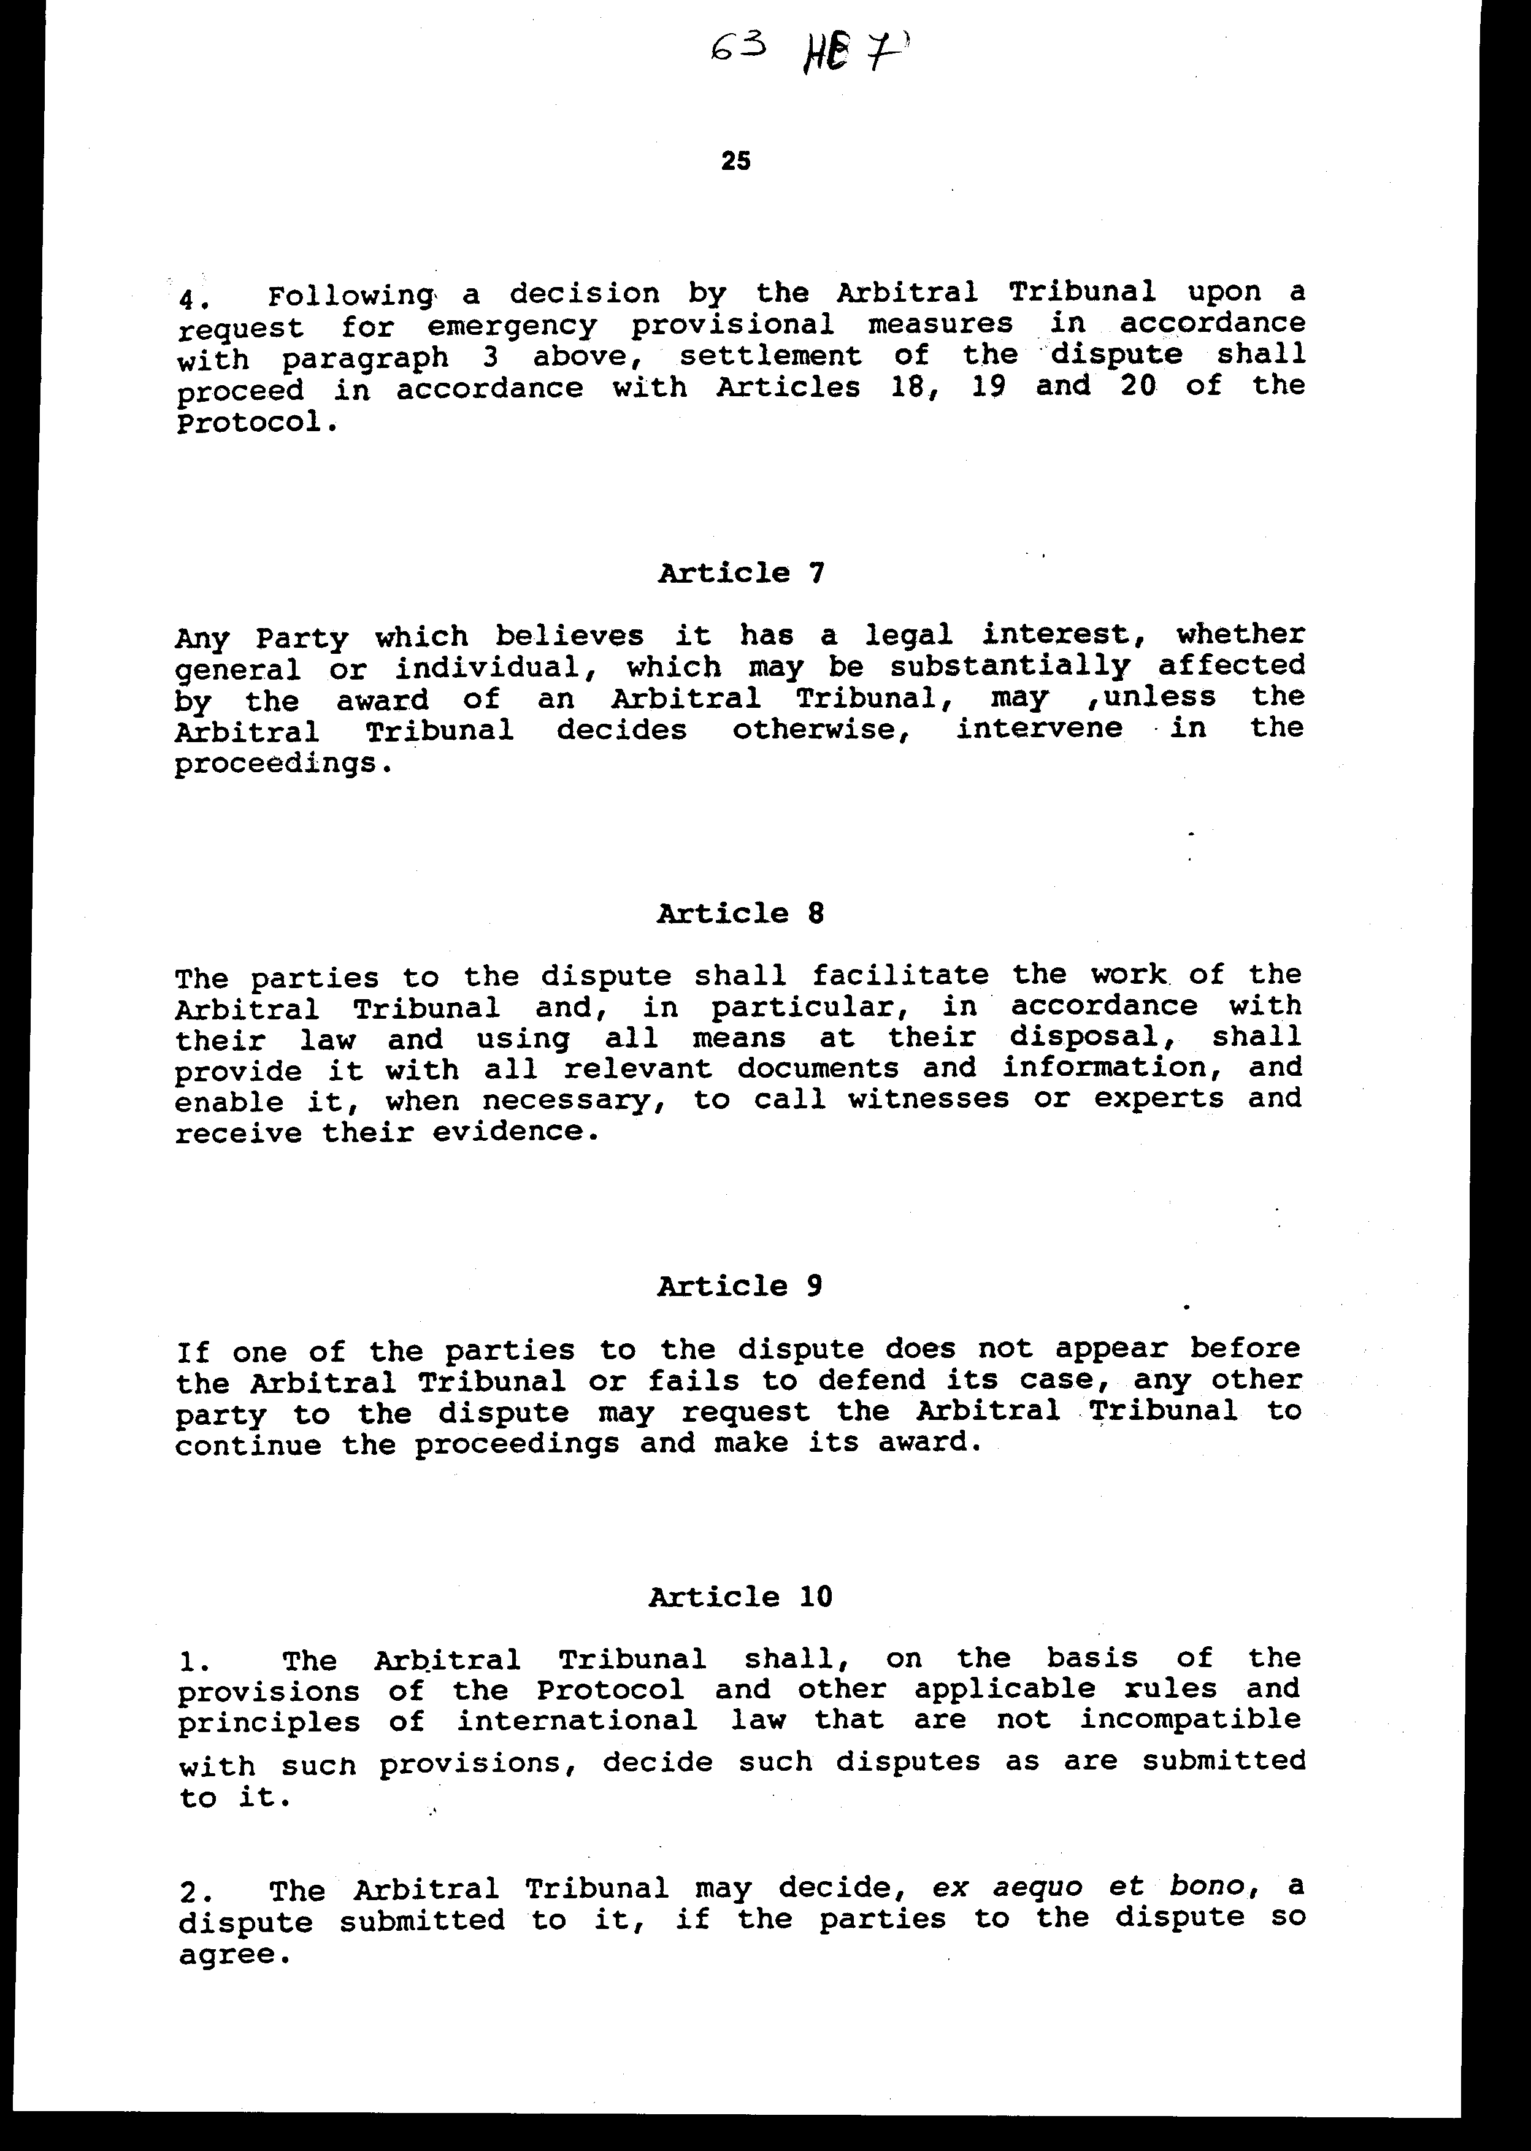
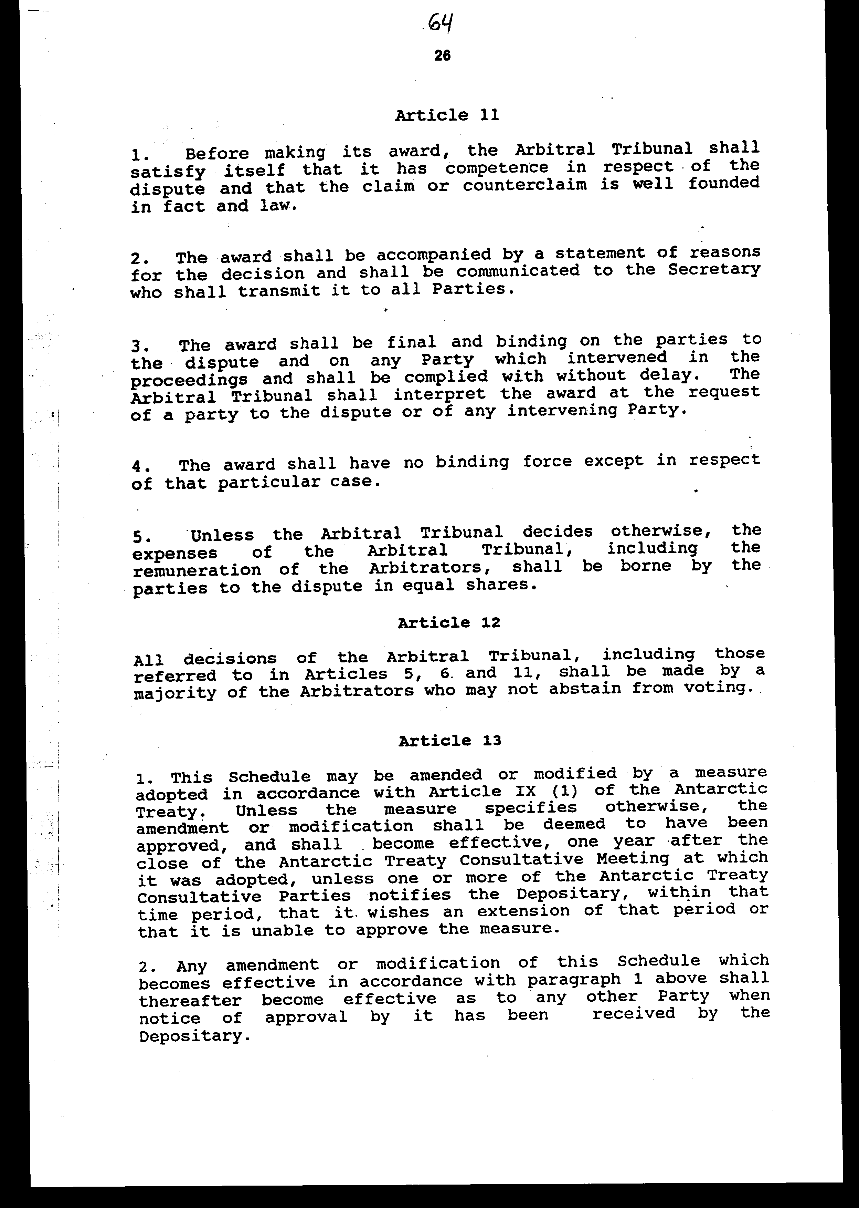
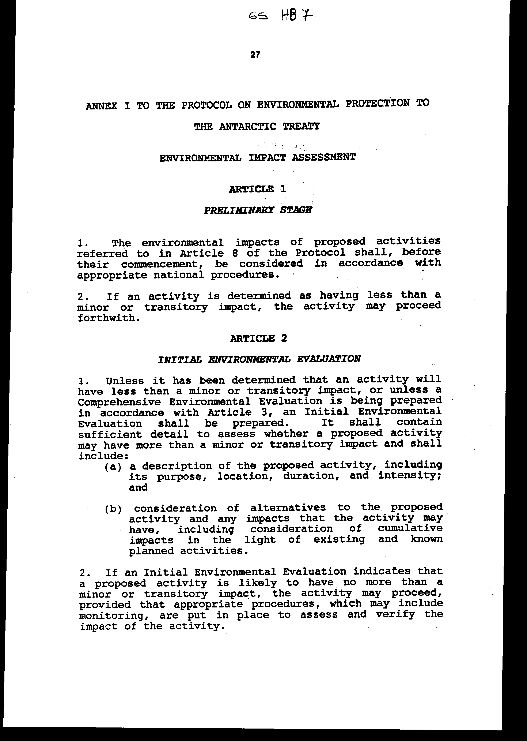
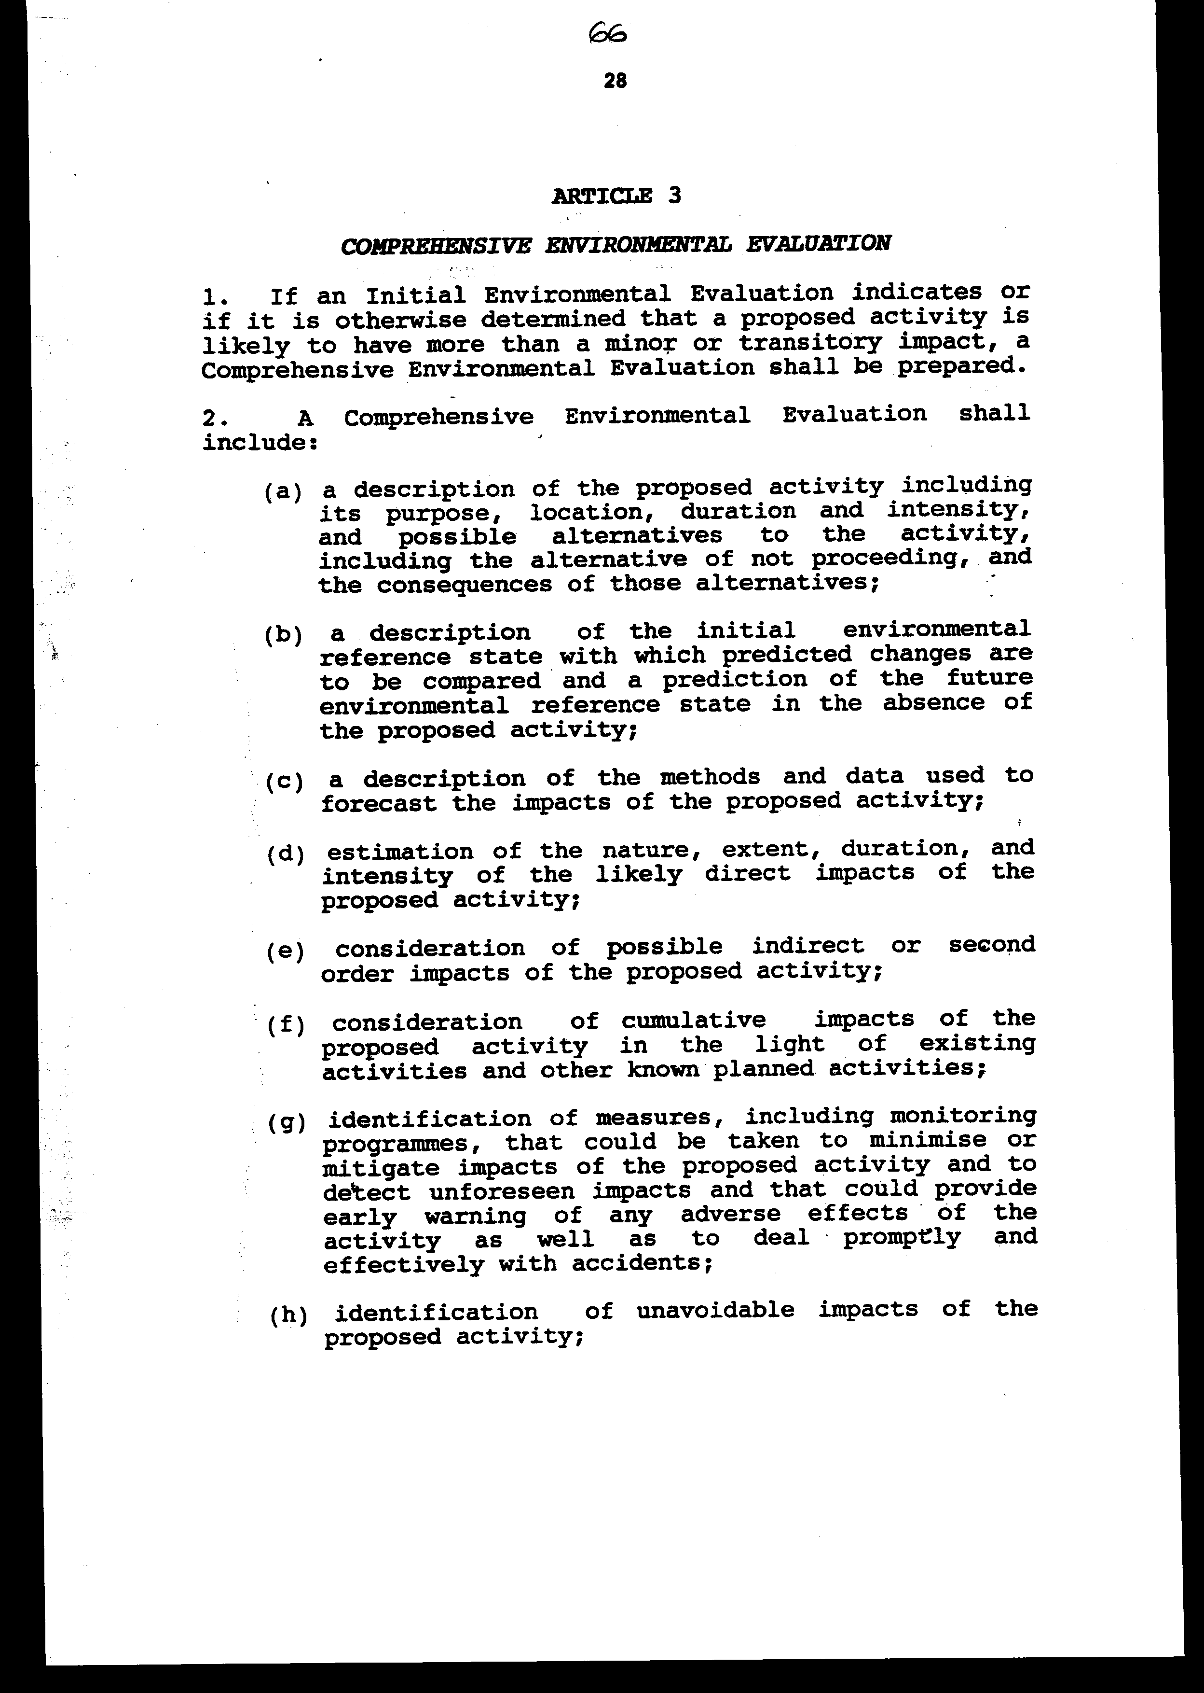
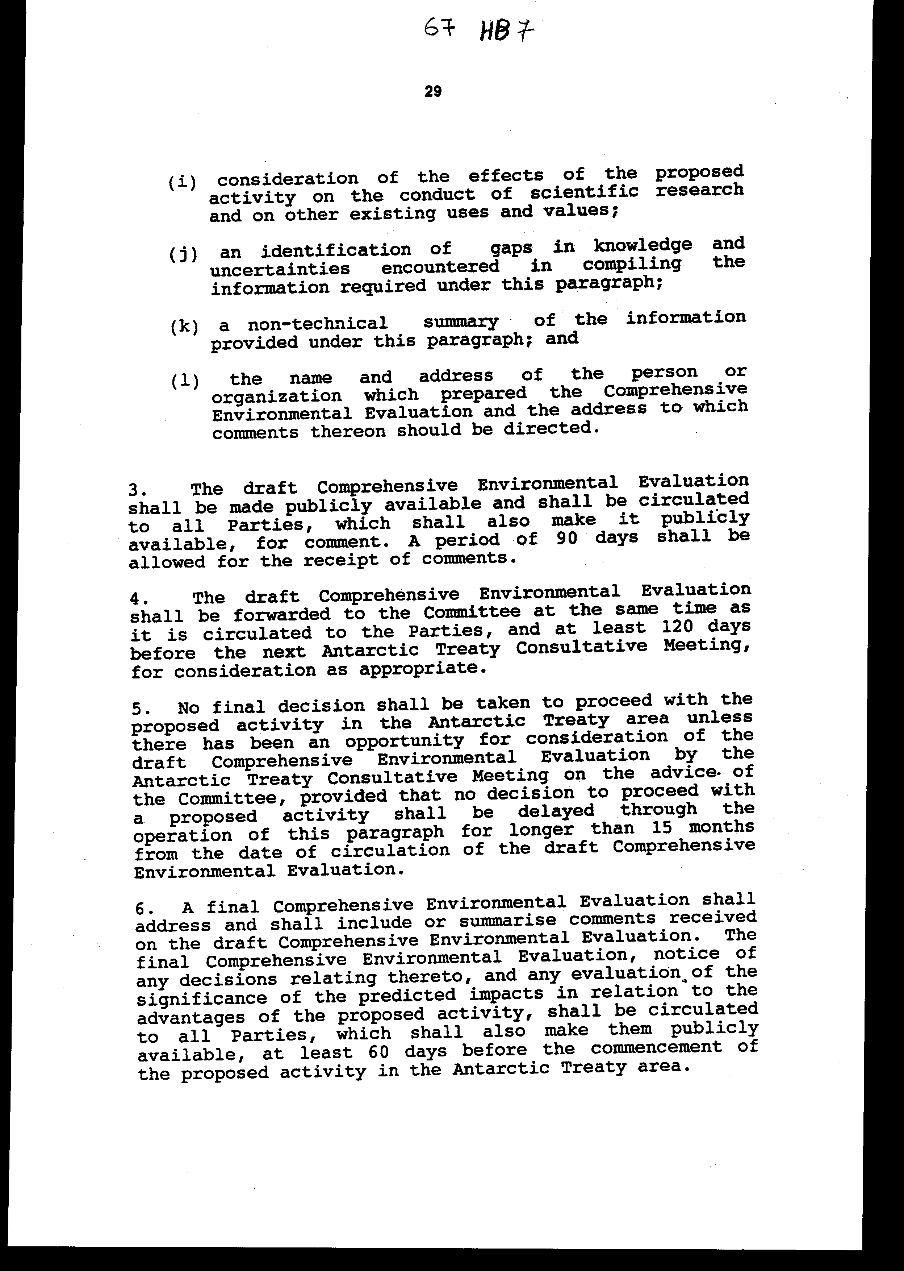
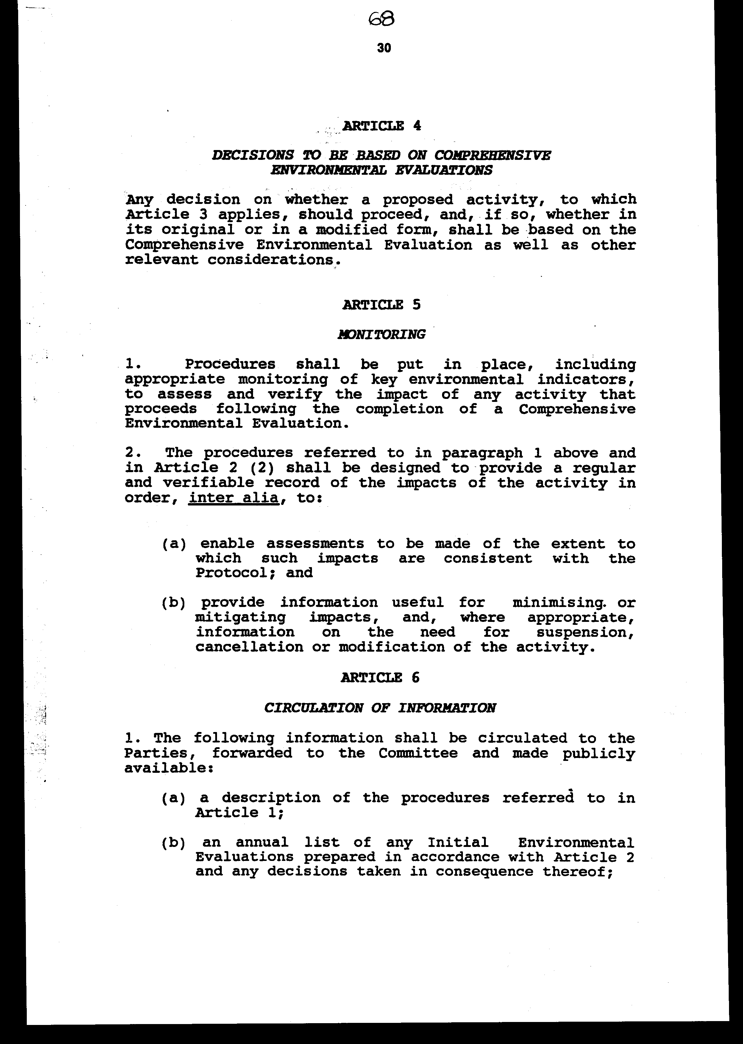
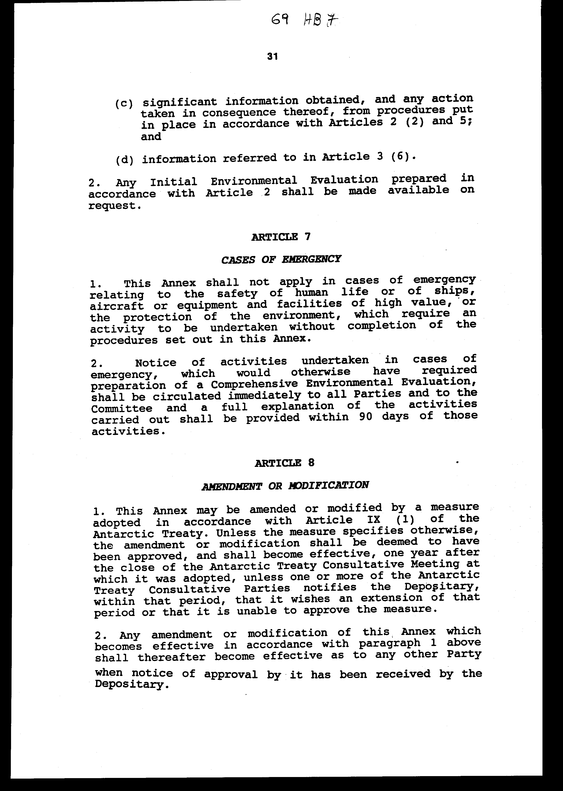
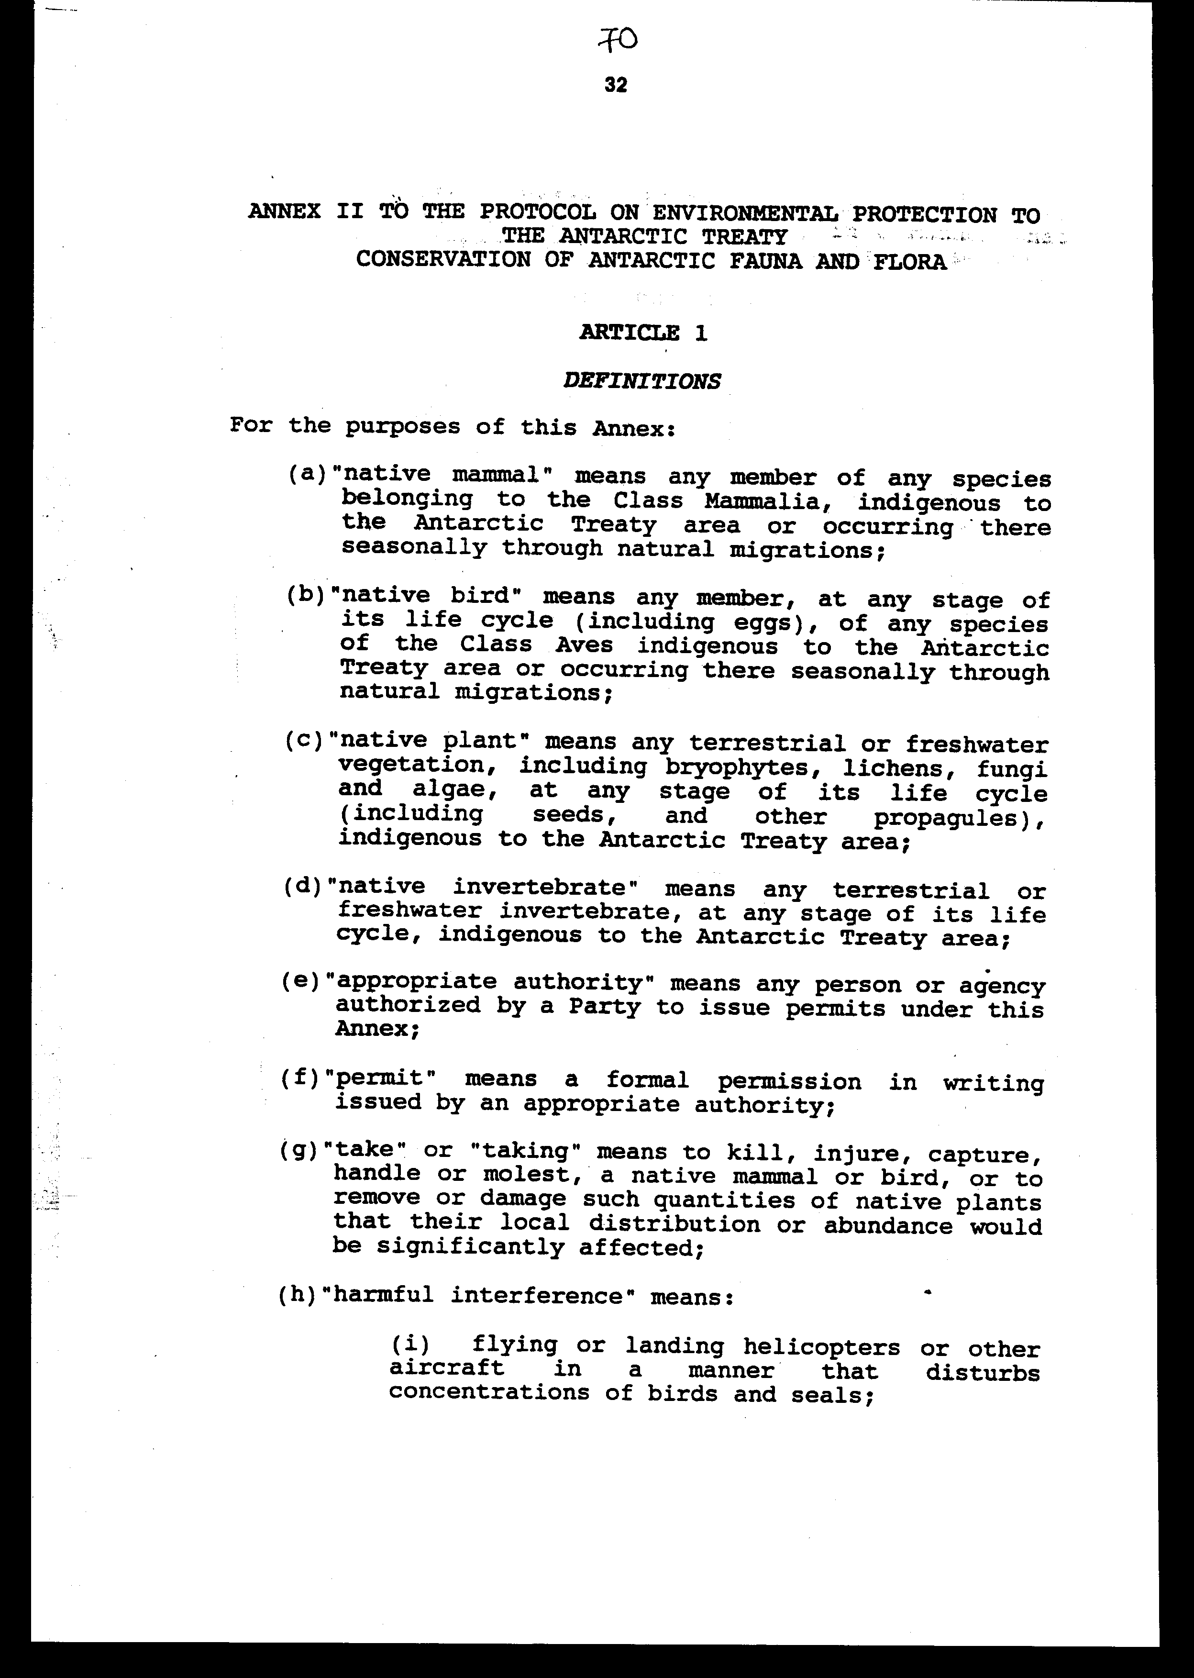
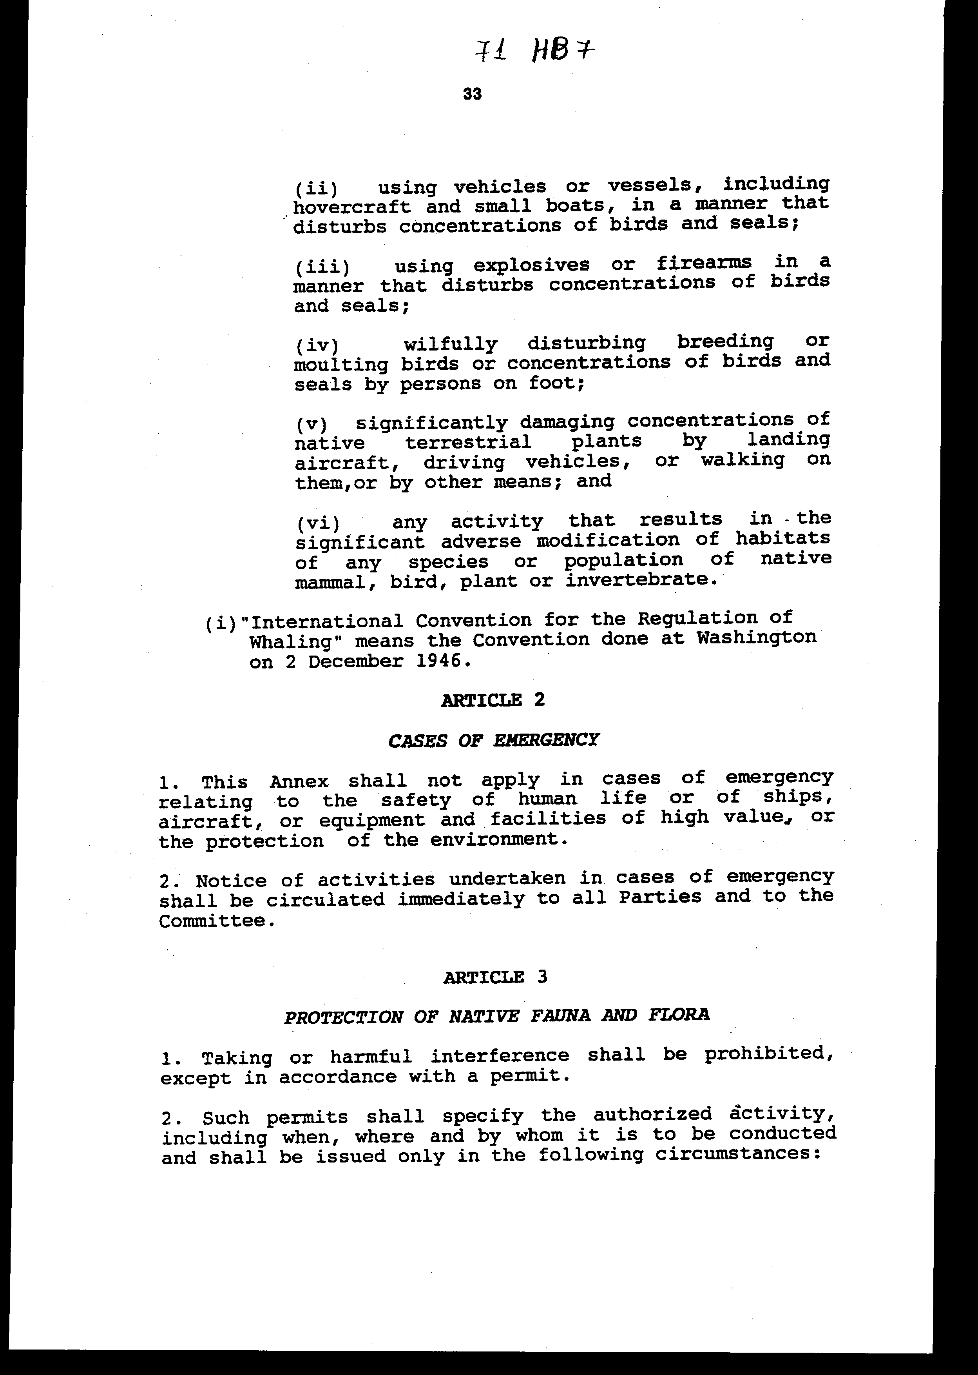
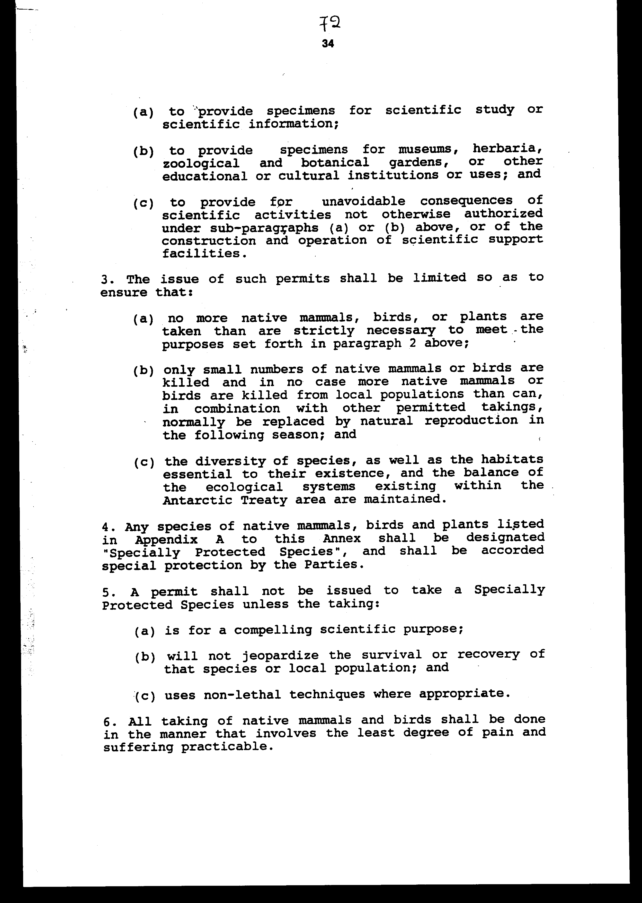
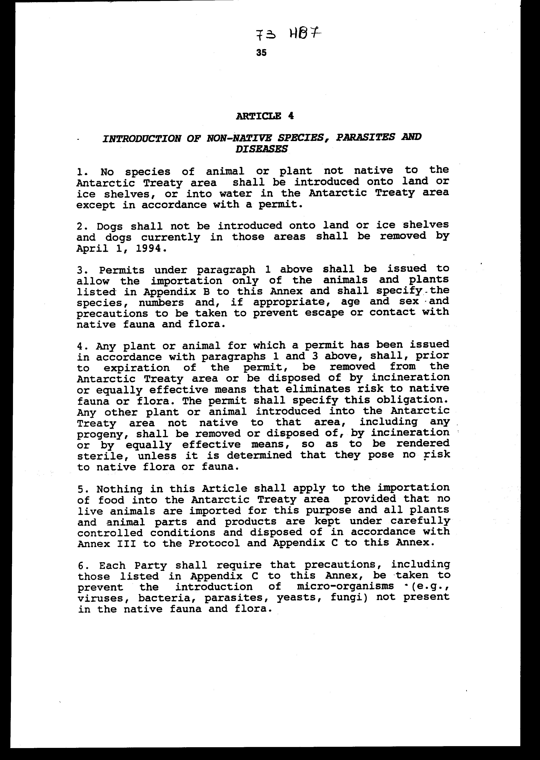
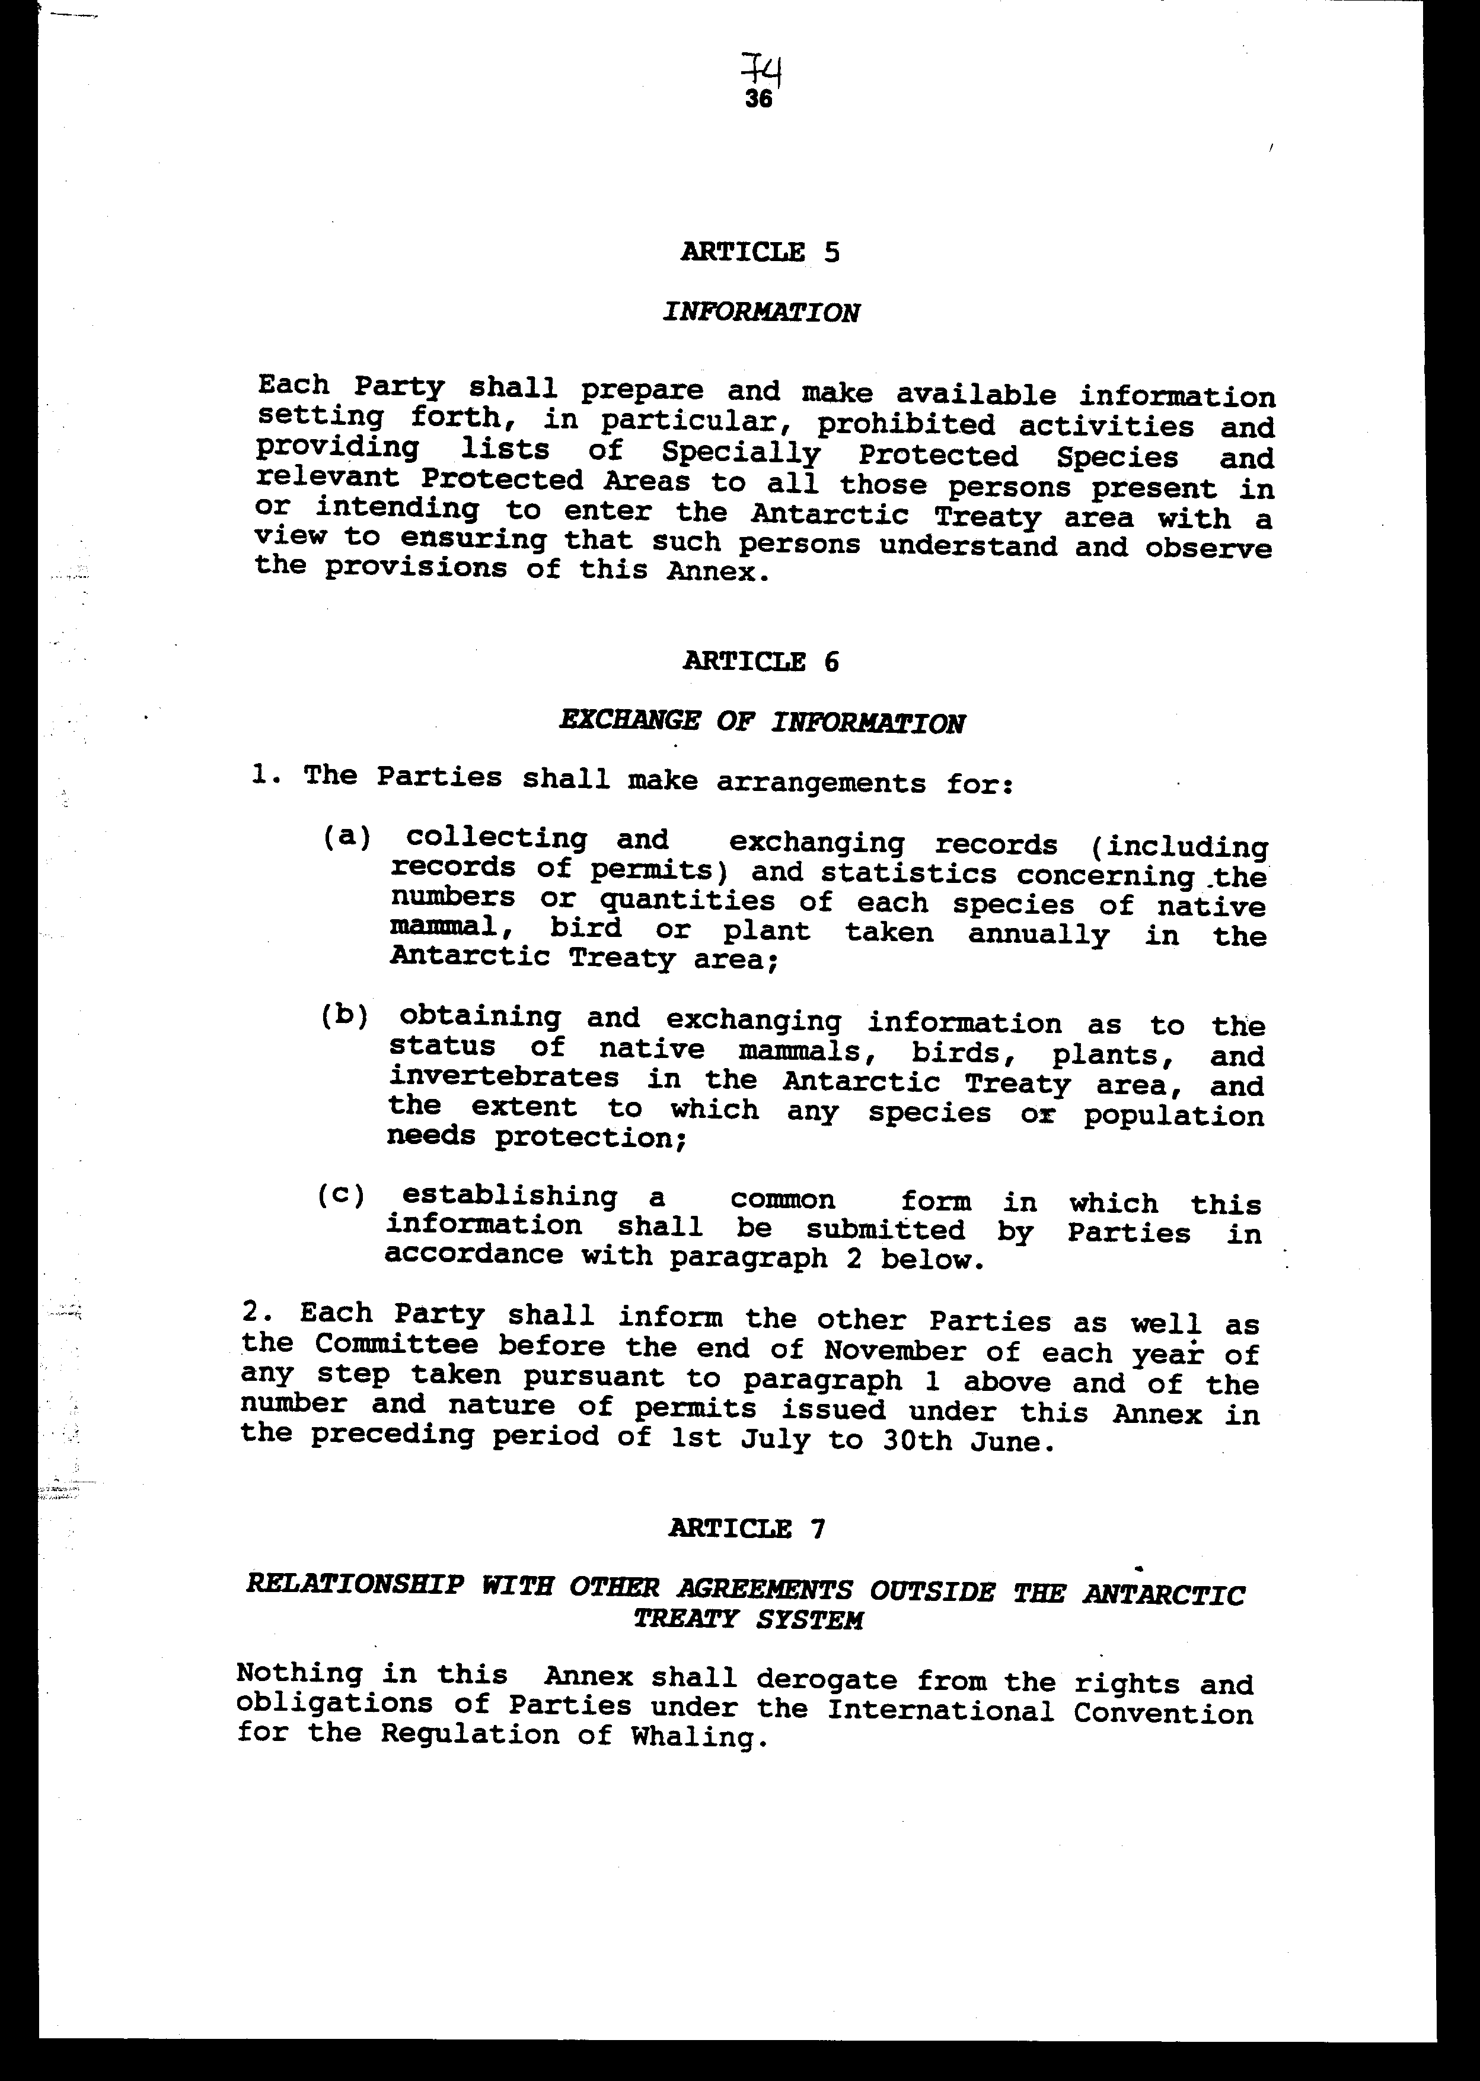
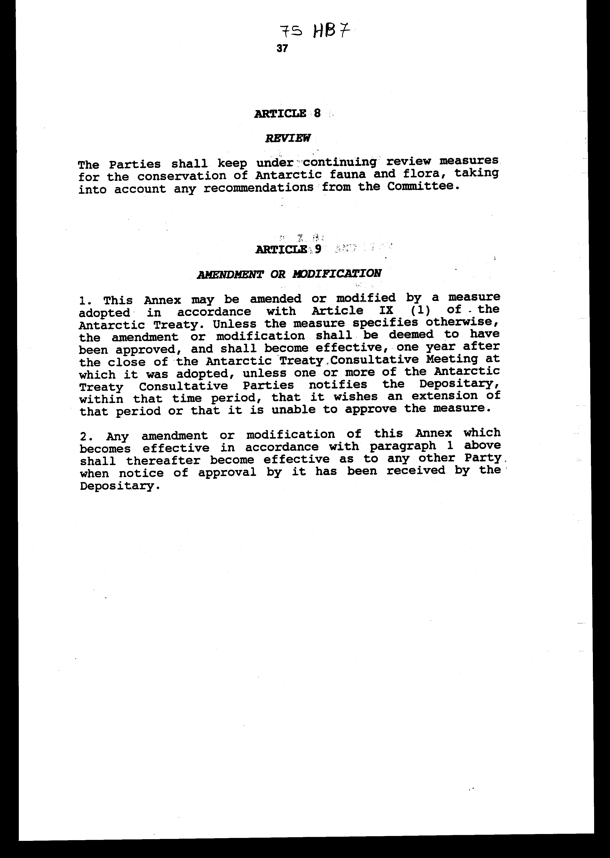
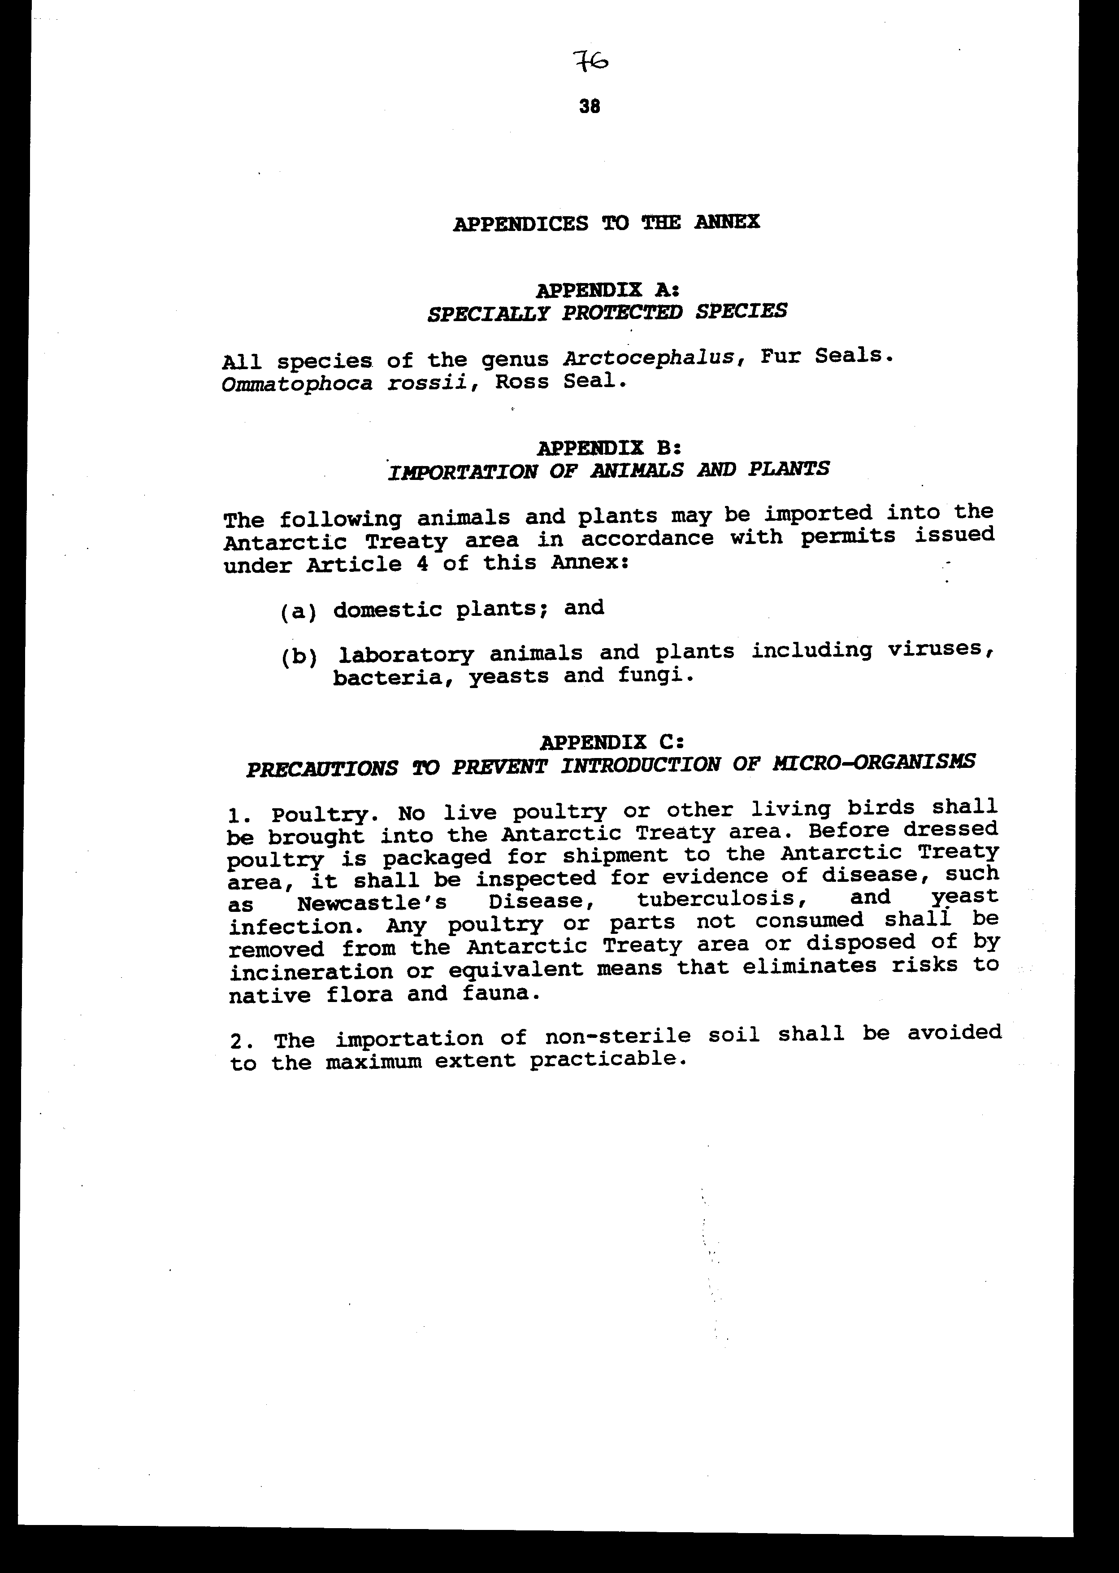
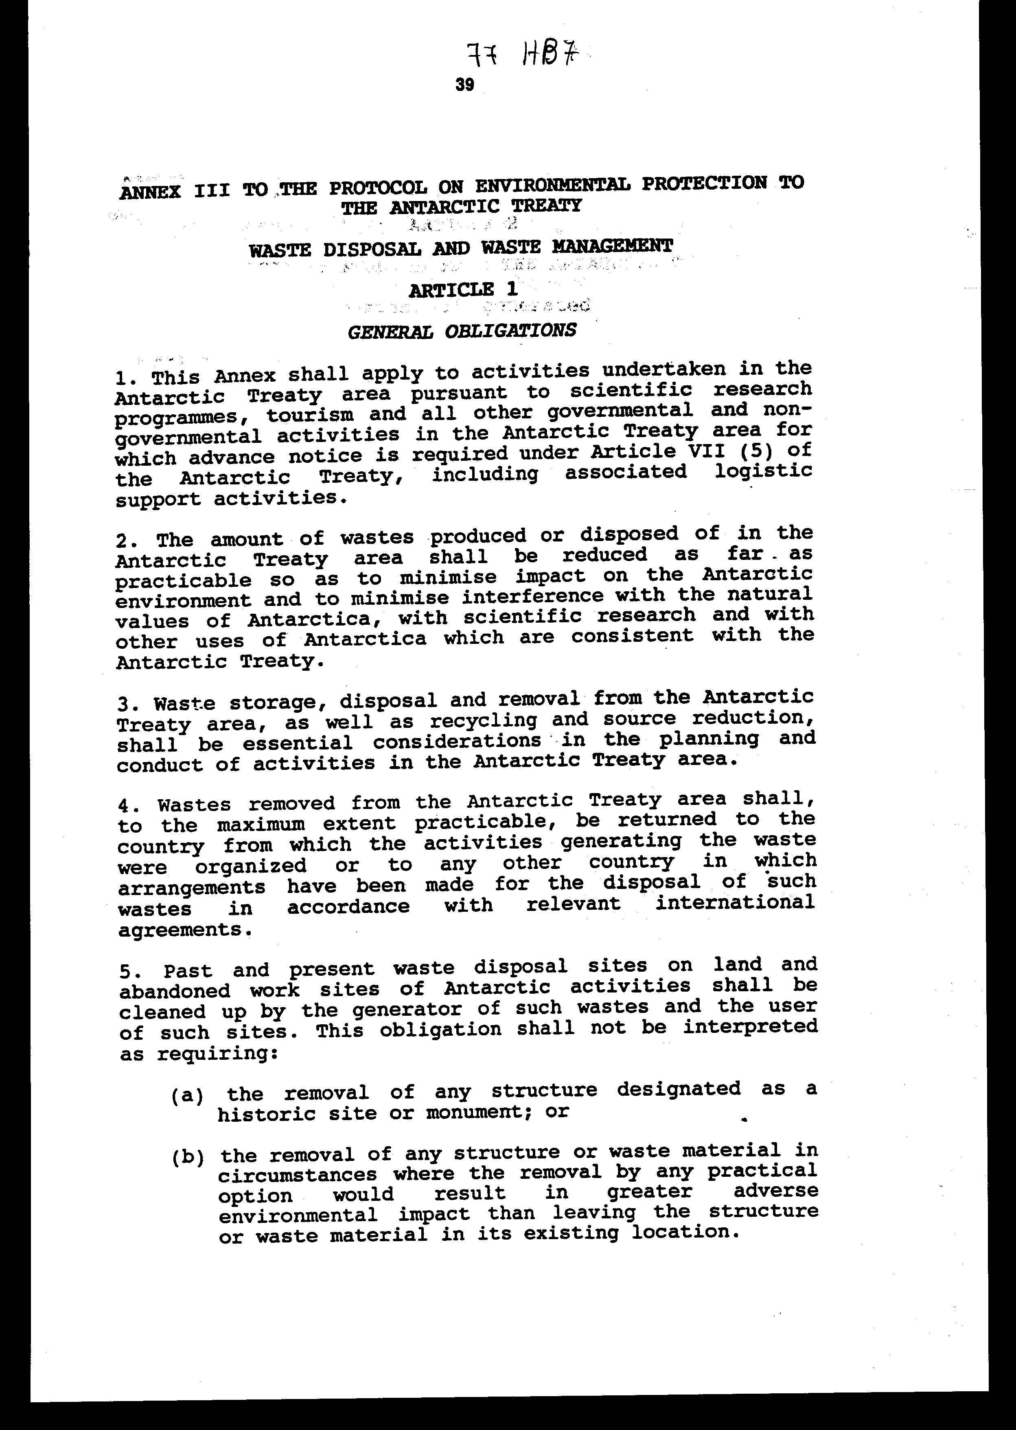
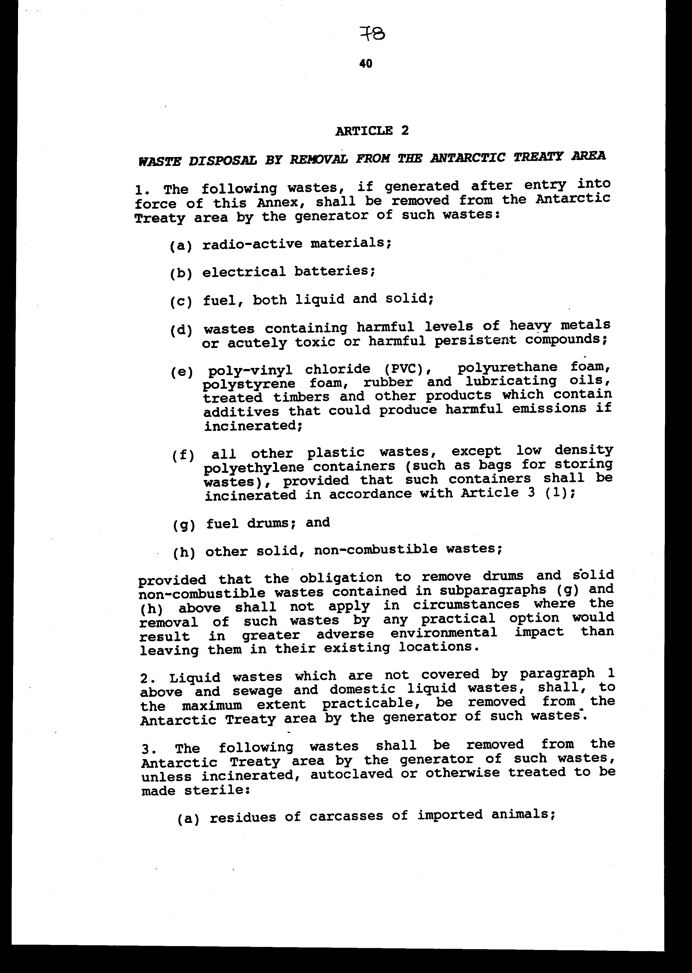
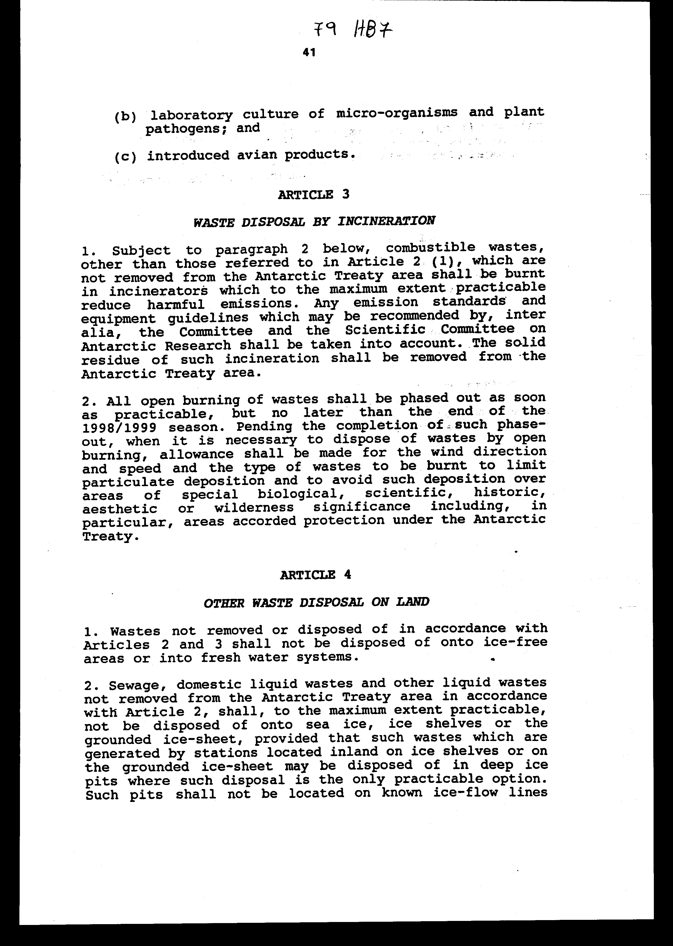
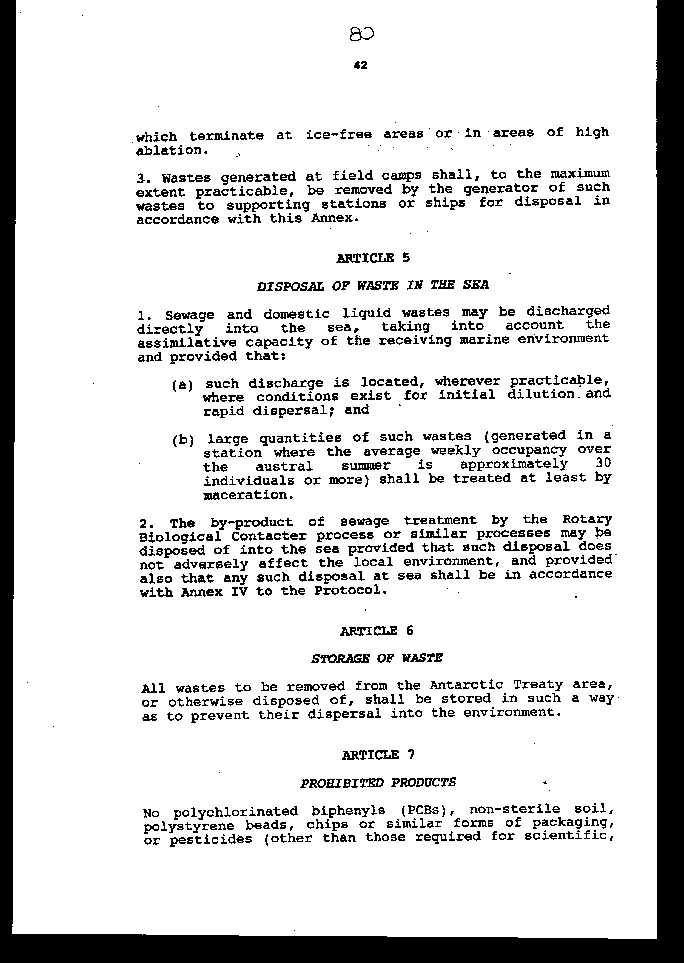
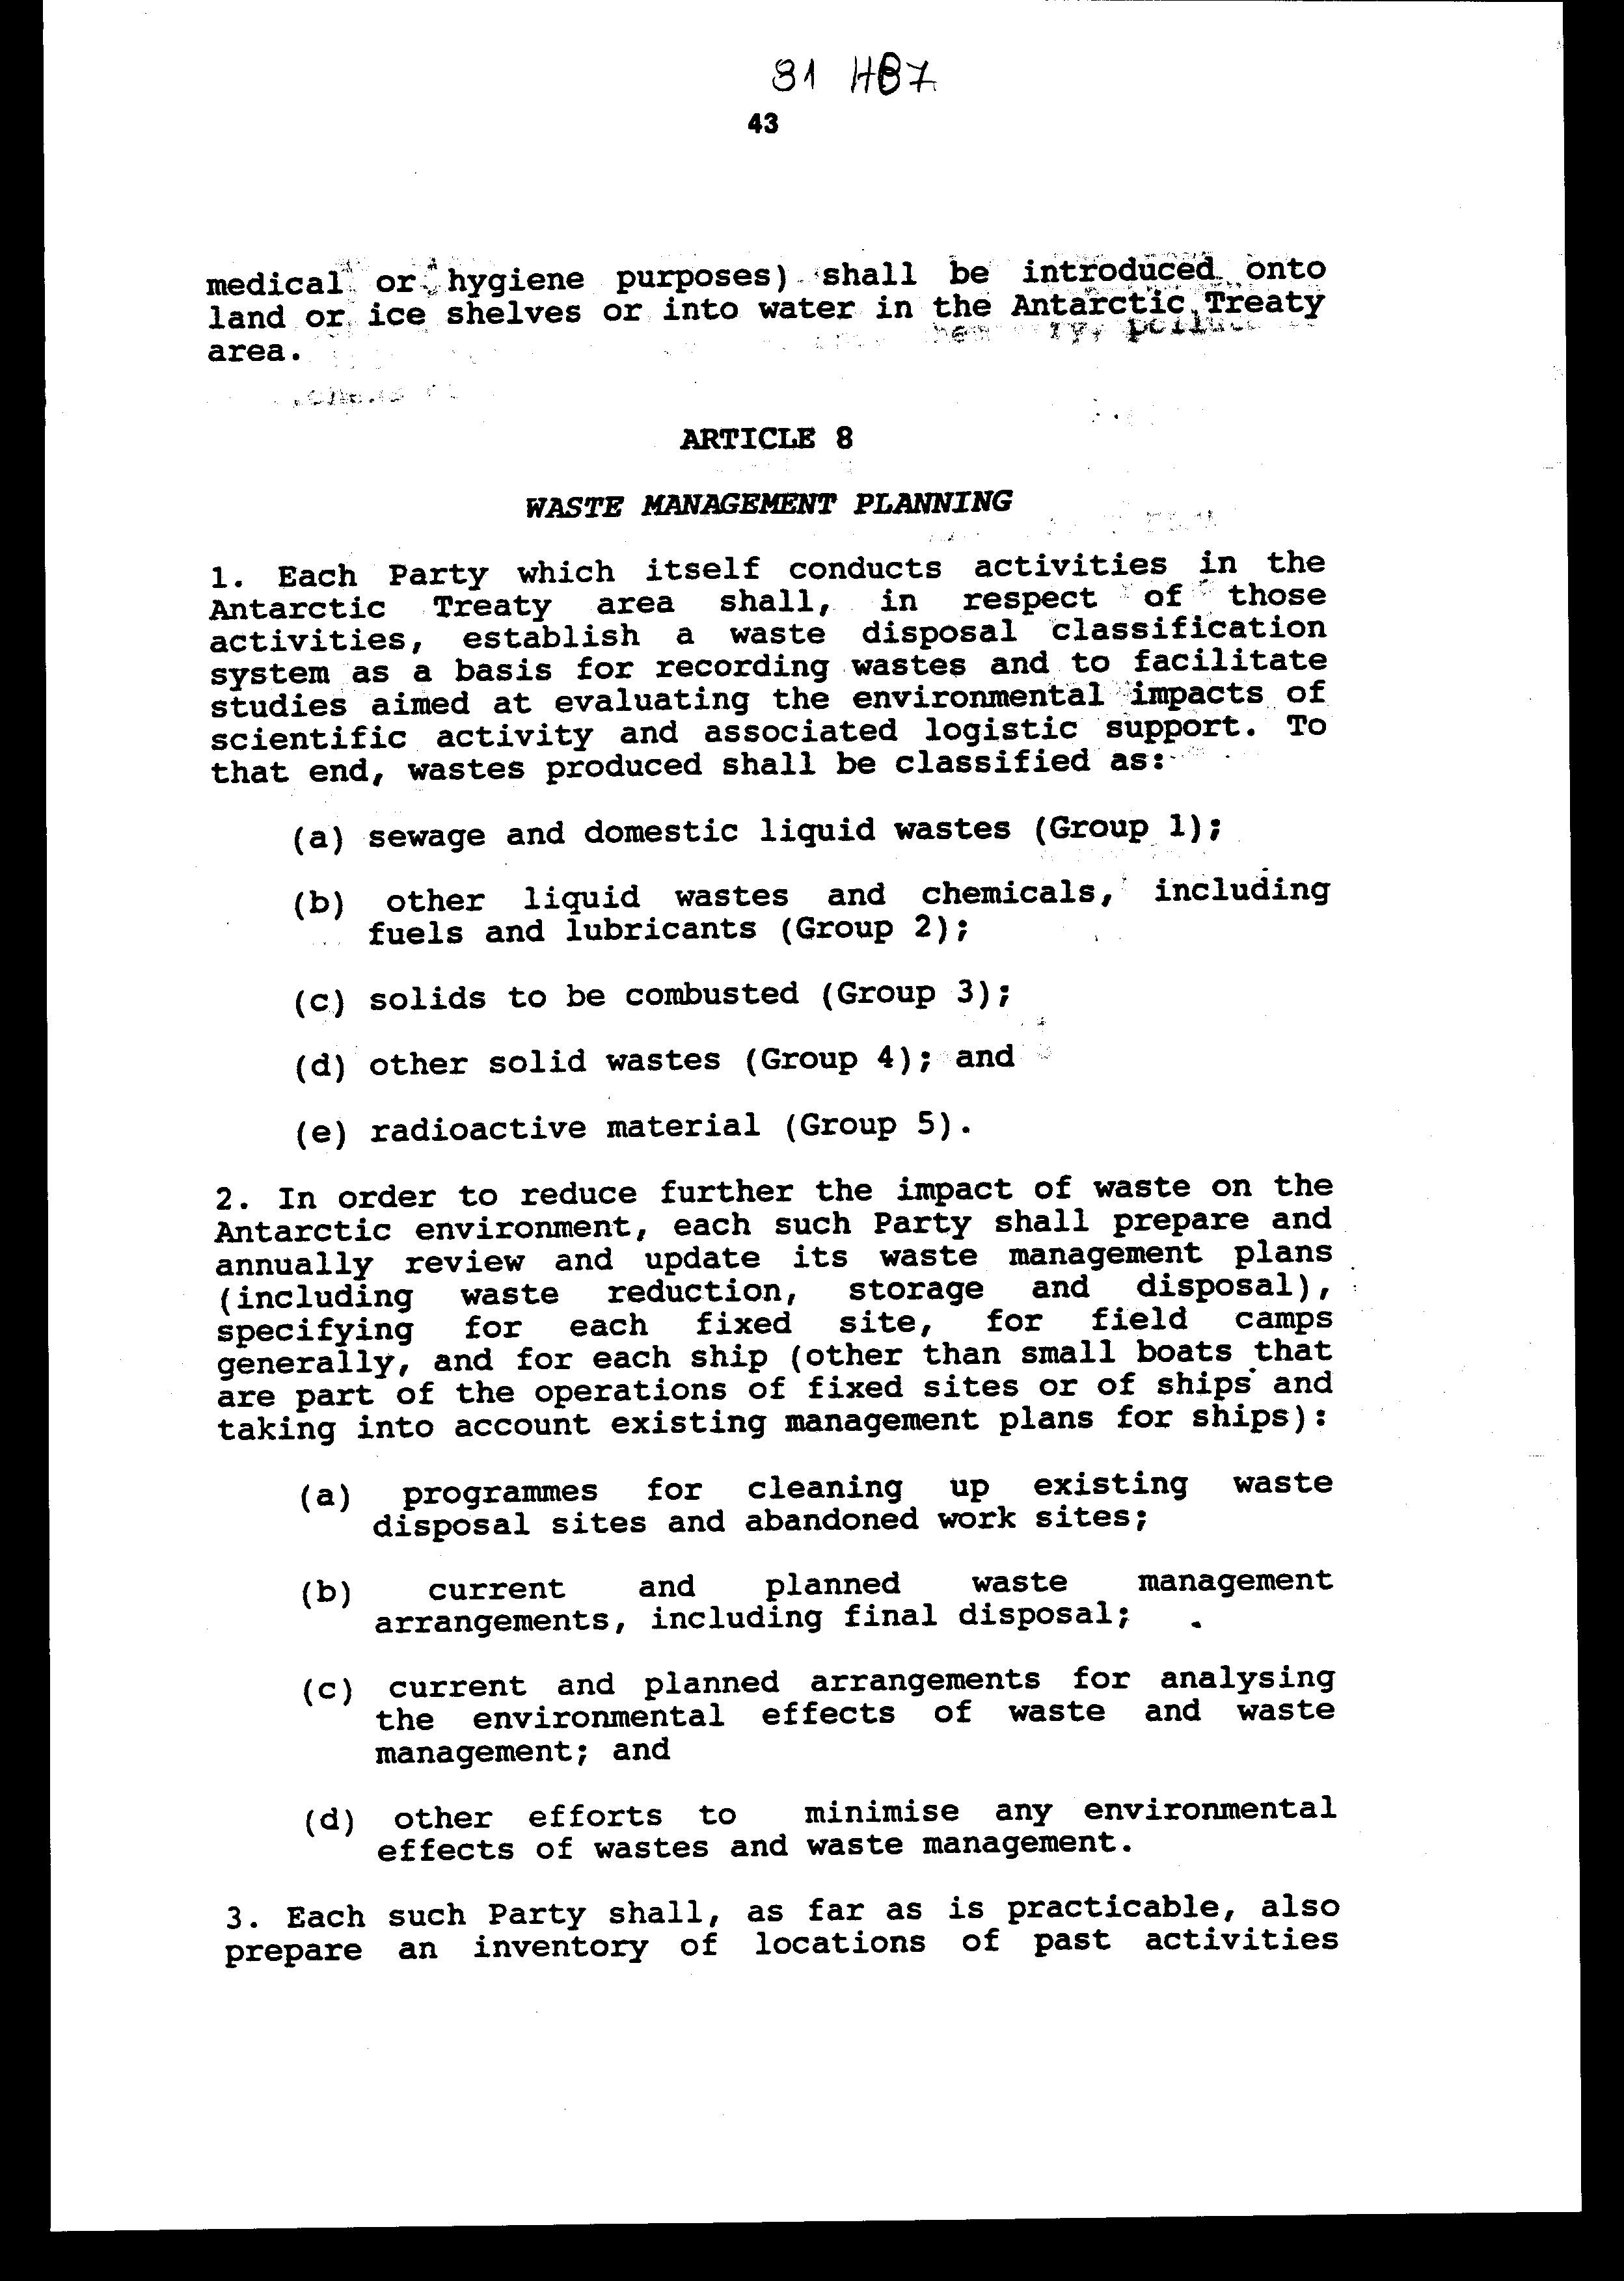
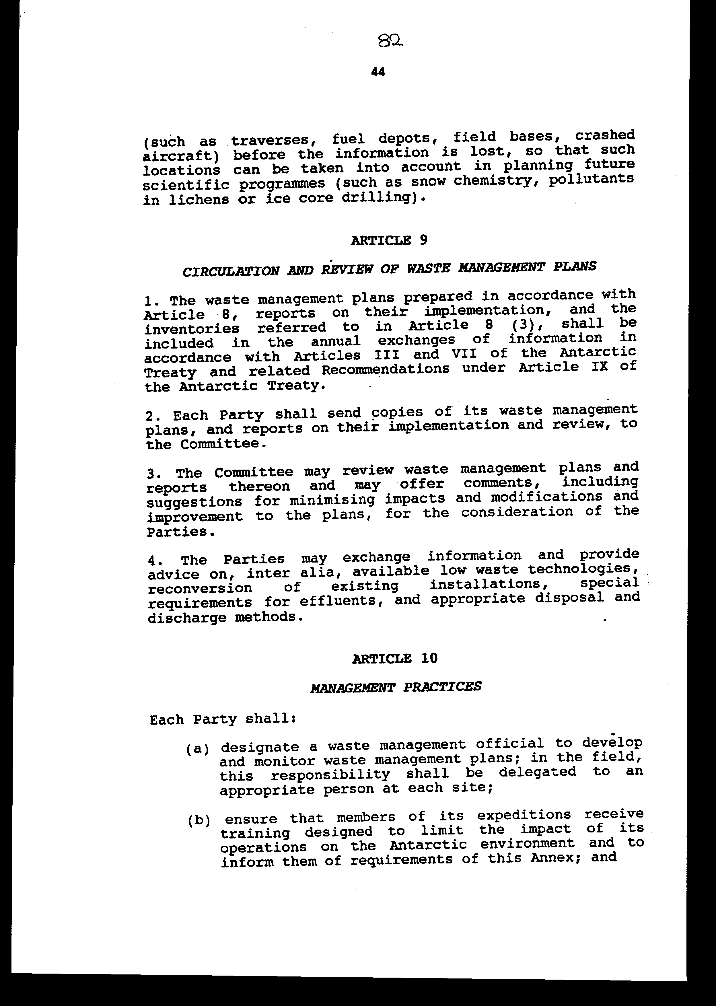
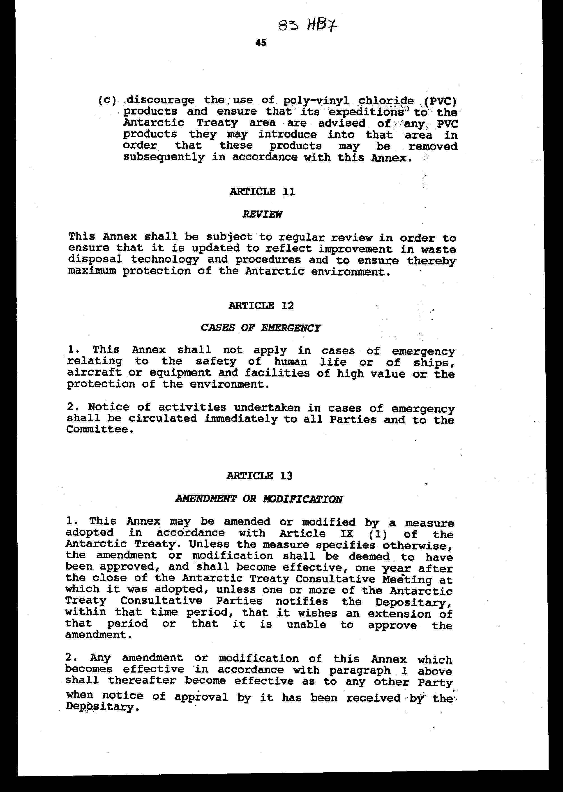
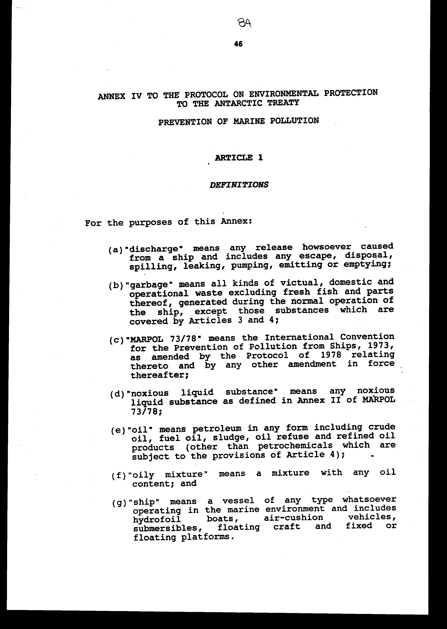
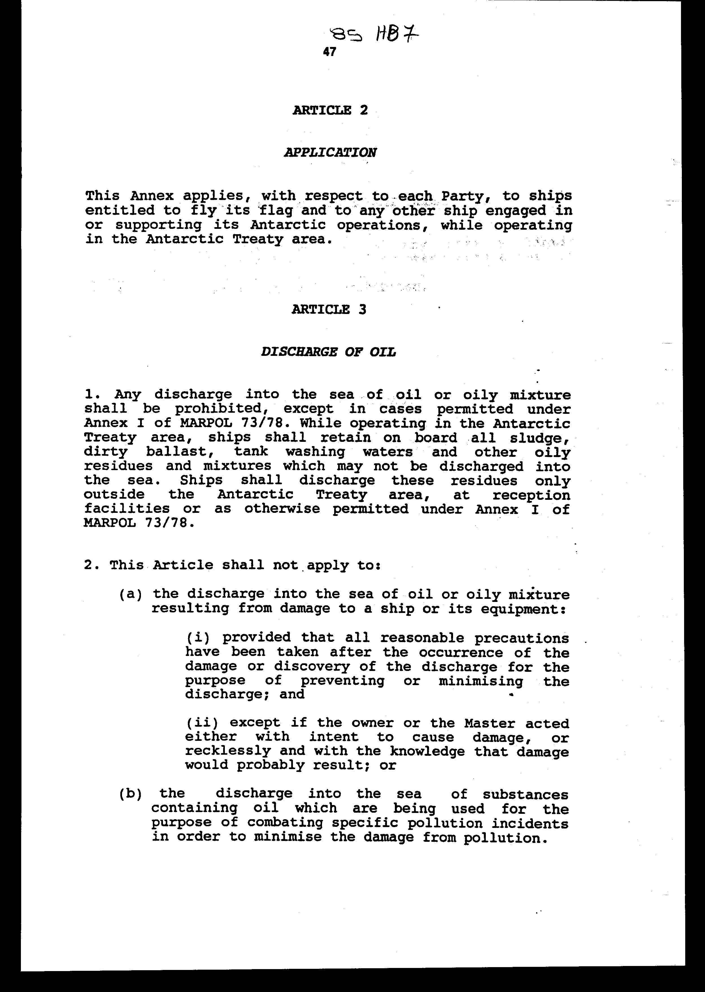
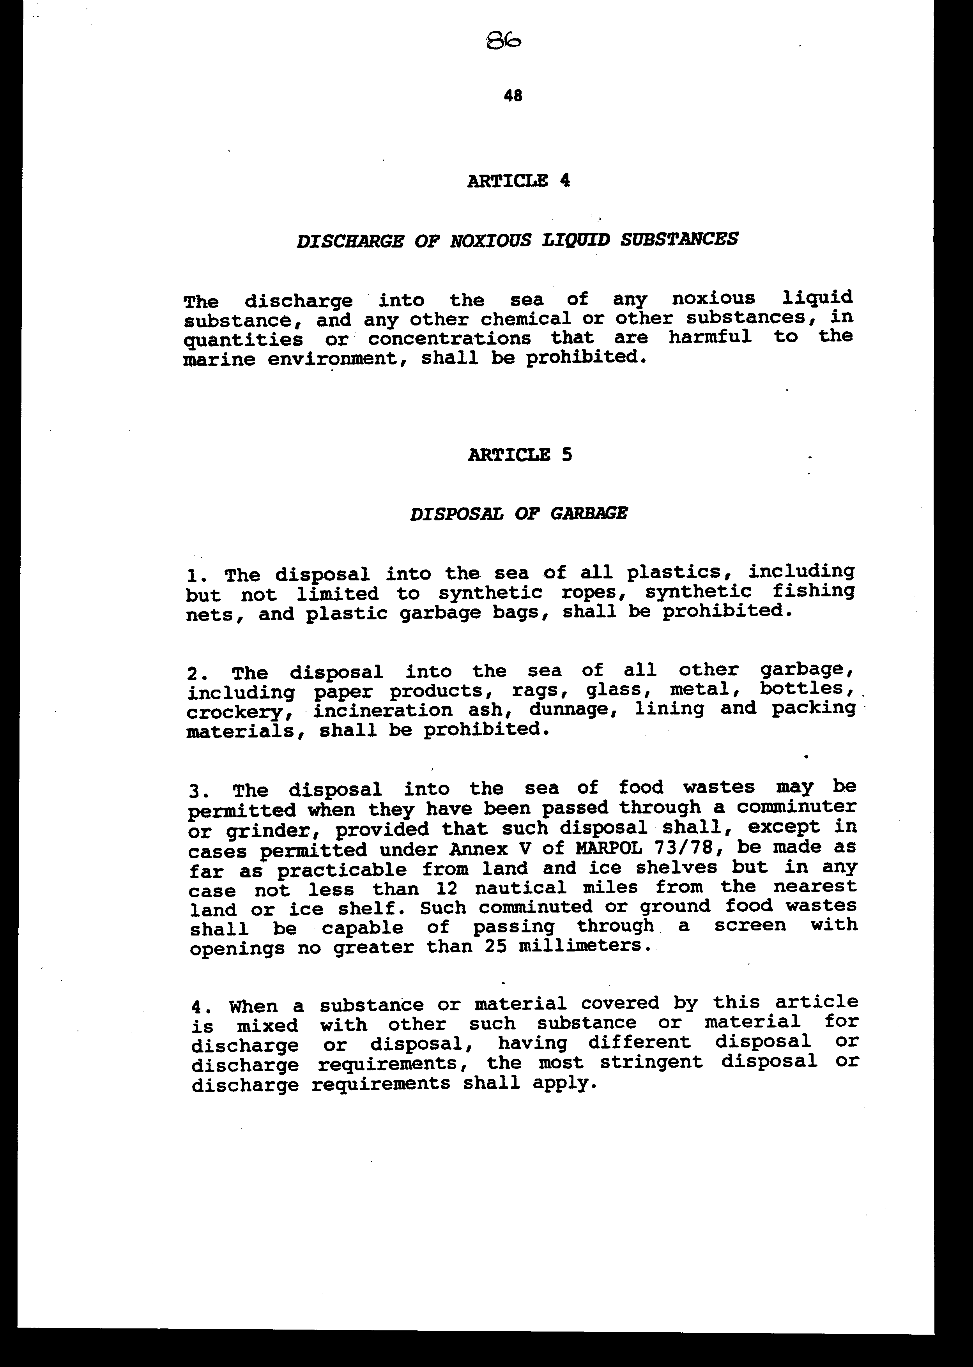
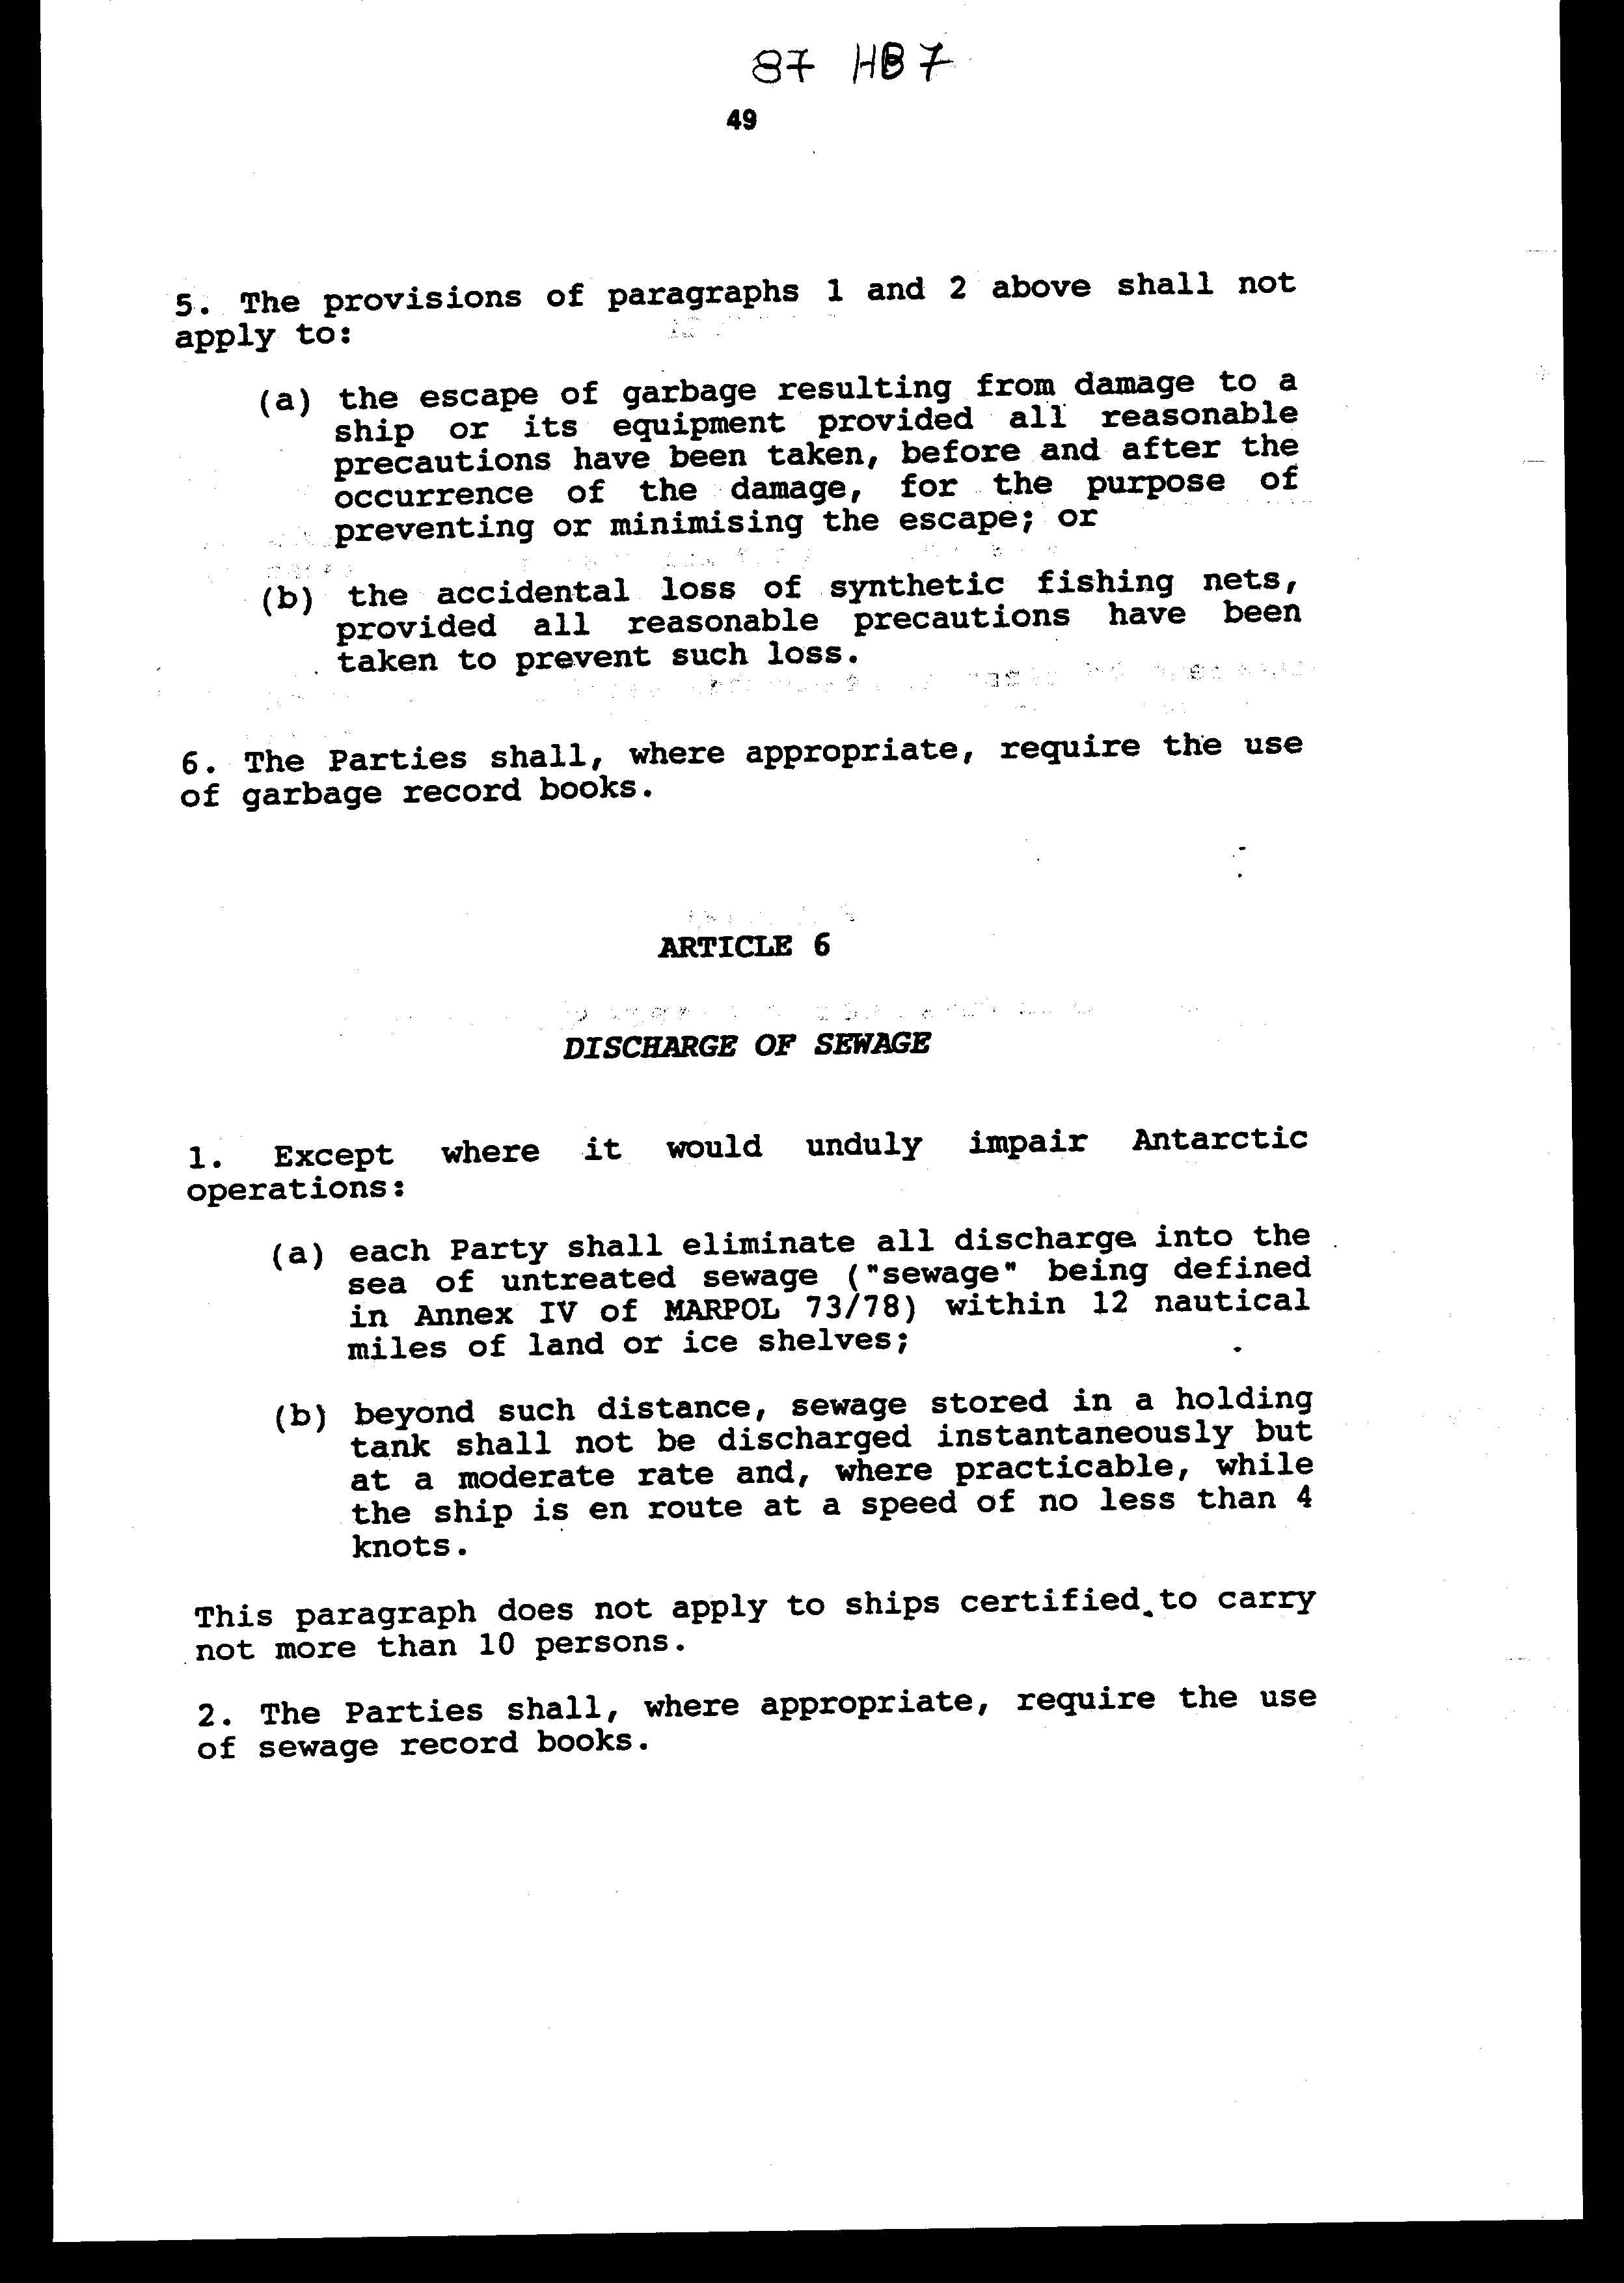
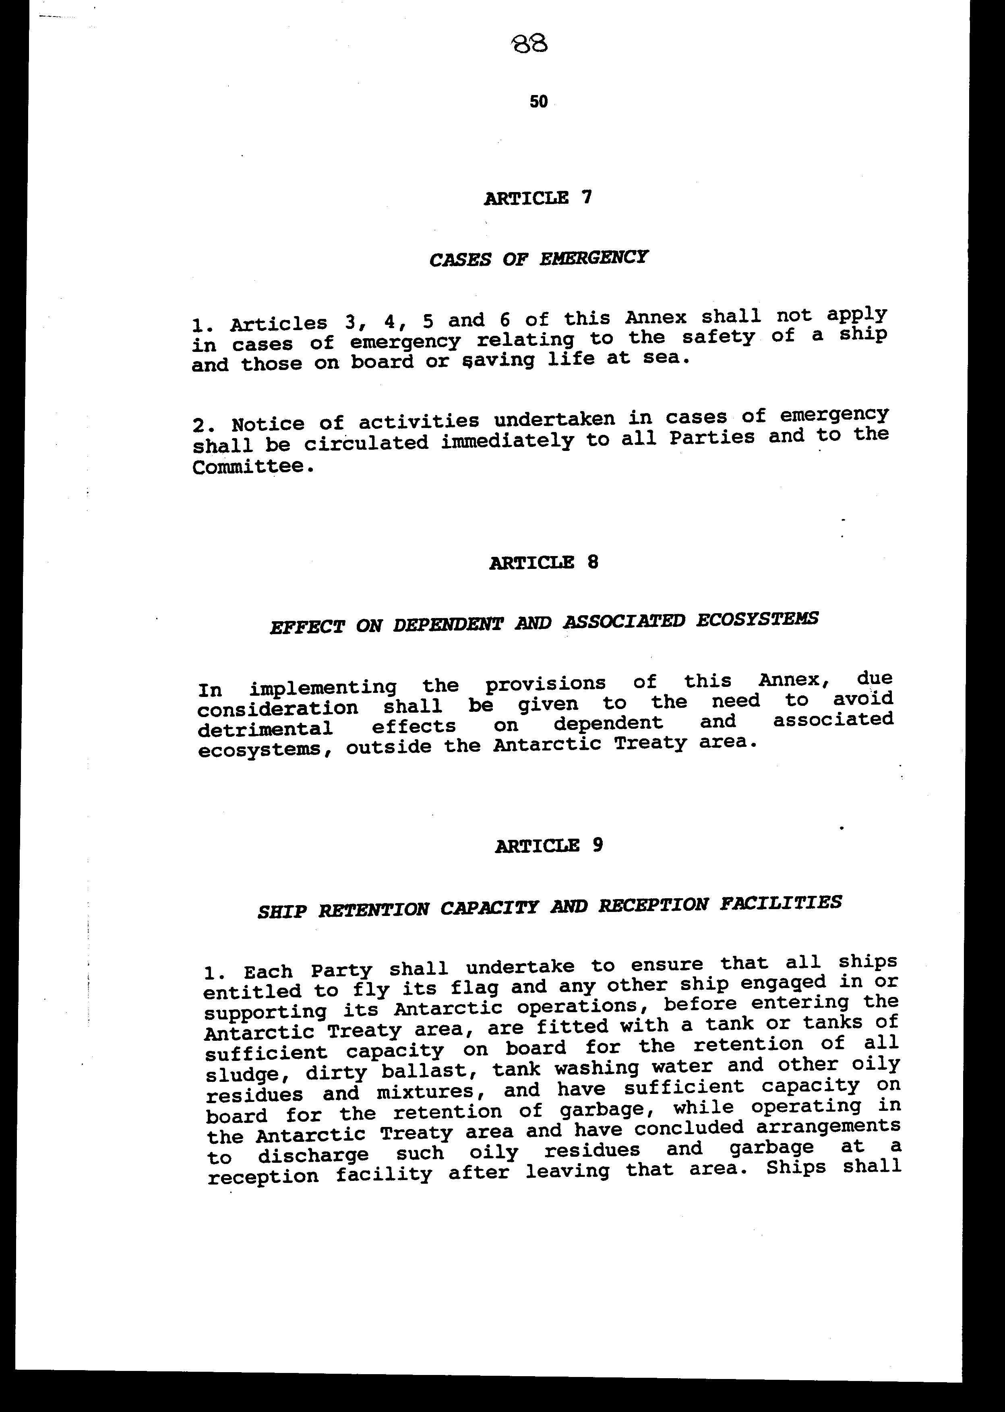
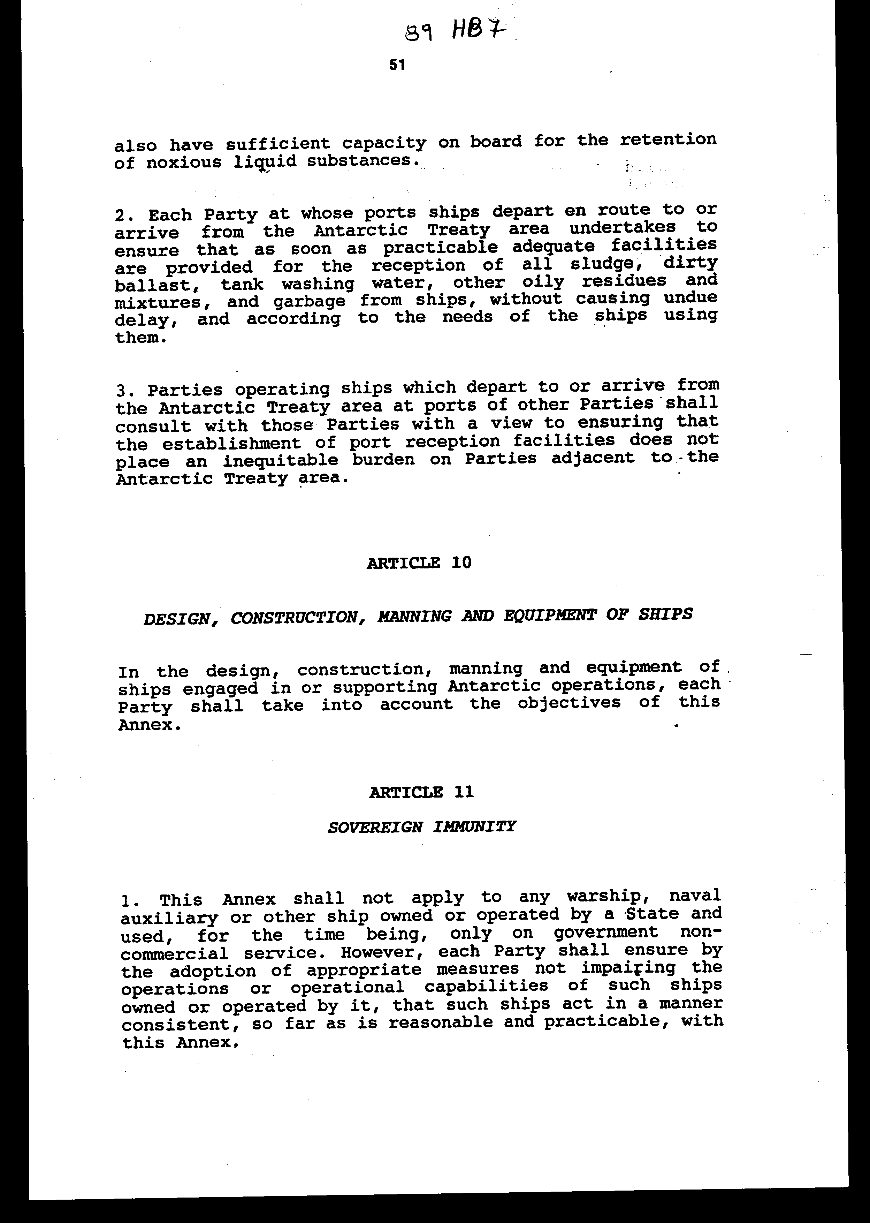
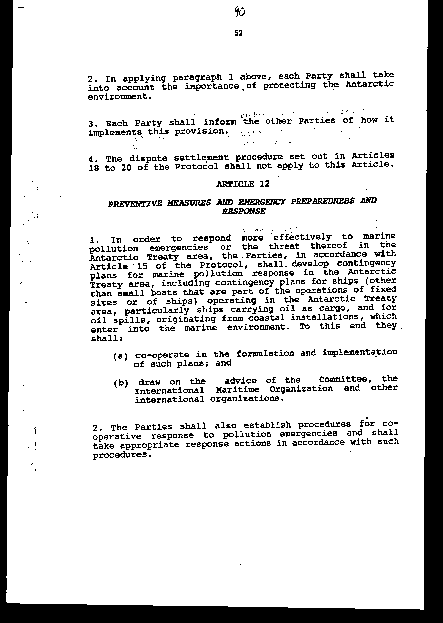
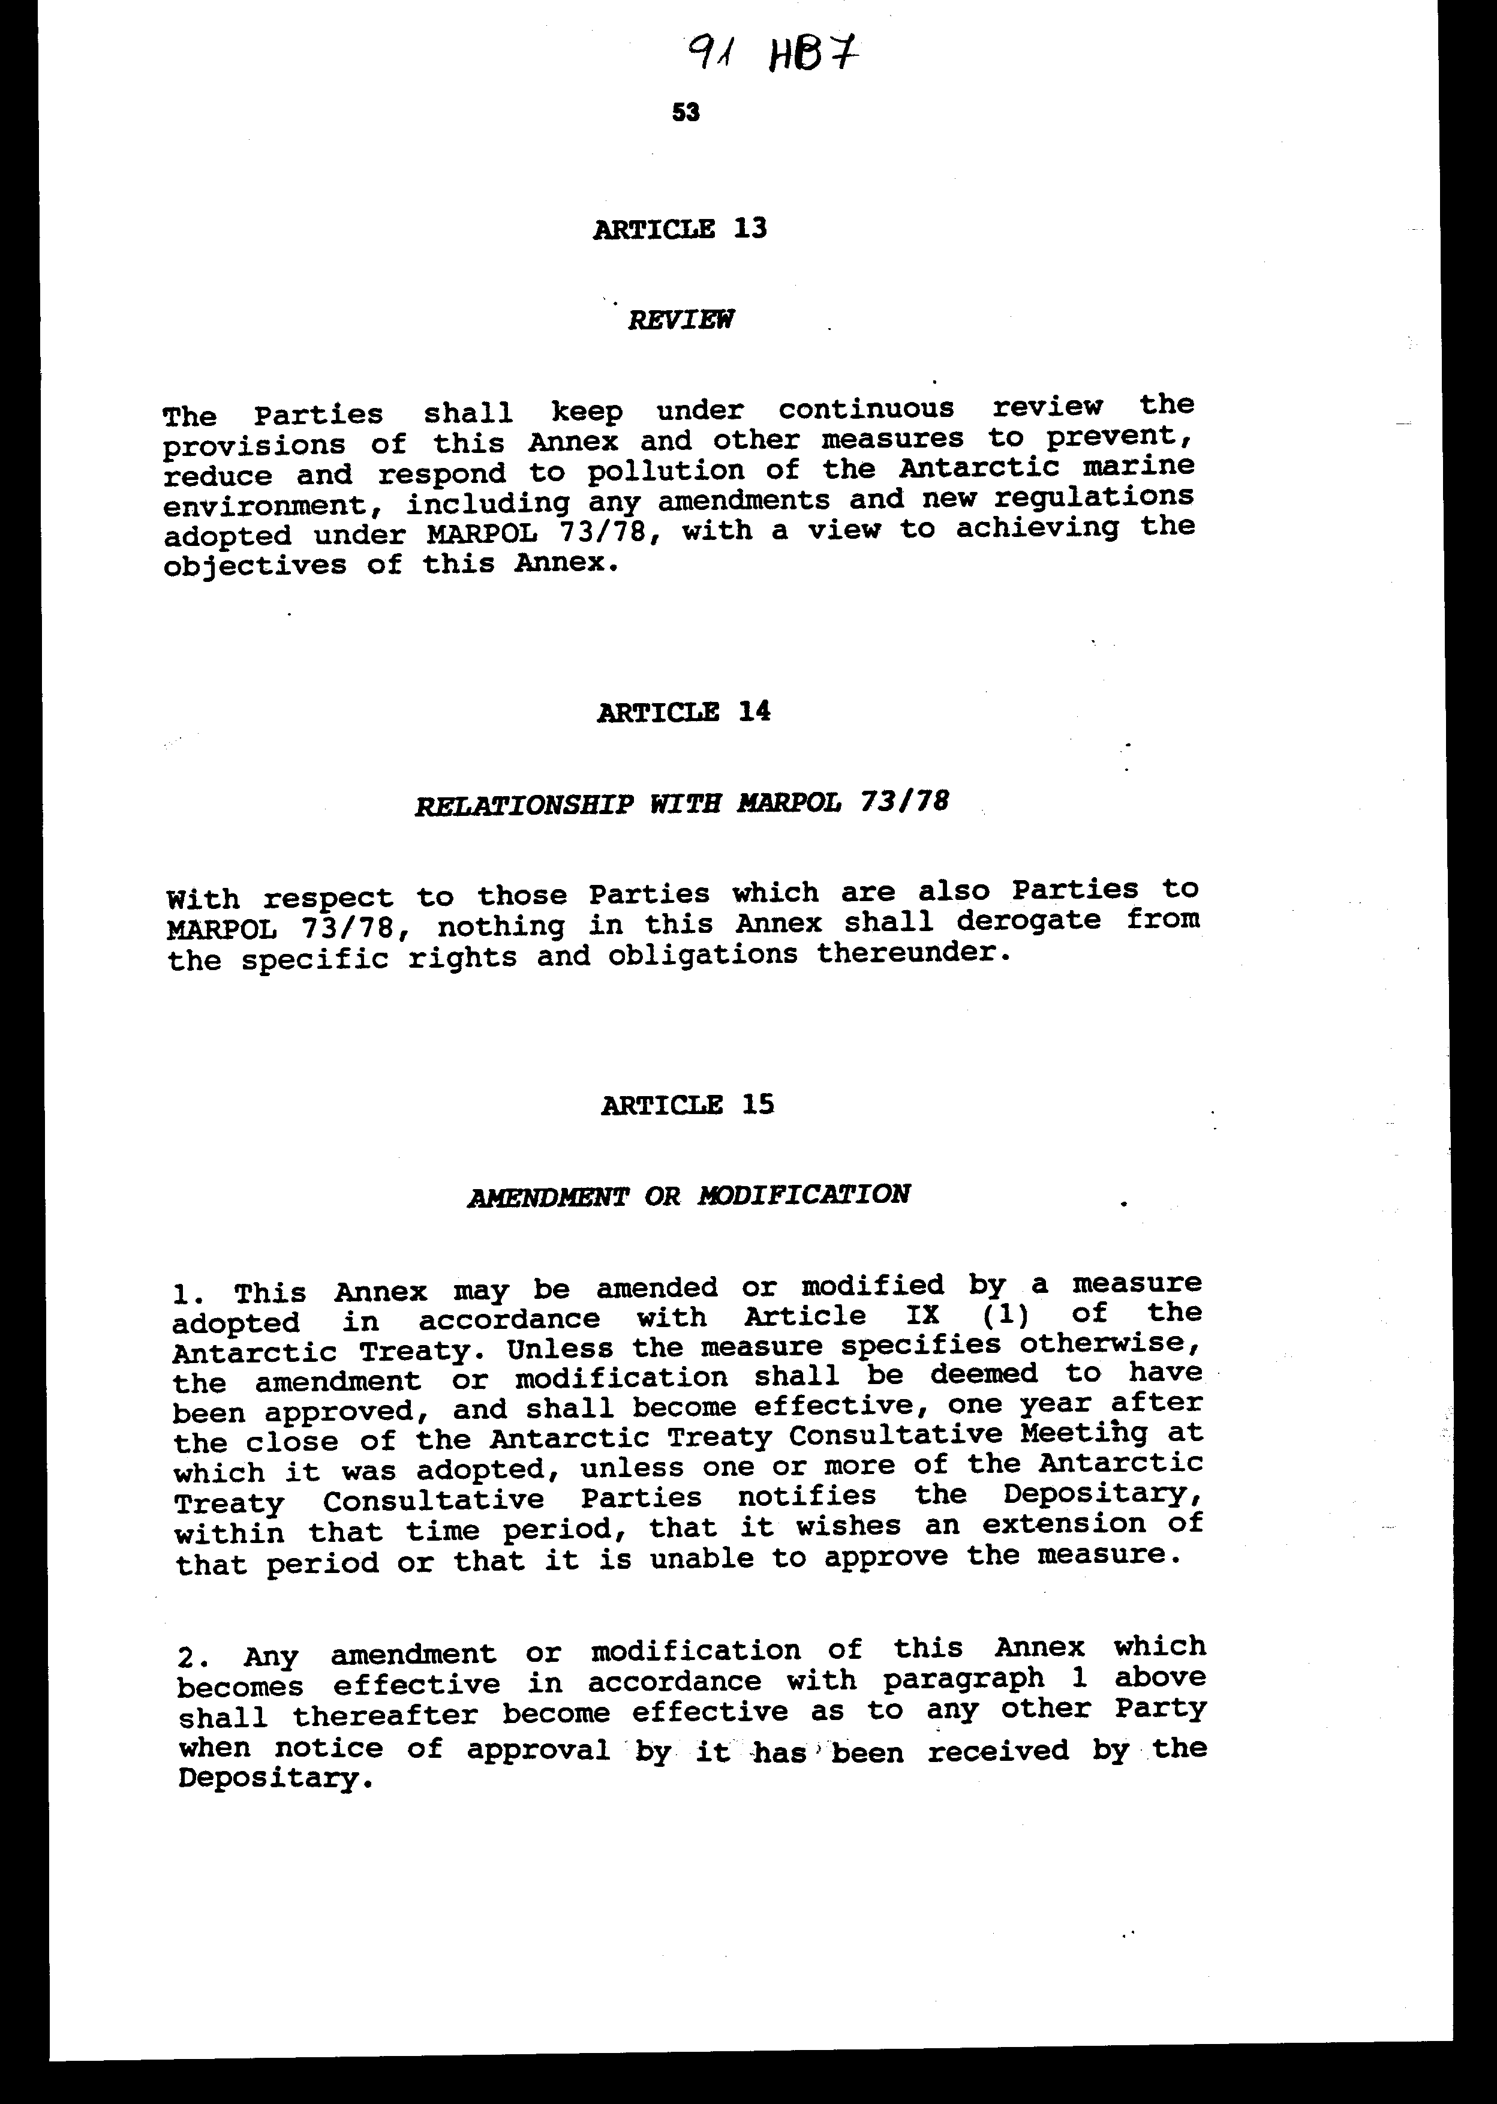

ΠΡΩΤΟΚΟΛΛΟ ΣΤΗ ΣΥΝΘΗΚΗ ΤΗΣ ΑΝΤΑΡΚΤΙΚΗΣ, ΓΙΑ ΤΗΝ ΠΕΡΙΒΑΛΛΟΝΤΙΚΗ ΠΡΟΣΤΑΣΙΑ
ΠΡΟΟΙΜΙΟ
Τα κράτη μέρη αυτού του Πρωτοκόλλου στη Συνθήκη της Ανταρκτικής που θα αναφέρονται εφεξής σαν Μέρη,
Πεπεισμένα για την ανάγκη να εντείνουν την προστασία του περιβάλλοντος της Ανταρκτικής και των εξαρτημένων και σχετιζόμενων οικοσυστημάτων,
Πεπεισμένα για την ανάγκη για ενδυνάμωση του συστήματος της Συνθήκης της Ανταρκτικής, έτσι ώστε να διασφαλιστεί ότι η Ανταρκτική θα συνεχίσει να χρησιμοποιείται για πάντα αποκλειστικά για ειρηνικούς σκοπούς και δεν θα γίνει σκηνή ή αντικείμενο για διεθνή διαφωνία,
Έχοντας υπόψη το ειδικό νομικό και πολιτικό καθεστώς της Ανταρκτικής και την ειδική υπευθυνότητα των Συμβουλευτικών μελών της Συνθήκης της Ανταρκτικής να διασφαλίζουν ότι όλες οι ενέργειες στην Ανταρκτική συμβαδίζουν με τους σκοπούς και τις αρχές της Συνθήκης της Ανταρκτικής,
Ενθυμούμενοι τον καθορισμό της Ανταρκτικής σαν μια περιοχή ειδικής προστασίας και των άλλων μέτρων που έχουν υιοθετηθεί κάτω από το Σύστημα της Συνθήκης της Ανταρκτικής με σκοπό την προστασία του περιβάλλοντος της Ανταρκτικής και των εξαρτημένων και σχετιζόμενων οικοσυστημάτων,
Γνωρίζοντας επιπλέον τις μοναδικές δυνατότητες που η Ανταρκτική προσφέρει για επιστημονική παρακολούθηση και έρευνα σε διαδικασίες παγκόσμιας καθώς επίσης και περιφερειακής σημασίας,
Επαναβεβαιώνοντας τις αρχές προστασίας της Σύμβασης για τη Διατήρηση των Θαλάσσιων Οργανικών Πόρων,
Πεπεισμένα ότι η ανάπτυξη ή δημιουργία ενός λεπτομερειακού (αναλυτικού) καθεστώτος για την προστασία του περιβάλλοντος της Ανταρκτικής και των εξαρτημένων και σχετιζόμενων οικοσυστημάτων τυγχάνει σαν σύνολο ενδιαφέροντος από όλη την ανθρωπότητα,
Επιθυμώντας να συμπληρώσουν τη Συνθήκη της Ανταρκτικής προς τον σκοπό αυτόν
Έχουν συμφωνήσει ως ακολούθως:
ΑΡΘΡΟ 1 ΟΡΙΣΜΟΙ
Για τους σκοπούς αυτού του Πρωτοκόλλου:
(α) "Η Συνθήκη της Ανταρκτικής" σημαίνει τη Συνθήκη της Ανταρκτικής που έγινε στην Ουάσινγκτον την 1η Δεκεμβρίου 1959,
(β) "Η περιοχή της Συνθήκης της Ανταρκτικής" σημαίνει την περιοχή στην οποία εφαρμόζονται οι διατάξεις της Συνθήκης της Ανταρκτικής σύμφωνα με το άρθρο VI εκείνης της Συνθήκης.
(γ) "Συμβουλευτικές Σύνοδοι της Συνθήκης της Ανταρκτικής" σημαίνει τις συνόδους που αναφέρονται στο Άρθρο IX της Συνθήκης της Ανταρκτικής.
(δ) "Συμβουλευτικά μέρη της Συνθήκης της Ανταρκτικής" σημαίνει τα Συμβαλλόμενα Μέρη της Συνθήκης της Ανταρκτικής που έχουν δικαίωμα να ορίζουν αντιπροσώπους τους για να συμμετέχουν στις συνόδους που αναφέρονται στο Άρθρο IX εκείνης της Συνθήκης.
(ε) "Το Σύστημα της Συνθήκης της Ανταρκτικής" σημαίνει τη Συνθήκη της Ανταρκτικής, τα εν ισχύει μέτρα σε αυτήν τη Συνθήκη, τα εξαρτημένα επί μέρους διεθνή όργανα που είναι σε ισχύ και τα εν ισχύει μέτρα που περιέχονται στα όργανα αυτά.
(στ) "Διαιτητικό Δικαστήριο" σημαίνει το Διαιτητικό Δικαστήριο που έχει καθιερωθεί σύμφωνα με το πρόγραμμα αυτού του πρωτοκόλλου και που αποτελεί ένα αναπόσπαστο μέρος αυτού.
(ζ) "Επιτροπή" σημαίνει την Επιτροπή για την περιβαλλοντική προστασία που καθιερώνεται σύμφωνα με το Άρθρο 11.
ΑΡΘΡΟ 2 ΑΝΤΙΚΕΙΜΕΝΟ ΚΑΙ ΚΑΘΟΡΙΣΜΟΣ
Τα κράτη συναινούν στην πλήρη προστασία του περιβάλλοντος της Ανταρκτικής και των εξαρτημένων και σχετιζόμενων αυτής οικοσυστημάτων και καθορίζουν εδώ την Ανταρκτική σαν μία φυσική συντηρούμενη περιοχή, αφιερωμένη στην ειρήνη και στην επιστήμη.
ΑΡΘΡΟ 3 ΠΕΡΙΒΑΛΛΟΝΤΙΚΟΙ ΚΑΝΟΝΕΣ
- Η προστασία του περιβάλλοντος της Ανταρκτικής των εξαρτημένων και σχετιζόμενων οικοσυστημάτων της και η ουσιαστική αξία της Ανταρκτικής, συμπεριλαμβανομένων των άγριων και αισθητικών αξιών της και της αξίας της σαν μια περιοχή για διεξαγωγή επιστημονικής έρευνας, συγκεκριμένα έρευνας που είναι απαραίτητη για να κατανοηθεί το παγκόσμιο περιβάλλον, θα είναι βασικές κατευθυντήριες γραμμές στο σχεδιασμό και στη διεξαγωγή όλων των δραστηριοτήτων στην περιοχή της Συνθήκης της Ανταρκτικής.
- Προς το σκοπό αυτόν:
(α) Οι δραστηριότητες στην περιοχή της Συνθήκης της Ανταρκτικής θα σχεδιάζονται και θα πραγματοποιούνται έτσι ώστε να περιορίζουν τις αρνητικές επιδράσεις στο περιβάλλον της Ανταρκτικής και τα εξαρτημένα και σχετιζόμενα οικοσυστήματα.
(β) Οι δραστηριότητες στην περιοχή της Συνθήκης της Ανταρκτικής θα σχεδιάζονται και θα πραγματοποιούνται έτσι ώστε να αποφεύγονται:
(i) αρνητικές επιδράσεις στο κλίμα ή σε καιρικά μοντέλα,
(ii) σημαντικές αρνητικές επιδράσεις στην ποιότητα του αέρα και του νερού,
(iii) σημαντικές αλλαγές στα ατμοσφαιρικά, χερσαία (συμπεριλαμβανομένων και των υγρών) παγετώδη ή θαλάσσια περιβάλλοντα,
(ίν) επιβλαβείς αλλαγές αναφορικά με τη διανομή, πλεόνασμα ή παραγωγικότητα των ειδών ή πληθυσμών, των ειδών της πανίδας και της χλωρίδας,
(ν) περαιτέρω διακινδύνευση σχετικά με τα είδη σε κίνδυνο ή επαπειλούμενα είδη ή πληθυσμούς τέτοιων ειδών, ή
(vi) μείωση, ή σημαντικός κίνδυνος για μείωση, των περιοχών βιολογικής, επιστημονικής, ιστορικής, αισθητικής ή πρωτόγονης σημασίας.
(γ) Οι δραστηριότητες στην περιοχή της Συνθήκης της Ανταρκτικής θα σχεδιάζονται και θα πραγματοποιούνται ύστερα από μία ικανή πληροφόρηση ώστε να γίνεται δυνατός εκ των προτέρων ο εντοπισμός των επιδράσεων τους και η ύπαρξη γνωμοδοτήσεων για τις πιθανές επιδράσεις τους στο περιβάλλον της Ανταρκτικής και τα εξαρτημένα και σχετιζόμενα οικοσυστήματα, λαμβανομένης υπόψη της αξίας της Ανταρκτικής αναφορικά με τη διεξαγωγή επιστημονικής έρευνας· τέτοιες γνωμοδοτήσεις θα πρέπει να λαμβάνουν υπόψη τα εξής:
- το σκοπό της δραστηριότητας, συμπεριλαμβανομένης της περιοχής, τη διάρκεια της και την ένταση της,
- τις συσσωρευμένες επιδράσεις της δραστηριότητας, τόσο από μόνη της όσο και σε συνδυασμό με άλλες δραστηριότητες στην περιοχή της Συνθήκης της Ανταρκτικής,
(iii) το εάν η δραστηριότητα θα επηρεάσει καταστροφικά οποιαδήποτε άλλη δραστηριότητα στην περιοχή της Συνθήκης της Ανταρκτικής,
(ίν) το εάν η τεχνολογία και οι διαδικασίες που θα προσφέρονται εγγυώνται ασφαλείς περιβαλλοντικές δραστηριότητες,
(ν) το εάν υπάρχει η δυνατότητα διαρκούς ελέγχου βασικών περιβαλλοντικών παραμέτρων και στοιχείων οικοσυστημάτων, έτσι ώστε να προσδιορίζεται και παράσχετε έγκαιρη προειδοποίηση, σχετικά με οποιεσδήποτε αρνητικές επιπτώσεις δραστηριότητας και να πραγματοποιείται τέτοια τροποποίηση εν εξελίξει διαδικασιών, η οποία μπορεί να είναι αναγκαία είτε υπό το φως των αποτελεσμάτων του διαρκούς ελέγχου είτε λόγω της αυξανόμενης γνώσης για το περιβάλλον της Ανταρκτικής και των εξαρτημένων και σχετιζόμενων οικοσυστημάτων, και
(vi) το εάν θα υπάρχει η δυνατότητα να δίνεται απάντηση άμεση και αποτελεσματική σε ατυχήματα, ειδικά σε εκείνα με ισχυρές περιβαλλοντικές επιδράσεις.
δ) Κανονικός και αποτελεσματικός έλεγχος θα γίνεται για να φαίνονται οι εκτιμήσεις της επίδρασης των εν εξελίξει δραστηριοτήτων, συμπεριλαμβανομένης της επιβεβαίωσης των προβλεφθέντων επιδράσεων.
ε) Κανονικός και αποτελεσματικός έλεγχος θα γίνεται για να διευκολυνθεί η έγκαιρη ανίχνευση πιθανών απρόβλεπτων αποτελεσμάτων από δραστηριότητες που έλαβαν χώρα, τόσο εντός όσο και απέξω από την περιοχή της Συνθήκης της Ανταρκτικής αναφορικά με το περιβάλλον της Ανταρκτικής και των εξαρτημένων και σχετιζόμενων με αυτό οικοσυστημάτων.
- Οι δραστηριότητες θα σχεδιάζονται και θα διεξάγονται στην περιοχή της Συνθήκης της Ανταρκτικής, έτσι ώστε να δίνουν προτεραιότητα στην επιστημονική έρευνα και τη διατήρηση της σημασίας της Ανταρκτικής ως μιας περιοχής διεξαγωγής τέτοιας έρευνας, συμπεριλαμβανομένης της απαραίτητης έρευνας για την κατανόηση του παγκόσμιου περιβάλλοντος.
- Δραστηριότητες που αναλαμβάνονται στην περιοχή της Συνθήκης της Ανταρκτικής σχετικές με επιστημονικά ερευνητικά προγράμματα, τουρισμό και όλες τις άλλες κυβερνητικές και μη κυβερνητικές δραστηριότητες στην περιοχή της Συνθήκης της Ανταρκτικής, για τις οποίες απαιτείται εκ των προτέρων γνωστοποίηση, σύμφωνα με το Άρθρο VII (5) της Συνθήκης της Ανταρκτικής, συμπεριλαμβανομένων των σχετιζόμενων δραστηριοτήτων για διοικητική υποστήριξη θα:
(α) λαμβάνουν χώρα με τέτοιο τρόπο ώστε να είναι σύμφωνος με τις αρχές αυτού του άρθρου, και
(β) θα τροποποιούνται, θα διακόπτονται ή θα ακυρώνονται, εάν έχουν σαν συνέπεια ή απειλή συνέπειας αναφορικά με επιδράσεις στο περιβάλλον της Ανταρκτικής ή στα εξαρτημένα ή συνδεδεμένα οικοσυστήματα, ασύμβατες με αυτές τις αρχές.
ΑΡΘΡΟ 4
ΣΧΕΣΗ ΜΕ ΤΑ ΑΛΛΑ ΣΧΕΤΙΚΑ (ΣΥΝΙΣΤΩΣΕΣ) ΤΟΥ ΣΥΣΤΗΜΑΤΟΣ ΤΗΣ ΣΥΝΘΗΚΗΣ ΤΗΣ ΑΝΤΑΡΚΤΙΚΗΣ
1. Αυτό το Πρωτόκολλο θα συμπληρώσει τη Συνθήκη της Ανταρκτικής και δεν θα τροποποιεί ή αλλάζει αυτήν τη Συνθήκη.
2. Τίποτε σε αυτό το Πρωτόκολλο δεν θα δημιουργεί ερωτήματα όσον αφορά τα δικαιώματα και τις υποχρεώσεις των Μερών αυτού του Πρωτοκόλλου κάτω από τα άλλα διεθνή όργανα που είναι ενεργά στα πλαίσια του Συστήματος της Ανταρκτικής.
ΑΡΘΡΟ 5
ΣΥΜΦΩΝΙΑ ΜΕ ΑΛΛΕΣ ΣΧΕΤΙΚΕΣ ΣΥΝΙΣΤΩΣΕΣ ΤΟΥ ΣΥΣΤΗΜΑΤΟΣ ΤΗΣ ΑΝΤΑΡΚΤΙΚΗΣ
Τα μέρη θα συμβουλεύονται και θα συνεργάζονται με τα συμβαλλόμενα μέρη των άλλων εν ισχύ διεθνών οργάνων στα πλαίσια του Συστήματος της Ανταρκτικής και των αρμόδιων οργάνων τους, με στόχο να εξασφαλιστεί η επιτυχία των σκοπών και των αρχών αυτού του Πρωτοκόλλου, ώστε να αποφευχθεί οποιαδήποτε εμπλοκή στην εξασφάλιση αυτών των στόχων και των αρχών αυτών των οργάνων ή κάποιας ασυνέπειας μεταξύ της εφαρμογής αυτών των οργάνων και αυτού του Πρωτοκόλλου.
ΑΡΘΡΟ 6 ΣΥΝΕΡΓΑΣΙΑ
1. Τα μέρη θα συνεργάζονται στο σχεδιασμό και διευθέτηση των δραστηριοτήτων στην περιοχή της Συνθήκης της Ανταρκτικής.
Προς το σκοπό αυτόν, κάθε μέρος θα αναλαμβάνει να:
(α) Προωθήσει προγράμματα συνεργασίας επιστημονικής, τεχνικής και μορφωτικής αξίας, που αφορούν την προστασία του περιβάλλοντος της Ανταρκτικής και των εξαρτημένων και σχετιζόμενων οικοσυστημάτων.
(β) Παρέχει την κατάλληλη βοήθεια σε άλλα μέρη στον εντοπισμό της εκτίμησης των περιβαλλοντικών επιδράσεων.
(γ) Παρέχει σε άλλα μέρη, όταν ζητηθεί, πληροφόρηση σχετική με κάποια πιθανή περιβαλλοντική διακινδύνευση και βοήθεια για να ελαχιστοποιηθούν τα αποτελέσματα από τα ατυχήματα που μπορούν να ζημιώσουν το περιβάλλον της Ανταρκτικής ή των εξαρτημένων και σχετιζόμενων οικοσυστημάτων.
(δ) Συμβουλεύεται τα άλλα μέρη, προσέχοντας την επιλογή των τοποθεσιών για ερευνητικούς σταθμούς και άλλες εγκαταστάσεις, έτσι ώστε να αποφύγουν τις αθροιστικές επιδράσεις που δημιουργούνται από την υπερβολική συγκέντρωση σε κάποια τοποθεσία.
(ε) 'Όταν αρμόζει, να αναλαμβάνουν από κοινού αποστολές και να μοιράζονται τη χρήση των σταθμών και άλλων εγκαταστάσεων και
(ζ) Ακολουθούν τέτοια βήματα όπως αυτά που έχουν συμφωνηθεί στα A.T.C.M. (Συμβουλευτικές Συνόδους της Ανταρκτικής).
- Κάθε μέρος αναλαμβάνει, όσο είναι δυνατό, να μοιράζεται πληροφόρηση που μπορεί να είναι χρήσιμη σε άλλα μέρη στο σχεδιασμό και διευθέτηση των δραστηριοτήτων τους στην περιοχή της Συνθήκης της Ανταρκτικής, στοχεύοντας στην προστασία του περιβάλλοντος της Ανταρκτικής και εξαρτημένων και σχετιζόμενων οικοσυστημάτων.
- Τα μέρη θα συνεργάζονται με εκείνα τα μέρη που μπορούν να ασκούν δικαιοδοσία σε γειτνιάζουσες περιοχές στην περιοχή της Συνθήκης της Ανταρκτικής, προσπαθώντας να εξασφαλίσουν ότι οι δραστηριότητες στην περιοχή Συνθήκης της Ανταρκτικής δεν έχουν αντίστροφες περιβαλλοντικές επιδράσεις στις περιοχές
ΑΡΘΡΟ 7
ΑΠΑΓΟΡΕΥΣΗ ΔΡΑΣΤΗΡΙΟΤΗΤΩΝ ΓΙΑ ΤΑ ΜΕΤΑΛΛΕΥΤΙΚΑ ΑΠΟΘΕΜΑΤΑ
Οποιαδήποτε δραστηριότητα που έχει σχέση με τα μεταλλευτικά αποθέματα και δεν έχει σχέση με επιστημονική έρευνα θα είναι απαγορευμένη.
ΑΡΘΡΟ 8
ΕΚΤΙΜΗΣΗ ΤΗΣ ΠΕΡΙΒΑΛΛΟΝΤΙΚΗΣ ΕΠΙΔΡΑΣΗΣ
1. Οι προτεινόμενες δραστηριότητες, που αναφέρονται στην παρακάτω παράγραφο 2, θα αποτελούν το αντικείμενο για τις διαδικασίες που καταγράφονται στο Παράρτημα Ι, για προηγούμενη εκτίμηση των επιδράσεων αυτών των δραστηριοτήτων στο περιβάλλον της Ανταρκτικής ή στα εξαρτημένα ή συνδεδεμένα οικοσυστήματα, σύμφωνα με το εάν οι δραστηριότητες αυτές καθορίζονται ότι έχουν:
(α) Λιγότερη από την ελάχιστη ή παροδική επίδραση, (β) Μια ελάχιστη ή παροδική επίδραση ή (γ) Περισσότερη από την ελάχιστη ή παροδική επίδραση.
- Κάθε Μέρος θα διασφαλίζει (εξασφαλίζει) ότι οι διαδικασίες επίδρασης, που καταγράφονται στο Παράρτημα Ι, εφαρμόζονται στις διαδικασίες σχεδιασμού που οδηγούν σε αποφάσεις για οποιεσδήποτε δραστηριότητες που αναλαμβάνονται στην περιοχή Συνθήκης της Ανταρκτικής και έχουν σχέση με προγράμματα επιστημονικής έρευνας, τουρισμού και άλλες κυβερνητικές και μη κυβερνητικές δραστηριότητες στην περιοχή Συνθήκης της Ανταρκτικής για τις οποίες απαιτείται προηγούμενη ενημέρωση, σύμφωνα με το Άρθρο VII (5) της Συνθήκης της Ανταρκτικής, συμπεριλαμβανομένων των σχετιζόμενων δραστηριοτήτων για διοικητική υποστήριξη
- Οι διαδικασίες επίδρασης, που καταγράφονται στο Παράρτημα Ι, θα εφαρμόζονται σε κάθε αλλαγή δραστηριότητας είτε η αλλαγή απορρέει από κάποια αύξηση ή μείωση στη διάρκεια μιας υπάρχουσας δραστηριότητας, από την προσθήκη κάποιας δραστηριότητας, είτε από την παύση κάποιας διεργασίας ή άλλως.
- Εκεί όπου σχεδιάζονται από κοινού οι δραστηριότητες από περισσότερα από ένα Μέρη, τα Μέρη που εμπλέκονται θα ορίζουν ένα από την ομάδα τους να συντονίζει την εφαρμογή των διαδικασιών που καταγράφονται στο Παράρτημα Ι για την εκτίμηση της περιβαλλοντικής επίδρασης.
ΑΡΘΡΟ 9 ΠΑΡΑΡΤΗΜΑΤΑ
- Τα Παραρτήματα αυτού του Πρωτοκόλλου θα αποτελούν ένα αναπόσπαστο μέρος αυτού.
- Παραρτήματα, επιπρόσθετα με τα Παραρτήματα I-IV, μπορούν να υιοθετηθούν και να καταστούν ενεργά σύμφωνα με το Άρθρο IX της Συνθήκης της Ανταρκτικής.
- Τροποποιήσεις και διορθώσεις στα Παραρτήματα μπορούν να υιοθετηθούν και να γίνουν ενεργές, σύμφωνα με το Άρθρο IV της Συνθήκης της Ανταρκτικής, εφόσον οποιοδήποτε Παράρτημα μπορεί από μόνο του να κάνει πρόβλεψη για τροποποιήσεις και διορθώσεις που θα καταστούν ενεργές σε μία επιταχυνόμενη βάση.
- Παραρτήματα και οποιεσδήποτε τροποποιήσεις και διορθώσεις από εδώ που έχουν καταστεί ενεργές, σύμφωνα με τις παραπάνω παραγράφους 2 και 3, θα ισχύουν (εκτός εάν ένα Παράρτημα παρέχει από μόνο του άλλως σε σχέση με την καταγραφή που θα γίνει ενεργή για κάποια τροποποίηση ή διόρθωση), για ένα Συμβαλλόμενο Μέρος της Συνθήκης της Ανταρκτικής που δεν είναι Συμβουλευτικό Μέρος της Συνθήκης της Ανταρκτικής ή που δεν ήταν Συμβουλευτικό Μέρος της Συνθήκης της Ανταρκτικής τον καιρό που υιοθετήθηκε (η Συνθήκη), όταν η ειδοποίηση της έγκρισης (αποδοχή) του Συμβαλλόμενου Μέρους κατατεθεί στο Θεματοφύλακα.
5. Τα Παραρτήματα θα (εκτός από το πλαίσιο που ένα Παράρτημα παρέχει άλλως) υπόκεινται στις διαδικασίες διευθέτησης της διαφοράς που καταγράφονται στα Άρθρα 18 έως 20.
ΑΡΘΡΟ 10 !
A.T.C.M. (ΣΥΜΒΟΥΛΕΥΤΙΚΕΣ ΣΥΝΟΔΟΙ ΤΗΣ ΑΝΤΑΡΚΤΙΚΗΣ ΣΥΝΘΗΚΗΣ)
1. Οι Συμβουλευτικές Σύνοδοι της Ανταρκτικής Συνθήκης (σχεδιαζόμενες κατά τα καλύτερα δυνατά επιστημονικά και τεχνικά δεδομένα που υπάρχουν):
(α) θα καθορίζουν, σύμφωνα με τις διατάξεις αυτού του Πρωτοκόλλου, τη γενική πολιτική για την ευρύτερη προστασία του περιβάλλοντος της Ανταρκτικής και των εξαρτημένων και σχετικών οικοσυστημάτων και
(β) θα υιοθετούν μέτρα, σύμφωνα με το Άρθρο XI της Συνθήκης της Ανταρκτικής για την εφαρμογή αυτού του Πρωτοκόλλου.
2. Τα A.T.C.M. (Συμβουλευτικές Σύνοδοι της Ανταρκτικής Συνθήκης) θα αναθεωρούν την εργασία της Επιτροπής και θα σχεδιάζουν ολοκληρωτικά! λαμβάνοντας υπόψη τη γνώμη της και τις εισηγήσεις της, για να φέρουν σε πέρας τους στόχους που αναφέρονται στην παραπάνω παράγραφο 1, καθώς επίσης λαμβάνοντας υπόψη τη γνώμη της Επιστημονικής Επιτροπής για την Ανταρκτική Έρευνα (SCAR).
ΑΡΘΡΟ 11
ΕΠΙΤΡΟΠΗ ΠΑ ΤΗΝ ΠΕΡΙΒΑΛΛΟΝΤΙΚΗ ΠΡΟΣΤΑΣΙΑ
- Εδώ λοιπόν καθιερώνεται η Επιτροπή για την περιβαλλοντική προστασία.
- Κάθε μέρος θα έχει το δικαίωμα να είναι μέλος της Επιτροπής και να ορίζει έναν αντιπρόσωπο που μπορεί να συνοδεύεται από ειδικούς και συμβούλους.
- Το καθεστώς των παρατηρητών στην Επιτροπή θα είναι ανοιχτό για κάθε Συμβαλλόμενο Μέρος της Συνθήκης της Ανταρκτικής που δεν είναι μέρος αυτού του Πρωτοκόλλου.

- Η Επιτροπή θα προσκαλεί τον Πρόεδρο της Επιστημονικής Επιτροπής για την Ανταρκτική Έρευνα και τον Πρόεδρο της Επιστημονικής Επιτροπής για τη Διατήρηση των A.M.C.R. (Θαλάσσιων Οργανικών Πόρων της Ανταρκτικής) να συμμετέχουν σαν παρατηρητές στις συνεδριάσεις της. Η Επιτροπή μπορεί επίσης, με την έγκριση της A.T.C.Μ., να προσκαλεί τέτοιους άλλους σχετικούς επιστημονικούς, περιβαλλοντικούς και τεχνικούς οργανισμούς, που μπορούν vα συνεισφέρουν στην εργασία της, να συμμετέχουν σαν παρατηρητές στις συνεδριάσεις της.
- Η Επιτροπή θα παρουσιάζει μια αναφορά σε καθεμία από τις συνεδριάσεις του A.T.C.M..IH αναφορά θα καλύπτει όλα τα θέματα που αναφέρθηκαν στη συνεδρίαση και θα αντικατοπτρίζει όλες τις απόψεις που εκφράστηκαν. Η αναφορά θα κυκλοφορεί σε όλα τα μέρη ή στους παρατηρητές που συμμετέχουν στη συνεδρίαση, και από τότε θα είναι ελεύθερη σε δημόσια πρόσβαση.
6. Η Επιτροπή θα υιοθετεί το καταστατικό της, που θα υπόκειται στην έγκριση του A.T.C.Μ. (Συμβουλευτικές Σύνοδοι της Ανταρκτικής Συνθήκης).
ΑΡΘΡΟ 12 ΑΡΜΟΔΙΟΤΗΤΕΣ ΤΗΣ ΕΠΙΤΡΟΠΗΣ
1. Οι αρμοδιότητες της Επιτροπής θα είναι να παρέχει βοήθεια και να σχηματίζει εισηγήσεις για τα Μέρη που έχουν σχέση με την εφαρμογή αυτού του Πρωτοκόλλου, συμπεριλαμβανομένης της λειτουργίας των Παραρτημάτων του, για σχολιασμό από τα A.T.C.M. (Συμβουλευτικές Σύνοδοι της Ανταρκτικής Συνθήκης) και για να αναληφθούν τέτοιες ενέργειες που μπορούν να αναφέρονται σε αυτό (το Πρωτόκολλο) από τα A.T.C.M.. Πιο συγκεκριμένα, αυτή θα παρέχει συμβουλές στα εξής:
(α) Την αποτελεσματικότητα των μέτρων που παίρνονται σε σχέση με αυτό το Πρωτόκολλο.
(β) Την ανάγκη για αναπροσαρμογή, ενδυνάμωση ή άλλως καλυτέρευση τέτοιων μέτρων.
(γ) Την ανάγκη για επιπρόσθετα μέτρα, συμπεριλαμβανομένης της ανάγκης για επιπρόσθετα Παραρτήματα, όπου αυτό είναι αναγκαίο.
(δ) Την εφαρμογή και πραγματοποίηση της διαδικασίας εκτίμησης της περιβαλλοντικής επίδρασης, που καταγράφεται στο Άρθρο 8 και Παράρτημα Ι.
(ε) Τα μέσα για ελάττωση ή μετρίαση των περιβαλλοντικών επιδράσεων των δραστηριοτήτων στην περιοχή της Συνθήκης της Ανταρκτικής.
(στ) Τις διαδικασίες για καταστάσεις που απαιτούν άμεση δράση, συμπεριλαμβανομένης της αντίδρασης σε έκτακτες περιβαλλοντικές ανάγκες.
(ζ) Τη λειτουργία και περαιτέρω διεργασία του συστήματος προστασίας της περιοχής της Ανταρκτικής.
(η) Τις διαδικασίες επιθεώρησης, που συμπεριλαμβάνουν σχέδια για αναφορές και καταλόγους επιθεωρήσεων για τη διεξαγωγή των επιθεωρήσεων.
(θ) Τη συλλογή, αρχειοθέτηση, ανταλλαγή και αξιολόγηση κάθε πληροφορίας που έχει σχέση με την περιβαλλοντική προστασία.
(ι) Την κατάσταση του περιβάλλοντος της Ανταρκτικής.
(κ) Την ανάγκη για επιστημονική έρευνα, συμπεριλαμβανομένης της περιβαλλοντικής παρακολούθησης, που έχει σχέση με την εφαρμογή αυτού του Πρωτοκόλλου.
2. Ασκώντας τις αρμοδιότητες της, η Επιτροπή, όπως αρμόζει, θα συμβουλεύεται την SCAR, την S.C.C.A. M.C.R. (Επιστημονική Επιτροπή για τους Θαλάσσιους Οργανικούς Πόρους) και άλλους σχετικούς επιστημονικούς, περιβαλλοντικούς και τεχνικούς οργανισμούς.
ΑΡΘΡΟ 13
ΣΥΜΦΩΝΙΑ ΜΕ ΑΥΤΟ ΤΟ ΠΡΩΤΟΚΟΛΛΟ
- Κάθε μέρος θα παίρνει τα κατάλληλα μέτρα στα πλαίσια των δυνατοτήτων του, συμπεριλαμβανομένης της υιοθέτησης των νόμων και κανονισμών, διοικητικών ενεργειών και εξαναγκαστικών μέτρων, για να διασφαλιστεί η συμφωνία με αυτό το Πρωτόκολλο.
- Κάθε μέρος θα κάνει τις κατάλληλες προσπάθειες που περιέχονται στο Καταστατικό των U.N., με σκοπό κανείς να μην ασκήσει κάποια δραστηριότητα αντίθετη με αυτό το Πρωτόκολλο.
- Κάθε μέρος θα ειδοποιεί όλα τα άλλα μέρη για τα μέτρα που αυτό παίρνει, σύμφωνα με τις παραπάνω παραγράφους 1 και 2.
- Κάθε μέρος θα εφιστά την προσοχή των άλλων μερών για οποιαδήποτε δραστηριότητα, που σύμφωνα με τη γνώμη του, επιδρά στην εφαρμογή των σκοπών και αρχών αυτού του Πρωτοκόλλου.
5. Τα A.T.C.M. θα εφιστούν την προσοχή κάθε κράτους, που δεν είναι μέρος αυτού του Πρωτοκόλλου, για όποια δραστηριότητα κάνει αυτό, οι κρατικές υπηρεσίες του, τα όργανα, τα φυσικά ή νομικά πρόσωπα, πλοία, αεροπλάνα ή άλλα μέσα συγκοινωνίας που επηρεάζει την εφαρμογή των σκοπών και των αρχών αυτού του Πρωτοκόλλου.
ΑΡΘΡΟ14
ΕΠΙΘΕΩΡΗΣΗ
- Με σκοπό την προώθηση της προστασίας του περιβάλλοντος της Ανταρκτικής και των εξαρτημένων και σχετιζόμενων οικοσυστημάτων και για να επιβεβαιωθεί η συμφωνία με αυτό το Πρωτόκολλο, τα A.T.C.P. (Συμβουλευτικά μέρη της Συνθήκης της Ανταρκτικής) θα οργανώνουν, μεμονωμένα ή συλλογικά, επιθεωρήσεις από παρατηρητές που θα γίνονται, σύμφωνα με το Άρθρο VII της Συνθήκης της Ανταρκτικής.
- Οι παρατηρητές είναι:
(α) Παρατηρητές που ορίζονται από ένα Συμβουλευτικό Μέρος της Συνθήκης της Ανταρκτικής και θα έχουν την εθνικότητα του ίδιου μέρους, και
(β) όποιοι παρατηρητές ορίζονται στα A.T.C.M., για να διενεργούν επιθεωρήσεις κάτω από τις διαδικασίες που θα καθορίζονται από ένα A.T.C.M..
- Τα μέρη θα συνεργάζονται ολοκληρωτικά με παρατηρητές που αναλαμβάνουν επιθεωρήσεις και θα εξασφαλίζουν ότι κατά τη διάρκεια των επιθεωρήσεων οι παρατηρητές θα μπορούν να έχουν πρόσβαση σε όλα τα μέρη των σταθμών, εγκαταστάσεις, υλικό, πλοία και αεροπλάνα ανοιχτά για επιθεώρηση, σύμφωνα με το Άρθρο VII (3) της Συνθήκης της Ανταρκτικής, όπως επίσης με όλες τις αναφορές που κρατήθηκαν εκεί και που υπάρχουν, σύμφωνα με αυτό το Πρωτόκολλο.
- Αναφορές για επιθεωρήσεις θα στέλνονται στα μέρη των οποίων οι σταθμοί, εγκαταστάσεις, υλικό, πλοία ή αεροπλάνα καλύπτονται από τις αναφορές. Αφού σε αυτά τα μέρη δοθεί η δυνατότητα να σχολιάσουν, οι αναφορές και οποιαδήποτε σχόλια τους θα κυκλοφορούν σε όλα τα μέρη και στην Επιτροπή, θα λαμβάνονται υπόψη στο επόμενο A.T.C.Μ. και από τότε θα είναι ελεύθερα σε δημόσια πρόσβαση.
ΑΡΘΡΟ 15 ΠΑΡΕΜΒΑΣΗ ΣΕ ΕΚΤΑΚΤΗ ΑΝΑΓΚΗ
1. Με σκοπό να υπάρξει παρέμβαση σε περιβαλλοντικές έκτακτες ανάγκες στην περιοχή της Συνθήκης της Ανταρκτικής κάθε μέρος συμφωνεί να:
(α) Παρέχεται ικανή και αποτελεσματική αντίδραση σε περιπτώσεις έκτακτης ανάγκης που μπορεί να παρουσιαστούν κατά τη διάρκεια προγραμμάτων επιστημονικής έρευνας, τουρισμού και όλων των άλλων κυβερνητικών και μη κυβερνητικών δραστηριοτήτων στην περιοχή της Συνθήκης της Ανταρκτικής, για την οποία χρειάζεται προηγούμενη ειδοποίηση, που απαιτείται σύμφωνα με το Άρθρο VII (5) της Συνθήκης της Ανταρκτικής, συμπεριλαμβανομένων των συγγενών δραστηριοτήτων για διοικητική υποστήριξη, και
(β) καθιερώνονται ενδεχόμενα σχέδια για αντίδραση σε γεγονότα με δυναμικά αντίστροφα αποτελέσματα στο περιβάλλον της Ανταρκτικής και εξαρτημένα και σχετιζόμενα οικοσυστήματα.
2. Προς το σκοπό αυτόν, τα μέρη θα
(α) Συνεργάζονται στη δημιουργία και εφαρμογή τέτοιων ενδεχόμενων πλάνων και
(β) καθιερώνουν διαδικασίες για άμεση ειδοποίηση, και συλλογική αντίδραση, σε περιβαλλοντικές ανάγκες.
3. Για την εφαρμογή αυτού του άρθρου, τα μέρη θα προβαίνουν σε σχεδιασμούς με τη βοήθεια των κατάλληλων διεθνών οργανισμών.
ΑΡΘΡΟ 16 ΕΥΘΥΝΕΣ
Σε ακολουθία με τους στόχους αυτού του Πρωτοκόλλου για την επικουρική προστασία του περιβάλλοντος της Ανταρκτικής και των εξαρτημένων και σχετιζόμενων οικοσυστημάτων, τα μέρη αναλαμβάνουν να διαμορφώνουν κανόνες και διαδικασίες σχετικές με την ευθύνη για ζημιά, που προκύπτει από δραστηριότητες που λαμβάνουν χώρα στην περιοχή της Συνθήκης της Ανταρκτικής και καλύπτονται από αυτό το Πρωτόκολλο. Αυτοί οι κανόνες και οι διαδικασίες θα συμπεριλαμβάνονται σε ένα ή περισσότερα Παραρτήματα που πρόκειται να υιοθετηθούν, σύμφωνα με το Άρθρο 9 (2).
ΑΡΘΡΟ 17
ΕΤΗΣΙΑ ΑΝΑΦΟΡΑ ΤΩΝ ΜΕΡΩΝ
- Κάθε μέρος θα αναφέρει ετήσια για τα βήματα που γίνονται με σκοπό την εφαρμογή αυτού του Πρωτοκόλλου. Τέτοιες αναφορές θα περιλαμβάνουν ειδοποιήσεις που γίνονται, σύμφωνα με το Άρθρο 13 (3), ενδεχόμενα σχέδια που καθιερώνονται σύμφωνα με το Άρθρο 15 και οποιεσδήποτε άλλες ειδοποιήσεις και πληροφόρηση που προκύπτει σε ακολουθία με αυτό το Πρωτόκολλο για το οποίο δεν υπάρχει άλλη διάταξη που να αφορά την κυκλοφορία και ανταλλαγή πληροφόρησης.
- Αναφορές που γίνονται σύμφωνα με την παραπάνω παράγραφο 1 θα κυκλοφορούν σε όλα τα μέρη και στην Επιτροπή, θα λαμβάνονται υπόψη στην επόμενη A.T.C.M. και από τότε θα είναι ελεύθερες σε δημόσια πρόσβαση.
ΑΡΘΡΟ 18 ]
ΔΙΑΔΙΚΑΣΙΑ ΔΙΕΥΘΕΤΗΣΗΣ ΔΙΑΦΟΡΑΣ
Εάν ξεσπάσει κάποια διαφορά που αφορά την ερμηνεία ή εφαρμογή αυτού του Πρωτοκόλλου, τα μέρη της διαφοράς με αίτηση ενός από αυτά, θα διαβουλεύονται το ένα με το άλλο όσο το δυνατό γρηγορότερα με στόχο να λύσουν τη διαφορά με διαπραγμάτευση, επίσημη εξέταση των γεγονότων, μεσολάβηση, συνδιαλλαγή, διαιτησία, δικαστική διευθέτηση ή άλλα ειρηνικά μέσα για τα οποία τα μέρη της διαφοράς συμφωνούν.
ΑΡΘΡΟ 19
ΕΠΙΛΟΓΗ ΤΗΣ ΔΙΑΔΙΚΑΣΙΑΣ ΓΙΑ ΔΙΕΥΘΕΤΗΣΗ ΤΗΣ ΔΙΑΦΟΡΑΣ
1. Κάθε μέρος όταν υπογράφει, επικυρώνει, αποδέχεται, εγκρίνει ή δέχεται αυτό το Πρωτόκολλο, ή σε οποιαδήποτε στιγμή μετά, μπορεί να επιλέξει, με έγγραφη δήλωση, ένα ή και τα δύο από τα παρακάτω μέσα για τη διευθέτηση των διαφορών που αφορούν την ερμηνεία ή την εφαρμογή των άρθρων 7,8 και 15 και εκτός από την περίπτωση που ένα Παράρτημα προβλέπει άλλως, τις διατάξεις οποιουδήποτε Παραρτήματος ως και του Άρθρου 13, εφόσον τούτο έχει σχέση με τα ανωτέρω άρθρα και διατάξεις:
(α) Το Διεθνές Δικαστήριο,
(β) Το Διαιτητικό Δικαστήριο.
- Η δήλωση που γίνεται σύμφωνα με την παραπάνω παράγραφο 1 δεν θα επηρεάζει τη διαδικασία του Άρθρου 18 και Άρθρου 20 (2).
- Ένα μέρος που δεν έχει κάνει δήλωση σύμφωνα με την παραπάνω παράγραφο 1 ή στην περίπτωση που τέτοια δήλωση δεν θεωρείται πλέον ενεργή θα θεωρείται ότι έχει αποδεχτεί την αρμοδιότητα του Διαιτητικού Δικαστηρίου.
4. Εάν τα εμπλεκόμενα σε διένεξη μέρη έχουν αποδεχθεί τα (δια μέσα για διακανονισμό μιας διαφοράς, η διαφορά μπορεί να διεκπεραιώνεται μόνο με αυτήν τη διαδικασία, εκτός αν τα μέρη συμφωνήσουν άλλως.
- Εάν τα εμπλεκόμενα σε διαφορά μέρη δεν έχουν αποδεχθεί τα ίδια μέσα για διακανονισμό της διαφοράς ή εάν και τα δύο έχουν αποδεχτεί και τα δύο μέσα, η διαφορά μπορεί να οδηγηθεί μόνο σε Διαιτητικό Δικαστήριο, εκτός εάν τα Μέρη συμφωνήσουν άλλως.
- Μια δήλωση που γίνεται σύμφωνα με την παραπάνω παράγραφο 1 θα παραμένει σε ισχύ έως τη λήξη αυτής, σύμφωνα με τους όρους της ή μέχρι τρεις μήνες αφότου γραπτή ειδοποίηση για ακύρωση κατατεθεί στο Θεματοφυλάκειο.
- Μια νέα δήλωση, μία ειδοποίηση για ακύρωση ή λήξη μιας δήλωσης δεν θα επηρεάζει με κανένα τρόπο τις εν εξελίξει διαδικασίες του Διεθνούς, Διαιτητικού Δικαστηρίου ή του Διαιτητικού Δικαστηρίου εκτός αν τα εμπλεκόμενα στη διαφορά μέρη έχουν συμφωνήσει άλλως.
8. Δηλώσεις και ειδοποιήσεις που αναφέρονται σε αυτό το άρθρο θα κατατίθενται στο Θεματοφύλακα που θα αποστέλνει αντίγραφα από τη στιγμή αυτή σε όλα τα μέρη.
ΑΡΘΡΟ 20
ΔΙΑΔΙΚΑΣΙΑ ΔΙΑΚΑΝΟΝΙΣΜΟΥ ΤΗΣ ΔΙΑΦΟΡΑΣ
- Εάν τα μέρη που εμπλέκονται σε διαφορά που αφορά την ερμηνεία ή εφαρμογή των άρθρων 7, 8 ή 15 η εκτός για την περίπτωση που ένα Παράρτημα, προβλέπει άλλως η όσον αφορά τη σχέση του με τα ανωτέρω άρθρα ως και τις διατάξεις του άρθρου 13, δεν έχουν συμφωνήσει για τους τρόπους επίλυσης αυτής μέσα σε 12 μήνες από την αίτηση για επίλυση που αναφέρεται στο άρθρο 18, η διαφορά θα αναφέρεται, με την αίτηση οποιουδήποτε εμπλεκόμενου στη διένεξη μέρους, για διακανονισμό, σύμφωνα με τη διαδικασία που καθορίζεται στο Άρθρο 19 (4) και (5).
- Η Διαιτητική Δίκη δεν θα γίνεται με σκοπό να αποφασιστεί ή να επιλυθεί οποιοδήποτε θέμα μέσα στα πλαίσια του Άρθρου IV της Συνθήκης της Ανταρκτικής. Επιπρόσθετα, τίποτε σε αυτό το Πρωτόκολλο δεν θα εκλαμβάνεται σαν να αποφέρει αρμοδιότητα ή δικαιοδοσία στο Διεθνές Διαιτητικό Δικαστήριο, ή σε οποιοδήποτε άλλο δημιουργημένο Δικαστήριο αναφορικά με το διακανονισμό της διαφοράς μεταξύ των Μερών, για να αποφασίζει ή άλλως να επιλύει οποιοδήποτε θέμα μέσα στα πλαίσια του Άρθρου IV της Συνθήκης της Ανταρκτικής.
ΑΡΘΡΟ 21 ΥΠΟΓΡΑΦΗ
Αυτό το Πρωτόκολλο θα είναι ανοιχτό για υπογραφή στη Μαδρίτη στις 23 Ιουνίου 1991 και κατόπιν στην Ουάσιγκτον μέχρι της 3ης Οκτωβρίου 1992 από κάθε κράτος που είναι Συμβαλλόμενο Μέρος στη Συνθήκη της Ανταρκτικής.
ΑΡΘΡΟ 22
ΕΠΙΚΥΡΩΣΗ, ΑΠΟΔΟΧΗ, ΕΓΚΡΙΣΗ Ή ΕΙΣΔΟΧΗ
- Αυτό το Πρωτόκολλο υπόκειται σε επικύρωση, αποδοχή ή έγκριση από τα υπογράφοντα κράτη.
- Μετά από την 3η Οκτωβρίου 1992 αυτό το Πρωτόκολλο θα είναι ανοιχτό νια εισδοχή από κάθε κράτος που είναι Συμβαλλόμενο Μέρος στη Συνθήκη της Ανταρκτικής.
- Τα όργανα για επικύρωση, αποδοχή, έγκριση ή εισδοχή θα κατατίθενται στην Κυβέρνηση των Η.Π.Α., η οποία καθορίζεται σαν Θεματοφύλακας.
4. Έπειτα από την ήμερα την οποία αυτό το Πρωτόκολλο θα έχει αρχίσει να ισχύει, τα Συμβουλευτικά Μέρη της Συνθήκης της Ανταρκτικής δεν θα ενεργούν για ειδοποίηση όσον αφορά το δικαίωμα ενός Συμβαλλόμενου Μέρους στη Συνθήκη της Ανταρκτικής να καθορίζει αντιπροσώπους να συμμετέχουν στα A.T.C.M., σύμφωνα με το Άρθρο IX (2) της Συνθήκης της Ανταρκτικής, εκτός εάν αυτό το Συμβαλλόμενο Μέρος έχει πρώτα επικυρώσει, αποδεχτεί, εγκρίνει ή συναινέσει σε αυτό το Πρωτόκολλο.
ΑΡΘΡΟ 23 ΕΝΑΡΞΗ ΤΗΣ ΙΣΧΥΟΣ
- Αυτό το Πρωτόκολλο θα αρχίσει να ισχύει την 30ή ημέρα από την ημερομηνία κατάθεσης της επικύρωσης, αποδοχής, έγκρισης ή αναγνώρισης των οργάνων των κρατών που είναι A.T.C.Ρ. (Συμβουλευτικά Μέρη της Συνθήκης της Ανταρκτικής) την ημερομηνία που αυτό το Πρωτόκολλο υιοθετηθεί.
- Για κάθε Συμβαλλόμενο Μέρος στη Συνθήκη της Ανταρκτικής που (μεταγενέστερο στην ημερομηνία εισδοχής για ισχύ αυτού του Πρωτοκόλλου) καταθέτει ένα όργανο για επικύρωση, υιοθέτηση, έγκριση ή συναίνεση, αυτό το Πρωτόκολλο αρχίζει να ισχύει την 30ή ημέρα από μια τέτοια κατάθεση.
ΑΡΘΡΟ 24 ΕΠΙΦΥΛΑΞΕΙΣ
Επιφυλάξεις σε αυτό το Πρωτόκολλο δεν θα επιτραπούν.
ΑΡΘΡΟ 25 ΤΡΟΠΟΠΟΙΗΣΗ Ή ΠΡΟΣΘΗΚΗ
- Με κάθε προσοχή (επιφύλαξη) για τις διατάξεις του Άρθρου 9, αυτό το Πρωτόκολλο μπορεί να τροποποιηθεί ή να διορθωθεί οποιαδήποτε στιγμή, σύμφωνα με τις διαδικασίες που αναφέρονται στο Άρθρο XII (1) (α) και (β) της Συνθήκης της Ανταρκτικής.
- Εάν, μετά από την πάροδο των 50 χρόνων από την ημερομηνία που άρχισε να ισχύει αυτό το Πρωτόκολλο, κάποιο από τα A.T.C. Ρ. (Συμβουλευτικά Μέρη της Συνθήκης της Ανταρκτικής) ζητήσει με επαφή προς το Θεματοφύλακα, θα διοργανωθεί μια Διάσκεψη, όσο το συντομότερο δυνατόν, για να αναθεωρηθεί η λειτουργία αυτού του Πρωτοκόλλου.
- Μία τροποποίηση ή διόρθωση που προτείνεται σε οποιαδήποτε Διάσκεψη αναθεώρησης που διοργανώνεται, σύμφωνα με την παραπάνω παράγραφο 2, θα υιοθετείται από μια πλειοψηφία των Μερών συμπεριλαμβανομένων των 3/4 των κρατών που ήταν A.T.C.Ρ. (Συμβουλευτικά Μέρη της Συνθήκης της Ανταρκτικής) τη στιγμή που υιοθετήθηκε αυτό το Πρωτόκολλο.
- Οποιαδήποτε τροποποίηση ή διόρθωση που υιοθετήθηκε, σύμφωνα με την παράγραφο 3 αυτού του άρθρου, θα αρχίσει να ισχύει με την επικύρωση από τα 3/4 των Συμβουλευτικών Μερών, συμπεριλαμβανομένων των επικυρώσεων, υιοθετήσεων, εγκρίσεων, συναινέσεων από όλα τα Κράτη που ήταν Συμβουλευτικά Μέρη τη στιγμή που υιοθετήθηκε αυτό το Πρωτόκολλο.
5. (α) Σε σχέση με το Άρθρο 7, η απαγόρευση των δραστηριοτήτων που περιέχεται εδώ για μεταλλευτικά αποθέματα στην Ανταρκτική θα συνεχίσει, εκτός εάν υπάρχει εν ισχύ ένα δεσμευτικό νομικό καθεστώς σης δραστηριότητες νια τα μεταλλευτικά αποθέματα της Ανταρκτικής, το οποίο περιλαμβάνει συμφωνημένα μέτρα για να καθοριστεί εάν και κάτω από ποιες συνθήκες, οποιεσδήποτε τέτοιες ενέργειες θα ήταν αποδεκτές. Αυτό το καθεστώς θα διασφαλίζει ολοκληρωτικά τα ενδιαφέροντα όσων κρατών αναφέρονται στο Άρθρο IV της Συνθήκης της Ανταρκτικής και θα εφαρμόζει τις αρχές επ' αυτού. Ως εκ τούτου, εάν μία τροποποίηση ή διόρθωση στο Άρθρο 7 προτείνεται σε μία Διάσκεψη Αναθεώρησης που αναφέρεται στην παράγραφο 2 παραπάνω, αυτή θα περιλαμβάνει τέτοιο δεσμευτικό νομικό καθεστώς.
(β) Εάν κάποια τέτοια τροποποίηση ή διόρθωση τεθεί εν ισχύι μέσα σε 3 χρόνια από την ημερομηνία που αυτή έχει υιοθετηθεί από όλα τα Μέρη, οποιοδήποτε μέρος, οποιαδήποτε στιγμή από τότε μπορεί να γνωστοποιήσει στο Θεματοφύλακα την αποχώρηση του από αυτό το Πρωτόκολλο, και τέτοια αποχώρηση θα αρχίσει να ισχύει 2 χρόνια μετά από τη λήψη της γνωστοποίησης από το Θεματοφυλάκειο.
ΑΡΘΡΟ 26
ΓΝΩΣΤΟΠΟΙΗΣΕΙΣ ΑΠΟ ΤΟ ΘΕΜΑΤΟΦΥΛΑΚΑ
Ο Θεματοφύλακας θα γνωστοποιεί σε όλα τα Συμβαλλόμενα Μέρη της Συνθήκης της Ανταρκτικής τα επόμενα:
(α) Τις υπογραφές αυτού του Πρωτοκόλλου και την κατάθεση των οργάνων επικύρωσης, αποδοχής, έγκρισης ή εισδοχής.
(β) Την ημερομηνία που άρχισε να ισχύει αυτό το Πρωτόκολλο και κάθε επιπρόσθετο Παράρτημα σε αυτό.
(γ) Την ημερομηνία που άρχισε να ισχύει κάθε αλλαγή ή τροποποίηση σε αυτό το Πρωτόκολλο.
(δ) Την κατάθεση των διακηρύξεων και δηλώσεων σχετικών με το Άρθρο 19.
(ε) Οποιαδήποτε ειδοποίηση που έλαβε σχετική με το Άρθρο 25 (5) (β).
ΑΡΘΡΟ 27
ΑΥΘΕΝΤΙΚΑ ΚΕΙΜΕΝΑ ΚΑΙ ΚΑΤΑΓΡΑΦΗ ΤΟΥΣ ΣΤΑ ΗΝΩΜΕΝΑ ΕΘΝΗ
- Αυτό το Πρωτόκολλο έγινε στην αγγλική, γαλλική, ρωσική και ισπανική γλώσσα και κάθε έκδοση του, που είναι εξίσου αυθεντική, θα τοποθετείται στο αρχείο των Η.Π.Α., το οποίο έπειτα θα μεταβιβάζει επικυρωμένα αντίγραφα σε όλα τα Συμβαλλόμενα Μέρη της Συνθήκης της Ανταρκτικής.
- Αυτό το Πρωτόκολλο θα καταγράφεται από το Θεματοφύλακα, σύμφωνα με το Άρθρο 102 του Καταστατικού των Ηνωμένων Εθνών.
ΣΧΕΔΙΟ ΣΤΟ ΠΡΩΤΟΚΟΛΛΟ ΔΙΑΙΤΗΣΙΑ ΑΡΘΡΟ 1
1. Το Διαιτητικό Δικαστήριο θα διοργανώνεται και θα λειτουργεί σύμφωνα με το Πρωτόκολλο, συμπεριλαμβανομένου αυτού του σχεδίου.
2. Ο Γραμματέας που αναφέρεται σε αυτό το πρόγραμμα είναι ο Γενικός Γραμματέας του Μόνιμου Διαιτητικού Δικαστηρίου.
ΑΡΘΡΟ 2
1. Κάθε μέρος θα έχει το δικαίωμα να ορίζει μέχρι τρεις Διαιτητικούς Δικαστές, ο ένας από τους οποίους τουλάχιστο θα ορίζεται μέσα σε τρεις μήνες από τότε που θα αρχίσει να ισχύει το Πρωτόκολλο για αυτό το Μέρος. Κάθε Δικαστής θα γνωρίζει καλά τα θέματα της Ανταρκτικής, θα έχει λεπτομερή γνώση για το Διεθνές Δίκαιο και θα απολαμβάνει την υψηλότερη αναγνώριση για τη δικαιοσύνη του, ικανότητα του και την ακεραιότητα του. Τα ονόματα των ατόμων που καθορίζονται έτσι θα αποτελούν τον κατάλογο των Διαιτητικών Δικαστών.
Κάθε μέρος θα διατηρεί πάντα το όνομα ενός τουλάχιστον από τους Διαιτητικούς Δικαστές στον κατάλογο.
- Σύμφωνα με την παρακάτω Παράγραφο 3, ένας Δικαστής που ορίζεται από ένα μέρος θα παραμείνει στον κατάλογο για μία περίοδο 5 ετών και θα είναι δυνατό να επανατοποθετηθεί από αυτό το μέρος για μία επιπρόσθετη περίοδο 5 ετών.
- Ένα μέρος που όρισε ένα Διαιτητικό Δικαστή, μπορεί να διαγράψει το όνομα του από τον κατάλογο. Εάν ένας Δικαστής πεθάνει ή εάν ένα μέρος για οποιαδήποτε αιτία διαγράψει από τον κατάλογο το όνομα του Δικαστή που αυτό καθόρισε, το μέρος αυτό που επέφερε ερωτήματα σχετικά με το Δικαστή θα ενημερώνει το Γραμματέα αμέσως. Ένας Δικαστής του οποίου το όνομα έχει διαγραφεί από τον κατάλογο θα συνέχιση να υπηρετεί σε οποιαδήποτε Διαιτητική Δίκη στην οποία αυτός (ο Δικαστής) έχει τοποθετηθεί μέχρις ότου ολοκληρωθούν οι νομικές ενέργειες της Διαιτητικής Δίκης.
- Ο Γραμματέας θα εξασφαλίσει ότι υπάρχει ένας ανανεωμένος κατάλογος των Δικαστών που καθορίζονται σύμφωνα με αυτό το άρθρο.
ΑΡΘΡΟ 3
1. Η Διαιτητική Δίκη θα αποτελείται από τρεις Δικαστές που θα ορίζονται όπως ακολούθως:
(α) Το μέρος που εμπλέκεται στη διένεξη και άρχισε τις νομικές ενέργειες θα ορίζει ένα Διαιτητικό Δικαστή, που μπορεί να είναι υπήκοος του, από τον κατάλογο που αναφέρεται στο Άρθρο 2. Αυτός ο καθορισμός θα περιλαμβάνεται στη γνωστοποίηση που αναφέρεται στο Άρθρο 4.
(β) Μέσα σε 40 ημέρες από τη λήψη της γνωστοποίησης το άλλο μέρος της που εμπλέκεται στη διένεξη θα ορίζει το δεύτερο Διαιτητικό Δικαστή, που μπορεί να είναι υπήκοος του, από τον κατάλογο που αναφέρεται στο Άρθρο 2.
(γ) Μέσα σε 60 ημέρες από τον καθορισμό του δεύτερου Διαιτητικού Δικαστή, τα μέρη που εμπλέκονται στη διένεξη θα καθορίζουν με συμφωνία τον τρίτο Δικαστή από τον κατάλογο που αναφέρεται στο Άρθρο2.
Ο τρίτος Δικαστής δεν θα είναι ούτε υπήκοος ενός εμπλεκόμενου στη διένεξη μέρους, ούτε ένα πρόσωπο που καθορίζεται στον κατάλογο που αναφέρεται στο Άρθρο 2 από ένα μέρος που εμπλέκεται στη διένεξη ούτε της ίδιας υπηκοότητας, όπως ένας από τους πρώτους δύο Δικαστές. Ο τρίτος Δικαστής θα είναι ο Πρόεδρος της Διαιτητικής Δίκης.
(δ) Εάν ο δεύτερος Δικαστής δεν έχει οριστεί μέσα στην προκαθορισμένη περίοδο, ή ένα τα μέρη που εμπλέκονται στη διένεξη δεν έχουν κάνει συμφωνία μέσα στην προκαθορισμένη περίοδο για τον καθορισμό του τρίτου Δικαστή, ο Δικαστής ή οι Δικαστές θα ορίζονται, όταν κάποιο μέρος που εμπλέκεται στη διένεξη καταθέσει αίτηση (και μέσα σε 30 ημέρες από την κατάθεση τέτοιας αίτησης), από τον πρόεδρο του Διεθνούς Διαιτητικού Δικαστηρίου I.C.J., από τον κατάλογο που αναφέρεται στο Άρθρο 2 και θα υπόκειται στους όρους που προαναφέρονται σης παραπάνω παραγράφους (β) και (γ). Κάνοντας τις ανάλογες ενέργειες σύμφωνα με αυτήν ή αυτόν σε αυτή την υποπαράγραφο, ο Πρόεδρος του Δικαστηρίου θα συμβουλεύει τα μέρη της διένεξης.
(ε) Εάν ο Πρόεδρος του Διεθνούς Διαιτητικού Δικαστηρίου I.C.J. δεν μπορεί να κάνει αυτά που προβλέπονται για αυτήν ή για αυτόν στην παραπάνω υποπαράγραφο (δ) ή είναι υπήκοος ενός μέρους που εμπλέκεται στη διένεξη, οι αρμοδιότητες θα αναλαμβάνονται από τον Αντιπρόεδρο του Δικαστηρίου, εκτός εάν ο Αντιπρόεδρος αδυνατεί να διεκπεραιώσει τις αρμοδιότητες του ή είναι υπήκοος ενός μέρους που εμπλέκεται στη διένεξη, τότε οι αρμοδιότητες θα αναλαμβάνονται από το επόμενο πρεσβύτερο μέλος του Δικαστηρίου που είναι διαθέσιμο και δεν είναι υπήκοος ενός μέρους που εμπλέκεται στη διένεξη.
- Οποιαδήποτε άδεια θέση θα πληρούται με τον τρόπο που προδιαγράφεται για τον αρχικό τρόπο ορισμού.
- Σε κάποια διένεξη που εμπλέκονται περισσότερα από δύο Μέρη, όσα από τα Μέρη έχουν το ίδιο ενδιαφέρον, θα ορίζουν ένα Διαιτητικό Δικαστή με συμφωνία μέσα στην περίοδο που προσδιορίζεται στην παραπάνω παράγραφο 1 (β).
ΑΡΘΡΟ 4
Το μέρος που εμπλέκεται στη διένεξη και άρχισε τις νομικές ενέργειες θα το γνωστοποιεί επίσης στο άλλο μέρος ή στα μέρη που εμπλέκονται στη διένεξη και το Γραμματέα γραπτώς. Τέτοια γνωστοποίηση θα περιλαμβάνει μια δήλωση κάποιου ισχυρισμού και τα εδάφη πάνω στα οποία αυτός έχει στηριχθεί. Η γνωστοποίηση θα δίνεται από το Γραμματέα σε όλα τα μέρη.
ΑΡΘΡΟ 5
1. Εκτός εάν τα εμπλεκόμενα σε διένεξη μέρη συμφωνήσουν άλλως, η διαιτητική διαδικασία θα λαμβάνει μέρος στη Χάγη, όπου θα κρατούνται οι αναφορές του Διαιτητικού Δικαστηρίου.
Το Διαιτητικό Δικαστήριο θα υιοθετεί το δικό του καταστατικό. Αυτό θα διασφαλίζει ότι κάθε μέρος που εμπλέκεται στη διένεξη έχει μία ολοκληρωμένη ευκαιρία για να ακουστεί και να παρουσιάσει τη θέση του και θα διασφαλίζει επίσης ότι οι διαδικασίες γίνονται αναλυτικά.
2. Το Διαιτητικό Δικαστήριο μπορεί να ακροάται και να αποφασίζει για ισχυρισμούς που προέρχονται από τη διένεξη.
ΑΡΘΡΟ 6
1. Το Διαιτητικό Δικαστήριο, όπου θεωρεί ότι "prima facie", έχει δικαιοδοσία σύμφωνα με το Πρωτόκολλο, μπορεί:
(α) Με την αίτηση οποιουδήποτε μέρους που εμπλέκεται στη διένεξη να προσδιορίζει τέτοια προκαθορισμένα μέτρα που θεωρεί απαραίτητα για να κρατηθούν τα σεβαστά δικαιώματα των μερών που εμπλέκονται στη διένεξη.
(β) Ορίζει οποιαδήποτε προκαθορισμένα μέτρα που θεωρεί αναγκαία κάτω από τις περιστάσεις για να προληφθεί σοβαρή βλάβη στο περιβάλλον της Ανταρκτικής ή εξαρτημένα ή συνδεδεμένα οικοσυστήματα.
- Τα μέρη που εμπλέκονται στη διένεξη θα συμφωνούν αμέσως με οποιαδήποτε προκαθορισμένα μέτρα που καθορίζονται στην παραπάνω, παράγραφο 1 (β) εν αναμονή μιας απόφασης σύμφωνα με το Άρθρο 10.
- Παρά τη χρονική περίοδο του Άρθρου 20 του Πρωτοκόλλου, ένα μέρος της διένεξης μπορεί σε οποιαδήποτε ώρα, γνωστοποιώντας στο άλλο μέρος ή στα μέρη που εμπλέκονται στη διένεξη και στο Γραμματέα σύμφωνα με το Άρθρο 4, να ζητήσει να συσταθεί το Διαιτητικό Δικαστήριο σαν ένα θέμα επείγουσας ανάγκης για να υποδείξει ή να προσδιορίσει προκαθορισμένα επείγοντα μέτρα σύμφωνα με αυτό το άρθρο. Σε τέτοια περίπτωση, το Διαιτητικό Δικαστήριο θα συντελείται όσο το δυνατό γρηγορότερα σύμφωνα με το Άρθρο 3, εκτός από το γεγονός ότι οι χρονικές περίοδοι στο άρθρο 3 (1) (β), (γ) και (δ) θα μειώνονται στις 14 ημέρες σε κάθε περίπτωση. Το Διαιτητικό Δικαστήριο θα αποφασίσει πάνω στο αίτημα για έκτακτα προκαθορισμένα μέτρα μέσα σε δύο μήνες από τον ορισμό του Προέδρου του.
4. Ακολουθώντας την απόφαση του Διαιτητικού Δικαστηρίου όταν αιτηθούν προκαθορισμένα έκτακτα μέτρα σύμφωνα με την παραπάνω παράγραφο 3, ο διακανονισμός της διένεξης θα γίνει σύμφωνα με τα άρθρα 18 και 19 και 20 του Πρωτοκόλλου.
ΑΡΘΡΟ 7
Οποιοδήποτε μέρος που πιστεύει ότι έχει ένα νομικό συμφέρον είτε γενικά είτε μεμονωμένα, που μπορεί να επηρεαστεί ουσιαστικά από τη διαιτησία του Διαιτητικού Δικαστηρίου, μπορεί εκτός αν το Διαιτητικό Δικαστήριο αποφασίσει άλλως, να παρέμβει στις διαδικασίες.
ΑΡΘΡΟ 8
Τα μέρη που εμπλέκονται στη διένεξη θα διευκολύνουν την εργασία του Διαιτητικού Δικαστηρίου και, συγκεκριμένα, σύμφωνα με το δίκαιο τους και χρησιμοποιώντας όλα τα μέσα που έχουν στη διάθεση τους, θα παρέχουν σε αυτό όλα τα σχετικά έγγραφα και πληροφορίες και θα το διευκολύνουν, όταν είναι αναγκαίο, να καλεί μάρτυρες ή ειδικούς και θα δέχονται τη μαρτυρία τους.
ΑΡΘΡΟ 9
Εάν ένα από τα μέρη που εμπλέκονται στη διένεξη δεν παρασταθεί στο Διαιτητικό Δικαστήριο ή αποτύχει να υπερασπιστεί την υπόθεση του, οποιοδήποτε άλλο μέρος που εμπλέκεται στη διένεξη μπορεί να ζητήσει το Διαιτητικό Δικαστήριο να συνεχίσει τις διαδικασίες της και να κάνει τη διαιτησία.
ΑΡΘΡΟ 10
- Το Διαιτητικό Δικαστήριο στη βάση των διατάξεων του Πρωτοκόλλου και άλλων εφαρμοστέων νομικών κανόνων και αρχών του διεθνούς δικαίου, που δεν είναι ασυμβίβαστοι με τέτοιες διατάξεις, θα αποφασίζει ναι τέτοιες διενέξεις που θα παρέχονται σε αυτήν.
- Το Διαιτητικό Δικαστήριο μπορεί να αποφασίζει, "ex aequo et bono", για μια διένεξη που έφτασε σε αυτό, εάν τα μέρη της διένεξης συμφωνήσουν έτσι.
ΑΡΘΡΟ 11
- Πριν να κάνει την απονομή της δικαιοσύνης το Διαιτητικό Δικαστήριο θα είναι πεπεισμένο, ότι έχει ενημερωθεί καλά για τη διένεξη και ότι ο ισχυρισμός ή η ύπαρξη ισχυρισμών είναι σύμφωνα με την πραγματικότητα και το νόμο.
- Η απονομή της δικαιοσύνης θα συνοδεύεται από μια δήλωση για τα αίτια της απόφασης και θα δίνεται στο Γραμματέα, ο οποίος θα τη μεταβιβάζει σε όλα τα μέρη.
- Η απονομή της δικαιοσύνης θα είναι οριστική και δεσμευτική για τα μέρη που εμπλέκονται στη διένεξη και για κάθε μέρος που έχει εμπλακεί στις διαδικασίες και θα εκτελείται χωρίς καθυστέρηση. Το Διαιτητικό Δικαστήριο θα κάνει την απονομή της δικαιοσύνης, όταν αυτό ζητηθεί από ένα μέρος που εμπλέκεται στη διένεξη ή από ένα παρεμβαίνον μέρος.
- Η απονομή της δικαιοσύνης δεν θα έχει δεσμευτική δύναμη, εκτός σε αυτή τη συγκεκριμένη υπόθεση.
5. Εκτός εάν το Διαιτητικό Δικαστήριο αποφασίσει αλλιώς, τα έξοδα του Διαιτητικού Δικαστηρίου, συμπεριλαμβανομένης της αμοιβής των Διαιτητικών Δικαστών, θα καλύπτονται από τα μέρη που εμπλέκονται στη διένεξη, επί ίσοις όροις (μισά-μισά).
ΑΡΘΡΟ 12
Όλες οι αποφάσεις του Διαιτητικού Δικαστηρίου, συμπεριλαμβανομένων εκείνων που αναφέρονται στα άρθρα 5, 6 και 11 θα λαμβάνονται με την πλειοψηφία των Διαιτητικών Δικαστών, που δεν θα μπορούν να απέχουν από την ψηφοφορία.
ΑΡΘΡΟ 13
Αυτό το πρόγραμμα μπορεί να διορθωθεί ή να τροποποιηθεί, με ένα μέτρο που έχει υιοθετηθεί, σύμφωνα με το Άρθρο XI (1) της Συνθήκης της Ανταρκτικής. Εκτός εάν το μέτρο διευκρινίζει αλλιώς, η διόρθωση ή τροποποίηση θα θεωρείται ότι έχει γίνει αποδεκτή και θα τίθεται σε ισχύ ένα χρόνο μετά από το κλείσιμο της Συμβουλευτικής Συνόδου της Συνθήκης της Ανταρκτικής, που αυτή υιοθετήθηκε, εκτός εάν ένα ή περισσότερα Συμβουλευτικά μέρη της Συνθήκης της Ανταρκτικής, ενημερώσουν το Θεματοφύλακα, μέσα σε εκείνη τη χρονική περίοδο, ότι αυτό (το Συμβουλευτικό Μέρος) επιθυμεί μια επέκταση αυτής της περιόδου ή ότι αυτό αδυνατεί να εγκρίνει το μέτρο.
2. Οποιαδήποτε προσθήκη ή διόρθωση αυτού του Σχεδίου, που τίθεται σε ισχύ σύμφωνα με την παραπάνω παράγραφο 1, θα ισχύει εφεξής και για οποιοδήποτε μέρος, του οποίου η γνωστοποίηση αποδοχής έχει ληφθεί από το Θεματοφύλακα.
ΠΑΡΑΡΤΗΜΑ Ι
ΣΤΟ ΠΡΩΤΟΚΟΛΛΟ ΠΕΡΙΒΑΛΛΟΝΤΙΚΗΣ ΠΡΟΣΤΑΣΙΑΣ ΤΗΣ ΣΥΝΘΗΚΗΣ ΤΗΣ ΑΝΤΑΡΚΤΙΚΗΣ
ΕΚΤΙΜΗΣΗ ΠΕΡΙΒΑΛΛΟΝΤΙΚΗΣ ΕΠΙΔΡΑΣΗΣ
Άρθρο 1 Προκαθορισμένο Στάδιο
- Οι περιβαλλοντικές επιδράσεις των προτεινόμενων δραστηριοτήτων, που αναφέρονται στο άρθρο 8 του Πρωτοκόλλου, πριν να αρχίσουν, θα περνούν από ώριμη σκέψη, σύμφωνα με τις κατάλληλες εθνικές διαδικασίες.
- Εάν μια δραστηριότητα θεωρείται ότι έχει λιγότερη από μια ελάχιστη ή παροδική επίδραση, η δραστηριότητα μπορεί να συνεχιστεί πάραυτα.
Άρθρο 2 Αρχική περιβαλλοντική εκτίμηση
1. Εκτός εάν έχει καθοριστεί ότι, μια δραστηριότητα θα έχει λιγότερη από μια ελάχιστη ή παροδική επίδραση, ή εκτός εάν ετοιμάζεται μια εκτενής περιβαλλοντική εκτίμηση, σύμφωνα με το άρθρο 3, μια αρχική περιβαλλοντική εκτίμηση θα προετοιμάζεται.
Αυτή θα περιέχει ικανές λεπτομέρειες για να εκτιμηθεί το εάν μια προτεινόμενη δραστηριότητα μπορεί να έχει περισσότερη από μια ελάχιστη ή παροδική επίδραση και θα περιλαμβάνει:
(α) Μια περιγραφή της προτεινόμενης δραστηριότητας, συμπεριλαμβανομένου του σκοπού, τοποθεσίας, διάρκειας και έντασης της, και
(β) καταγραφή των εναλλακτικών λύσεων στην προτεινόμενη δραστηριότητα και οποιωνδήποτε επιδράσεων που αυτή η δραστηριότητα μπορεί να έχει, συμπεριλαμβανομένης της καταγραφής των αθροιστικών επιδράσεων υπό το φως των υπαρχόντων και γνωστών προγραμματισμένων δραστηριοτήτων.
2. Εάν μια αρχική περιβαλλοντική εκτίμηση προσδιορίζει ότι μια προτεινόμενη δραστηριότητα πρόκειται να έχει, όχι περισσότερη από μια ελάχιστη η παροδική επίδραση, η δραστηριότητα μπορεί να συνεχιστεί, παρεχομένου ότι, οι κατάλληλες διαδικασίες που μπορεί να περιλαμβάνουν και τον έλεγχο (παρακολούθηση), έχουν τη δυνατότητα να εκτιμήσουν και να επαληθεύσουν την επίδραση της δραστηριότητας.
Άρθρο 3 Εκτενής περιβαλλοντική εκτίμηση
- Εάν μια αρχική περιβαλλοντική εκτίμηση καθορίζει ή εάν αυτό είναι αλλιώς καθορισμένο, ότι η προτεινόμενη δραστηριότητα πρόκειται να έχει περισσότερο από την ελάχιστη ή παροδική επίδραση, μια εκτενής περιβαλλοντική εκτίμηση θα προετοιμάζεται.
- Μια εκτενής περιβαλλοντική εκτίμηση θα περιλαμβάνει:
(α) Μια περιγραφή της προτεινόμενης δραστηριότητας συμπεριλαμβανομένου του σκοπού, τοποθεσίας, διάρκειας και έντασης και δυνατών εναλλακτικών (περιπτώσεων) στη δραστηριότητα, συμπεριλαμβανομένης της εναλλακτικής (περίπτωσης) να μην προχωρήσει, και τα αποτελέσματα αυτών των εναλλακτικών (περιπτώσεων).
(β) Μια περιγραφή της αρχικής περιβαλλοντικής αναφορικής κατάστασης με την οποία πρέπει να συγκρίνονται οι προβλεπόμενες αλλαγές και μια πρόβλεψη της μελλοντικής περιβαλλοντικής αναφοράς της κατάστασης, αν δεν υπήρχε ποτέ η προτεινόμενη δραστηριότητα.
(γ) Μια περιγραφή των μεθόδων και στοιχείων που χρησιμοποιούνται για να προβλέψουν τις επιδράσεις της προτεινόμενης διαδικασίας.
(δ) Καθορισμός της φύσης, μεγέθους, διάρκειας και έντασης των πιθανών απευθείας επιδράσεων της προτεινόμενης διαδικασίας.
(ε) Μελέτη για τη δυνατή μη άμεση ή άλλες δευτερεύουσες επιδράσεις της προτεινόμενης δραστηριότητας.
(στ) Μελέτη για τις αθροιστικές επιδράσεις της προτεινόμενης δραστηριότητας υπό το φως των υπαρχόντων δραστηριοτήτων και άλλων γνωστών προγραμματισμένων δραστηριοτήτων.
(ζ) Καθορισμός των μέτρων, συμπεριλαμβανομένης της παρακολούθησης των προγραμμάτων, που θα μπορούσαν να ληφθούν νια να ελαχιστοποιήσουν ή να μετριάσουν τις επιδράσεις της προτεινόμενης δραστηριότητας και να ανιχνεύσουν απρόβλεπτες επιδράσεις και που θα μπορούσαν να παρέχουν από νωρίς προειδοποίηση κάποιων αντίστροφων αποτελεσμάτων της δραστηριότητας, καθώς επίσης του να ασχοληθεί αρκετά και αποτελεσματικά με ατυχήματα (η εκτενής περιβαλλοντική εκτίμηση).
(η) Καθορισμός αναπόφευκτων επιδράσεων της προτεινόμενης δραστηριότητας.
(θ) Μελέτη για τα αποτελέσματα της προτεινόμενης διαδικασίας κατά τη διεξαγωγή της επιστημονικής έρευνας και σε άλλες υπάρχουσες χρήσεις και αξίες.
(ι) Καθορισμός των γνωστών κενών και αβεβαιοτήτων που προκύπτουν σχεδιάζοντας την πληροφορία που απαιτείται σύμφωνα με αυτήν την παράγραφο.
(κ) Μια μη τεχνική περίληψη της πληροφόρησης που παρέχεται σύμφωνα με αυτήν την παράγραφο, και
(λ) Το όνομα και τη διεύθυνση του προσώπου ή οργανισμού που προετοίμασε την περιεκτική περιβαλλοντική εκτίμηση η και τη διεύθυνση στην οποία μπορούν να σταλούν σχόλια.
3. Το σχέδιο της περιεκτικής περιβαλλοντικής εκτίμησης θα παρέχεται σε δημόσια χρήση και θα κυκλοφορεί σε όλα τα μέρη, που θα το παρέχουν επίσης σε δημόσια χρήση για σχολιασμό. Επιτρέπεται μια περίοδος 90 ημερών νια την αποδοχή σχολίων.
4. Το σχέδιο της περιεκτικής περιβαλλοντικής εκτίμησης θα προωθείται στην Επιτροπή την ίδια ώρα που αυτό κυκλοφορεί στα Μέρη και τουλάχιστον 120 μέρες πριν από το επόμενο A.T.C.Μ., για να συζητηθεί όπως χρειάζεται.
5. Δεν θα λαμβάνεται καμία τελική απόφαση για να προχωρήσει η προτεινόμενη δραστηριότητα στην περιοχή της Συνθήκης της Ανταρκτικής, εκτός εάν υπάρχει μια ευκαιρία για εξέταση του σχεδίου της περιεκτικής περιβαλλοντικής εκτίμησης από το A.T.C.M., με τη βοήθεια της Επιτροπής, παρεχομένου ότι, καμία απόφαση για να προχωρήσει η προτεινόμενη διαδικασία δεν θα καθυστερεί δια μέσου της διαδικασίας αυτής της παραγράφου για περισσότερο από 15 μήνες από την ημερομηνία που κυκλοφόρησε στα κράτη στο σχέδιο της περιεκτικής περιβαλλοντικής εκτίμησης.
- Μια τελική περιεκτική περιβαλλοντική εκτίμηση θα αποστέλλει και θα συμπεριλαμβάνει ή θα συνοψίζει τα σχόλια που έχουν γίνει αποδεκτά πάνω στο σχέδιο της περιεκτικής περιβαλλοντικής εκτίμησης.
- Η τελική περιεκτική περιβαλλοντική εκτίμηση, με ό,τι αποφάσεις την αφορούν και με την όποια κοστολόγηση της σημασίας των προκαθορισμένων επιδράσεων σε σχέση με τα πλεονεκτήματα της προτεινόμενης διαδικασίας, θα κυκλοφορεί σε όλα τα Μέρη, που θα την έχουν ελεύθερη, σε δημόσια πρόσβαση τουλάχιστον 60 μέρες πριν να αρχίσει η προτεινόμενη δραστηριότητα στην περιοχή της Ανταρκτικής Συνθήκης.
Άρθρο 4
Αποφάσεις που θα βασίζονται στην περιεκτική περιβαλλοντική εκτίμηση.
Οποιαδήποτε απόφαση για το εάν η προτεινόμενη διαδικασία, στην οποία το άρθρο 3 αναφέρεται, θα προχωρεί, και, εάν έτσι είτε στην αρχική της είτε στη διορθωμένη κατάσταση της, θα βασίζεται στην περιεκτική περιβαλλοντική εκτίμηση, όπως επίσης άλλες συναφείς μελέτες.
Άρθρο 5 Παρακολούθηση
1. Οι διαδικασίες θα κρατούνται οροθετημένες, συμπεριλαμβανομένης της κατάλληλης παρακολούθησης των σημαντικών περιβαλλοντικών δεικτών, για να υπολογίζεται η επίδραση και να επαληθεύεται η εκτίμηση οποιασδήποτε δραστηριότητας που συνεχίζεται ακολουθώντας την ολοκλήρωση μιας περιεκτικής περιβαλλοντικής εκτίμησης.
2. Οι διαδικασίες που αναφέρονται στην παραπάνω παράγραφο 1 και στο άρθρο 2 (2) θα σχεδιάζονται έτσι ώστε να παρέχουν μια κανονική και αληθή καταγραφή των εκτιμήσεων της σχεδιασμένης δραστηριότητας, inter alia, στο να:
(α) Διευκολύνει τις εκτιμήσεις που θα γίνουν στο πλαίσιο στο οποίο τέτοιες επιδράσεις είναι σύμφωνες με αυτό το Πρωτόκολλο, και
(β) παρέχει χρήσιμη πληροφόρηση για ελαχιστοποίηση ή ελάττωση των επιδράσεων και, όπου είναι απαραίτητο, πληροφόρηση για την ανάγκη λήξεως, ακυρώσεως ή διόρθωσης της δραστηριότητας.
Άρθρο 6 Κυκλοφορία Πληροφοριών
1. Οι παρακάτω πληροφορίες θα κυκλοφορούν στα Μέρη, θα προωθούνται στην Επιτροπή και θα είναι ελεύθερες σε δημόσια πρόσβαση:
(α) Μια περιγραφή των διαδικασιών που αναφέρονται στο άρθρο 1.
(β) Μια ετήσια καταγραφή των αρχικών περιβαλλοντικών εκτιμήσεων που ετοιμάστηκαν σύμφωνα με το άρθρο 2 και των οποιωνδήποτε αποφάσεων που παίρνονται σε σχέση με αυτές.
(γ) Η καθορισμένη απορρέουσα πληροφόρηση, και οποιαδήποτε ενέργεια που παίρνεται σε σχέση με αυτήν, από διαδικασίες που είναι οροθετημένες σύμφωνα με τα άρθρα 2(2) και 5, και
(δ) η πληροφόρηση που αναφέρεται στο άρθρο 3 (6).
2. Οποιαδήποτε αρχική περιβαλλοντική εκτίμηση, που ετοιμάζεται σύμφωνα με το άρθρο 2, θα μπορεί να δίνεται ελεύθερα, εάν αυτό ζητηθεί.
Άρθρο 7 Έκτακτες περιπτώσεις
- Αυτό το Παράρτημα δεν θα εφαρμόζεται σε έκτακτες περιπτώσεις που έχουν σχέση με την ασφάλεια της ανθρώπινης ζωής ή των πλοίων, αεροπλάνων ή υλικού και εγκαταστάσεων υψηλής αξίας ή την προστασία του περιβάλλοντος που απαιτούν να γίνει μια δραστηριότητα χωρίς την ολοκλήρωση των διαδικασιών που ορίζονται σε αυτό το Παράρτημα.
- Ενημέρωση για τις δραστηριότητες που αναλαμβάνονται σε περιπτώσεις ανάγκης, που άλλως θα απαιτούσαν προετοιμασία μιας περιεκτικής περιβαλλοντικής εκτίμησης, θα κυκλοφορούν αμέσως σε όλα τα Μέρη και θα προωθούνται στην Επιτροπή και μια ολοκληρωμένη επεξήγηση των δραστηριοτήτων που γίνονται, θα δίνεται μέσα σε 90 μέρες από τότε που θα γίνονται οι δραστηριότητες.
Άρθρο 8 Διόρθωση ή Τροποποίηση
1. Αυτό το Παράρτημα μπορεί να διορθωθεί ή τροποποιηθεί με ένα μέτρο που υιοθετήθηκε σύμφωνα με το άρθρο IX (1) της Συνθήκης της Ανταρκτικής. Εκτός εάν το μέτρο καθορίζει αλλιώς, η διόρθωση ή τροποποίηση θα θεωρείται ότι έχει εγκριθεί και θα τεθεί σε ισχύ, ένα (1) χρόνο μετά το κλείσιμο του A.T.C.Μ., στο οποίο υιοθετήθηκε, εκτός εάν ένα ή περισσότερα από τα A.T.C.P.S. (Συμβουλευτικά Μέρη) ειδοποιήσει το Θεματοφύλακα, μέσα σε αυτήν τη χρονική περίοδο ότι, αυτό θέλει επέκταση αυτής της περιόδου ή ότι αυτό αδυνατεί να εγκρίνει το μέτρο.
2. Οποιαδήποτε διόρθωση ή τροποποίηση αυτού του Παραρτήματος που τίθεται σε ισχύ, σύμφωνα με την παραπάνω παράγραφο 1, θα γίνεται ενεργός, όπως και σε οποιοδήποτε άλλο Μέρος, όταν το Μέρος έχει δώσει ειδοποίηση αποδοχής στο θεματοφύλακα.
ΠΑΡΑΡΤΗΜΑ II
ΔΙΑΤΗΡΗΣΗ ΤΗΣ ΑΝΤΑΡΚΤΙΚΗΣ ΠΑΝΙΔΑΣ ΚΑΙ ΧΛΩΡΙΔΑΣ
Άρθρο 1 Προσδιορισμός - Διευκρινίσεις
Για τους σκοπούς του παρόντος Παραρτήματος:
(α) "Εγχώριο Θηλαστικό" σημαίνει οποιοδήπoτε μέλος οποιουδήποτε είδους, που ανήκει στην τάξη των θηλαστικών, εγχώριο στην περιοχή της Συνθήκης της Ανταρκτικής ή που υπάρχει εκεί εποχιακά με φυσικές μεταναστεύσεις.
(β) "Εγχώριο πτηνό" σημαίνει οποιοδήποτε μέλος σε οποιοδήποτε στάδιο του κύκλου της ζωής του (συμπεριλαμβανομένων των αυγών), είδους της τάξεως πτηνών γηγενών στην περιοχή της Συνθήκης της Ανταρκτικής ή που υπάρχει εκεί εποχιακά εξαιτίας φυσικών μεταναστεύσεων.
(γ) "Εγχώριο φυτό" σημαίνει οποιαδήποτε γήινη ή υδάτινη βλάστηση, συμπεριλαμβανομένων των βρυόφυτων, λειχήνων, μυκήτων, φυκιών, σε οποιοδήποτε στάδιο του κύκλου της ζωής των σπόρων και άλλων βολβών, εγχώριο στην περιοχή της Συνθήκης της Ανταρκτικής.
(δ) "Εγχώριο ασπόνδυλο" σημαίνει οποιοδήποτε γήινο ή υδάτινο ασπόνδυλο, σε οποιοδήποτε στάδιο του ζωικού του κύκλου, εγχώριο στην περιοχή της Συνθήκης της Ανταρκτικής.
(ε) "Κατάλληλη εξουσία" σημαίνει οποιοδήποτε πρόσωπο ή οργανισμό που είναι εξουσιοδοτημένο από ένα μέρος να εκδίδει άδειες σύμφωνα με αυτό το Παράρτημα.
(στ) "Άδεια" σημαίνει μια επίσημη άδεια, γραπτή, που έχει εκδοθεί από μια κατάλληλη εξουσία.
(ζ) "Λαμβάνειν" ή "να λαμβάνεται" σημαίνει να θανατώνεται, να πληγώνεται, να συλλαμβάνεται, να κρατείται ή να ενοχλείται, ένα εγχώριο θηλαστικό ή πτηνό ή να μετακινηθούν ή να καταστραφούν τέτοιες ποσότητες εγχώριων φυτών που η τοπική τους ύπαρξη ή πληθώρα θα μπορούσε να επηρεαστεί σημαντικά.
(η) "Επίπονη εμπλοκή" σημαίνει:
- Το πέταγμα ή την προσγείωση με ελικόπτερα ή άλλα αεροπλάνα με έναν τρόπο που ενοχλεί τους πληθυσμούς πτηνών και φωλεών.
- Η χρησιμοποίηση οχημάτων ή πλοίων, συμπεριλαμβανομένων των χόβερ-κραφτς ή μικρών βαρκών, με έναν τέτοιο τρόπο που παρενοχλεί τους πληθυσμούς πτηνών και φώκεων.
- Η χρησιμοποίηση εκρηκτικών ή πυροβόλων με τέτοιο τρόπο που παρενοχλεί πληθυσμούς πτηνών και φώκεων.
(4) Η εσκεμμένη παρενόχληση της ανάπτυξης ή αναπαραγωγής πτηνών ή πληθυσμών πτηνών και φώκεων από πεζούς ανθρώπους.
- Ο σημαντικός επηρεασμός πληθυσμών από εγχώρια φυτά από προσγειώσεις αεροπλάνων, οδήγηση τροχοφόρων, .περπατώντας επάνω τους, ή με άλλα μέσα, και
- οποιαδήποτε δραστηριότητα που έχει σαν αποτέλεσμα τη σημαντικά αντίστροφη τροποποίηση των κατοίκων οποιουδήποτε είδους ή πληθυσμού εγχώριων θηλαστικών, πουλιών, φυτών ή ασπόνδυλων.
(θ) "Διεθνής Σύμβαση για τους όρους της φαλαινοθηρίας" σημαίνει τη σύμβαση που έγινε στην Ουάσιγκτον στις 2 Δεκεμβρίου 1946.
Άρθρο 2 Περιπτώσεις επείγουσες
1. Αυτό το Παράρτημα δεν θα εφαρμόζεται σε έκτακτες περιπτώσεις ανάγκης σχετικής με την ασφάλεια της ανθρώπινης ζωής ή των πλοίων, αεροπλάνων ή υλικού και εγκαταστάσεων υψηλής αξίας ή την προστασία του περιβάλλοντος.
2. Ειδοποίηση για ενέργειες που αναλαμβάνονται σε περιπτώσεις ανάγκης θα κυκλοφορούν αμέσως σε όλα τα Μέρη και στην Επιτροπή.
Άρθρο 3 Προστασία της εγχώριας πανίδας και χλωρίδας
1. Η λήψη ή η επιβλαβής παρενόχληση θα απαγορεύεται, εκτός εάν γίνεται σύμφωνα με άδεια.
2. Τέτοιες άδειες θα καθορίζουν την εξουσιοδοτημένη δραστηριότητα, συμπεριλαμβανομένων των πότε, πού και από ποιόν πρόκειται να διεξαχθεί και θα εκδίδονται μόνο στις ακόλουθες περιστάσεις για:
α) Να παρέχουν δείγματα για επιστημονική μελέτη ή επιστημονική πληροφόρηση.
β) Να παρέχουν δείγματα για μουσεία, φυτώρια, ζωολογικούς κοκ βοτανικούς κήπους ή άλλα εκπαιδευτικά ή επιστημονικά κέντρα ή χρήσεις, και
γ) να ενημερώνουν για τις αναπόφευκτες επιπτώσεις των επιστημονικών δραστηριοτήτων που δεν έχουν εξουσιοδοτηθεί αλλιώς, σύμφωνα με τις παραπάνω υποπαραγράφους (α) ή (β), ή της κατασκευής και λειτουργίας τον εγκαταστάσεων επιστημονικής υποστήριξης.
3. Η έκδοση τέτοιων αδειών θα είναι περιορισμένη έτσι ώστε να διασφαλίζει ότι:
α) Κανένα παραπάνω εγχώριο θηλαστικό, πτηνό ή φυτό δεν θα παίρνονται από εκείνα που είναι απόλυτα αναγκαία για να πληρούν τους σκοπούς που αναφέρονται στην παραπάνω παράγραφο 2.
β) Μόνο μικρά νούμερα εγχώριων θηλαστικών ή πτηνών θα θανατώνονται και σε καμία περίπτωση περισσότερα εγχώρια θηλαστικά ή πτηνά θα θανατώνονται από τοπικούς πληθυσμούς που μπορούν, σε συνδυασμό με άλλα επιτρεπόμενα, λαμβανόμενα, να αντικατασταθούν από φυσική αναπαραγωγή στην επόμενη εποχή και
γ) η ανομοιότητα (ποικιλία) των ειδών, όπως επίσης αυτά που είναι απαραίτητα για την ύπαρξη τους και η ισορροπία των υπαρχόντων οικολογικών συστημάτων, θα υπάρχουν στα πλαίσια της Συνθήκης της Ανταρκτικής.
- Οποιοδήποτε είδος των εγχώριων θηλαστικών, πτηνών και φυτών που καταγράφονται στο Υποπαράρτημα Α αυτού του Παραρτήματος θα ορίζονται σαν Ειδικά Προστατευόμενα Είδη" και θα χρήζουν ιδιαίτερης προστασίας από τα Μέρη.
- Μια άδεια δεν θα εκδίδεται νια να λαμβάνεται ένα ειδικά προστατευμένο είδος, εκτός εάν η λήψη είναι:
α) για επιστημονικό σκοπό,
β) δεν θα διακινδυνεύεται η επιβίωση ή ανανέωση αυτών των ειδών ή του τοπικού πληθυσμού, και
γ) δεν χρησιμοποιούνται καταστροφικός όπου είναι αναγκαίο.
6. Η λήψη όλων των εγχωρίων θηλαστικών και των πτηνών θα γίνεται με τέτοιο τρόπο που θα προκαλεί το λιγότερο δυνατό βαθμό πόνου και ταλαιπωρίας.
Άρθρο 4
Εγκατάσταση των μη εγχωρίων ειδών, παρασίτων και ασθενειών.
- Κανένα είδος ζώου ή φυτού μη εγχωρίου για την περιοχή της Συνθήκης της Ανταρκτικής, δεν θα εγκαθίσταται στην ξηρά ή τα παγόβουνα, ή στο νερό της περιοχής Συνθήκης της Ανταρκτικής, εκτός αν υπάρχει τέτοια άδεια.
- Σκυλιά δεν θα εγκαθίσταται πάνω στη γη ή στα παγόβουνα και σκυλιά ήδη παρόντα σε αυτές τις περιοχές θα μετακινηθούν μέχρι την 1η Απριλίου 1994.
- Άδειες, σύμφωνες με την παραπάνω παράγραφο 1, θα εκδίδονται για να επιτρέπουν την εισαγωγή μόνο των ζώων και των φυτών που καταγράφονται στο Υποπαραρτημα Β αυτού του Παραρτήματος και θα καθορίζουν τα είδη, τους αριθμούς και (εάν είναι απαραίτητο) την ηλικία, το φύλλο και τις προλήψεις που πρέπει να παίρνονται για να εμποδίσουν την απόδραση ή την επαφή με την εγχώρια πανίδα και χλωρίδα.
- Οποιοδήποτε φυτό ή ζώο για το οποίο έχει εκδοθεί άδεια, σύμφωνα με τις παραπάνω παραγράφους 1 και 3, πριν να λήξει η άδεια αυτή, θα μετακινείται από την περιοχή της Συνθήκης της Ανταρκτικής ή θα θανατώνεται με αποτέφρωση ή ισομερή δραστικά μέσα που ελαττώνουν τον κίνδυνο για την εγχώρια πανίδα και χλωρίδα. Η άδεια θα καθορίζει αυτή την υποχρέωση. Οποιοδήποτε άλλο φυτό ή ζώο που εγκαθίστανται στην περιοχή Συνθήκης της Ανταρκτικής και που δεν είναι γηγενές σε αυτήν την περιοχή, συμπεριλαμβανομένου του γόνου, θα μετακινείται ή θα θανατώνεται, με αποτέφρωση ή με εξίσου αποτελεσματικά μέσα, έτσι ώστε να είναι τελείως αποστειρωμένο, εκτός εάν είναι καθορισμένο ότι δεν εμφανίζει κανέναν κίνδυνο στην εγχώρια πανίδα και χλωρίδα.
- Τίποτα σε αυτό το άρθρο δεν θα εφαρμόζεται στην εισαγωγή τροφής στην περιοχή της Συνθήκης της Ανταρκτικής, παρεχομένου του ότι δεν θα εισάγονται ζωντανά ζώα για αυτόν το σκοπό και όλα τα φυτά και μέρη των ζώων και παράγωγα θα κρατούνται προσεκτικά σε ελεγχόμενες συνθήκες και θα καταστρέφονται, σύμφωνα με το Παράρτημα III αυτού του Πρωτοκόλλου και του Υποπαραρτήματος 3 αυτού του Παραρτήματος.
- Κάθε Μέρος θα απαιτεί οι προφυλάξεις, συμπεριλαμβανομένων εκείνων που καταγράφονται στο Υποπαραρτημα 3 αυτού του Παραρτήματος, να λαμβάνονται για να εμποδίζουν την ανάπτυξη μικροοργανισμών (π.χ. ιούς, βακτήρια, παράσιτα, ένζυμα, φύκη, που δεν υπάρχουν στην εγχώρια πανίδα και χλωρίδα).
Άρθρο 5 Πληροφόρηση
Κάθε Μέρος θα προετοιμάζει και θα παρέχει έτοιμη πληροφόρηση, ειδικότερα, για απαγορευμένες δραστηριότητες και καταλόγους των Ειδικά Προστατευόμενων Ειδών και των αντίστοιχων Προστατευόμενων Περιοχών σε όλα τα πρόσωπα που είναι παρόντα ή που πρόκειται να εμπλακούν στη Συνθήκη της Ανταρκτικής, με στόχο να εξασφαλιστεί ότι τέτοια πρόσωπα καταλαβαίνουν και παρατηρούν τις διατάξεις αυτού του Παραρτήματος.
Άρθρο 6 Ανταλλαγή πληροφόρησης
1. Τα μέρη θα κάνουν διευθετήσεις για:
α) Συλλογή και ανταλλαγή αναφορών (συμπεριλαμβανομένων των αναφορών των αδειών) και στατιστικών που αφορούν τους αριθμούς ή τις ποσότητες κάθε είδους εγχώριου θηλαστικού, πτηνού ή φυτού που λαμβάνεται ετήσια από την περιοχή της Συνθήκης της Ανταρκτικής.
β) Λήψη και ανταλλαγή πληροφόρησης όσον αφορά το καθεστώς των εγχώριων θηλαστικών, πτηνών, φυτών και ασπόνδυλων στην περιοχή της Συνθήκης της Ανταρκτικής, και στο μέτρο στο οποίο οποιοδήποτε από τα είδη ή τον πληθυσμό χρειάζεται προστασία.
γ) Καθιέρωση μιας κοινής φόρμας στην οποία θα παρέχεται αυτή η πληροφόρηση και θα δίνεται στα Μέρη, σύμφωνα με την παρακάτω παράγραφο 2.
2. Κάθε Μέρος θα ενημερώνει τα άλλα Μέρη καθώς και την Επιτροπή, πριν από το τέλος του Νοεμβρίου κάθε έτους, νια κάθε βήμα που θα πάρθηκε, σύμφωνα με την παραπάνω παράγραφο 1 και για τον αριθμό και είδος των αδειών που εκδίδονται σύμφωνα με αυτό το Παράρτημα στην προηγούμενη περίοδο από 1ης Ιουλίου έως την 30ή Ιουλίου.
Άρθρο 7
Σχέση με άλλες Συμφωνίες εκτός του Συστήματος της Συνθήκης της Ανταρκτικής
Τίποτα σε αυτό το Παράρτημα δεν θα αμφισβητεί τα δικαιώματα και τις υποχρεώσεις των Μερών που απορρέουν από τη Διεθνή Σύμβαση για τους κανόνες της φαλαινοθηρίας.
Άρθρο 8 Αναθεώρηση
Τα Μέρη θα κρατούν κάτω από συνεχή αναθεώρηση τα μέτρα για τη συντήρηση της Ανταρκτικής πανίδας και χλωρίδας, έχοντας υπόψη τις οποιεσδήποτε εισηγήσεις από την Επιτροπή.
Άρθρο 9 Διόρθωση ή Τροποποίηση
- Αυτό το Παράρτημα μπορεί να διορθωθεί ή να τροποποιηθεί με ένα μέτρο που υιοθετείται σύμφωνα με το άρθρο IX (1) της Συνθήκης της Ανταρκτικής. Εκτός εάν το μέτρο καθορίζει αλλιώς, η διόρθωση ή τροποποίηση θα θεωρείται ότι έχει εγκριθεί και θα τίθεται σε ισχύ ένα χρόνο μετά από το κλείσιμο του A.T.C.Μ. στο οποίο αυτή υιοθετήθηκε, εκτός εάν ένα ή περισσότερα από τα A.T.C.Ρ. ενημερώσει το Θεματοφύλακα, μέσα σε αυτήν την περίοδο χρόνου, ότι επιθυμεί μια επέκταση της χρονικής περιόδου ή ότι αυτό αδυνατεί να εγκρίνει το μέτρο.
- Οποιαδήποτε προσθήκη ή τροποποίηση αυτού του Παραρτήματος που γίνεται ενεργή, σύμφωνα με την παραπάνω παράγραφο, θα ισχύει εφεξής και για κάθε άλλο Μέρος, όταν η ειδοποίηση για την αποδοχή από αυτό έχει ληφθεί από το Θεματοφύλακα.
ΥΠΟΠΑΡΑΡΤΗΜΑΤΑ ΤΟΥ ΠΑΡΑΡΤΗΜΑΤΟΣ
ΥΠΟΠΑΡΑΡΤΗΜΑ Α: ΕΙΔΙΚΑ ΠΡΟΣΤΑΤΕΥΟΜΕΝΑ ΕΙΔΗ
Όλα τα είδη των εξής (με την αγγλική έννοια των λέξεων) Arctocephalus, Fur Seals, Ommatophoce rossii, Ross Seal.
ΥΠΟΠΑΡΑΡΤΗΜΑ Β: ΕΙΣΑΓΩΓΗ ΖΩΩΝ ΚΑΙ ΦΥΤΩΝ
Τα παρακάτω ζώα και φυτά μπορούν να εισαχθούν στην περιοχή της Συνθήκης της Ανταρκτικής, σύμφωνα με τις άδειες που εκδίδονται, σύμφωνα με το άρθρο 4 αυτού του Παραρτήματος:
α) εσωτερικά φυτά και
β) πειραματικά ζώα και φυτά που συμπεριλαμβάνουν ιούς, βακτήρια, ένζυμα, φύκη.
ΥΠΟΠΑΡΑΡΤΗΜΑ Γ: ΠΡΟΦΥΛΑΞΕΙΣ ΓΙΑ ΝΑ ΕΜΠΟΔΙΣΤΕΙ Η ΔΗΜΙΟΥΡΓΙΑ ΜΙΚΡΟΟΡΓΑΝΙΣΜΩΝ
1. Πουλερικά. Κανένα ζωντανό πουλερικό ή άλλα ζωντανά πτηνά δεν θα μεταφέρονται στην περιοχή της Συνθήκης της Ανταρκτικής. Πριν να συσκευαστούν τα πουλερικά νια να μεταφερθούν στην περιοχή της Συνθήκης της Ανταρκτικής, θα ελέγχονται για την παρουσία αρρώστιας, τέτοιας όπως η αρρώστια του Newcastle's (ασθένεια πνευμόνων), φυματίωση και επιρροή από ένζυμα.
Οποιοδήποτε πουλερικό ή μέρη που δεν έχουν καταναλωθεί θα απομακρύνονται από την περιοχή της Συνθήκης της Ανταρκτικής ή θα απομακρύνονται με αποτέφρωση ή ανάλογα μέσα που ελαχιστοποιούν τους κινδύνους για την εγχώρια πανίδα και χλωρίδα.
2. Η εισαγωγή του μη αποστειρωμένου χώματος θα αποφεύγεται στο μέγιστο δυνατό μέτρο.
ΠΑΡΑΡΤΗΜΑ III
ΠΑΡΑΡΤΗΜΑ III ΣΤΟ ΠΡΩΤΟΚΟΛΛΟ ΤΗΣ ΠΕΡΙΒΑΛΛΟΝΤΙΚΗΣ ΠΡΟΣΤΑΣΙΑΣ ΤΗΣ ΣΥΝΘΗΚΗΣ ΤΗΣ ΑΝΤΑΡΚΤΙΚΗΣ
ΑΠΟΡΡΙΨΗ ΑΠΟΒΛΗΤΩΝ ΚΑΙ ΔΙΑΧΕΙΡΙΣΗ ΑΠΟΒΛΗΤΩΝ
Άρθρο 1 Γενικές Υποχρεώσεις
- Αυτό το Παράρτημα θα εφαρμόζεται σε δραστηριότητες που αναλαμβάνονται στην περιοχή της Συνθήκης της Ανταρκτικής, που έχουν σχέση με τα προγράμματα επιστημονικής έρευνας, τουρισμού και άλλες κυβερνητικές και μη κυβερνητικές δραστηριότητες στην περιοχή της Συνθήκης της Ανταρκτικής, για τις οποίες χρειάζεται ειδοποίηση εκ των προτέρων, σύμφωνα με το άρθρο VII (5) της Συνθήκης της Ανταρκτικής, συμπεριλαμβανομένων των συνδεδεμένων στη διοικητική μέριμνα δραστηριοτήτων.

- Η ποσότητα των αποβλήτων που παράγονται ή απορρίπτονται στην περιοχή της Συνθήκης της Ανταρκτικής θα μειώνεται, όσο είναι πρακτικά δυνατό, για να ελαττωθεί η επίδραση στο περιβάλλον της Ανταρκτικής και για να ελαττωθεί η επίδραση στις φυσικές αξίες της Ανταρκτικής στην επιστημονική έρευνα και σε άλλες χρήσεις της Ανταρκτικής που είναι συμβατές με τη η Συνθήκη της Ανταρκτικής.
- Αποθήκευση αποβλήτων, απόρριψη και μετακίνηση από την περιοχή της Συνθήκης της Ανταρκτικής, όπως επίσης ανακύκλωση και η μείωση πηγών, θα είναι σημαντικοί προβληματισμοί στο σχεδιασμό και τη διοργάνωση των δραστηριοτήτων στην περιοχή της Συνθήκης της Ανταρκτικής.
- Απόβλητα που μετακινούνται από την περιοχή της Συνθήκης της Ανταρκτικής, στη μέγιστη πρακτικά δυνατή έκταση, θα επιστρέφονται στη χώρα από την οποία ξεκίνησαν οι δραστηριότητες που έχουν σχέση με τα απόβλητα ή με οποιαδήποτε άλλη χώρα στην οποία έγιναν διευθετήσεις νια τη θέση τέτοιων αποβλήτων, σύμφωνα με τις σχετικές διεθνείς συμφωνίες.
- Οι παρελθούσες και πρόσφατες τοποθεσίες απόρριψης αποβλήτων στην ξηρά και οι εγκαταλελειμμένες τοποθεσίες εργασίας των Ανταρκτικών δραστηριοτήτων θα καθαρίζονται από το δημιουργό τέτοιων αποβλήτων και το χρήστη αυτών των τοποθεσιών. Αυτή η υποχρέωση δεν θα εκλαμβάνεται ότι απαιτεί:
α) Τη μετακίνηση κάθε structure που έχει οριστεί σαν ιστορική τοποθεσία ή μνημείο ή...
β) Τη μετακίνηση οποιουδήποτε κατασκευάσματος ή αποβλήτων υλικών σε περιπτώσεις όπου η απομάκρυνση, με οποιαδήποτε πρακτική εκδοχή, θα είχε σαν αποτέλεσμα μεγαλύτερη αντίθετη περιβαλλοντική επίδραση από το να αφεθεί το κατασκεύασμα ή το απόβλητο υλικό στην υπάρχουσα τοποθεσία.
Άρθρο 2
Απόρριψη αποβλήτων με μετακίνηση από την περιοχή της Συνθήκης της Ανταρκτικής
1. Τα παρακάτω απόβλητα, εάν προκύψουν αφού θα αρχίσει να ισχύει αυτό το Παράρτημα, θα μετακινούνται από την περιοχή της Συνθήκης από το δημιουργό τέτοιων αποβλήτων:
α) Ραδιενεργά υλικά
β) Ηλεκτρικές μπαταρίες
γ) Fuel και υγρά και στερεά
δ) Απόβλητα με επιβλαβή περιεκτικότητα σε βαρέα μέταλλα ή έντονα τοξικά ή επιβλαβή διαρκή μίγματα.
ε)Χλωριούχο πολυβινύλιο (PVC), αφρός πολυουραιθάνης, πολυαιστερώδης αφρός, καουτσούκ και λιπαντικά έλαια, κατεργασμένη ξυλεία και άλλα παράγωγα που περιέχουν επιπρόσθετα που θα μπορούσαν να παράγουν επιβλαβείς αποβολές αερίων, εάν αποτεφρωθούν.
στ) Όλα τα άλλα πλαστικά απόβλητα, εκτός από αποθηκευτικά που περιέχουν σε χαμηλή πυκνότητα πολυαιθυλένιο (όπως είναι σακούλες για αποθήκευση αποβλήτων), παρεχομένου ότι τέτοια αποθηκευτικά μέσα θα αποτεφρωθούν, σύμφωνα με το άρθρο 3(1).
ζ) Βαρέλια καυσίμων υλών.
η) 'Άλλα ξηρά, μη εύφλεκτα απόβλητα, παρεχομένου ότι η υποχρέωση για να μετακινηθούν τα βαρέλια και τα ξηρά μη εύφλεκτα απόβλητα που περιέχονται στις υποπαραγράφους (ζ) και (η) παραπάνω δεν θα εφαρμόζονται σε περιπτώσεις όπου η μετακίνηση τέτοιων αποβλήτων με οποιαδήποτε πρακτική εναλλακτική λύση θα είχε σαν αποτέλεσμα τη μεγαλύτερη αντίθετη περιβαλλοντική επίδραση από το να αφεθούν αυτά στις ήδη υπάρχουσες τοποθεσίες.
2. Υγρά απόβλητα που δεν καλύπτονται από την παραπάνω παράγραφο 1 και βρωμερά και εγχώρια υγρά απόβλητα, θα μετακινούνται, στο μεγαλύτερο δυνατό βαθμό, από την περιοχή της Συνθήκης της Ανταρκτικής από το δημιουργό τέτοιων αποβλήτων.
3. Τα παρακάτω απόβλητα θα μετακινούνται από την περιοχή της Συνθήκης της Ανταρκτικής από το δημιουργό τέτοιων αποβλήτων, εκτός εάν έχουν αποτεφρωθεί (autoclaved) ή έχουν χρησιμοποιηθεί άλλως για να είναι αποστειρωμένα.
α) Υπολείμματα από ψοφίμια εισαγόμενων ζώων.
β) Επιστημονική καλλιέργεια μικρό-οργανισμών και παθογενών φυτών.
γ) Διάφορα παράγωγα που αφορούν πτηνά.
Άρθρο 3 Απόρριψη αποβλήτων με αποτέφρωση
1. Τα υποκείμενα στην παραπάνω παράγραφο 2 εύφλεκτα απόβλητα, άλλα από εκείνα, που αναφέρονται στο άρθρο 2 (1), που δεν μετακινούνται από την περιοχή Συνθήκης της Ανταρκτικής θα καίγονται από τους αποτεφρωτήρες, οι οποίοι στο μεγαλύτερο δυνατό βαθμό θα μειώνουν τις επιβλαβείς εκπομπές αερίων.
Οποιαδήποτε όρια εκπομπών αερίων και οδηγίες για υλικό, που μπορούν να καθορίζονται από την Επιτροπή, inter alia, και την Επιστημονική Επιτροπή για την Έρευνα της Ανταρκτικής θα λαμβάνονται υπόψη. Το στερεό κατάλοιπο κάθε τέτοιας αποτέφρωσης θα απομακρύνεται από την περιοχή της Συνθήκης της Ανταρκτικής.
2. Όλες οι ανοιχτές καύσεις αποβλήτων θα εξαλειφθούν όσο το συντομότερο πρακτικό, αλλά όχι αργότερα από το τέλος της εποχής του 1998/1999.
Κατά τη διάρκεια της ολοκλήρωσης τέτοιας εξάλειψης, όταν είναι αναγκαίο να απορρίπτονται απόβλητα κατ' αυτόν τον τρόπο, θα δίνεται ενημέρωση για την κατεύθυνση και ταχύτητα του ανέμου και τον τύπο των αποβλήτων που θα καούν για να περιορίσουν την δημιουργία συγκεκριμένων καταλοίπων και να αποφευχθεί τέτοια επικαθίσει καταλοίπων πάνω σε περιοχές ειδικής βιολογικής, επιστημονικής, ιστορικής, αισθητικής ή άγριας σημασίας συμπεριλαμβανομένων, ειδικά, περιοχών που χρήζουν προστασίας σύμφωνα με τη Συνθήκη της Ανταρκτικής.
Άρθρο 4 Άλλες απορρίψεις αποβλήτων στην ξηρά
- Απόβλητα που δεν μετακινούνται ή απορρίπτονται, σύμφωνα με τα άρθρα 2 και 3, δεν θα εκτίθενται, απορρίπτονται σε μη παγωμένες περιοχές ή σε υδάτινα συστήματα.
- Απόβλητα, εγχώρια υγρά απόβλητα και άλλα υγρά απόβλητα που δεν έχουν απομακρυνθεί από την περιοχή της Συνθήκης της Ανταρκτικής, σύμφωνα με το άρθρο 2, σε ένα μέγιστο δυνατό βαθμό, δεν θα εκτίθενται στην περιοχή θαλάσσιου πάγου, στα παγόβουνα ή στο στρώμα πάγου του εδάφους, παρεχομένου ότι τέτοια απόβλητα που παράγονται από σταθμούς, που είναι τοποθετημένοι πάνω στα παγόβουνα ή στο στρώμα του πάγου του εδάφους, μπορούν να απορριφθούν σε βαθύς παγωμένους λάκκους, όπου τέτοια απόρριψη είναι η μόνη πρακτική εκδοχή. Τέτοιοι λάκκοι δεν θα είναι τοποθετημένοι σε γνωστούς παγετώνες που καταλήγουν σε μη παγωμένες περιοχές ή σε περιοχές της υψηλής τήξεως των παγετώνων.
- Απόβλητα δημιουρνηθέντα σε μεγάλα κέντρα θα μετακινούνται στο μέγιστο δυνατό βαθμό από το δημιουργό τέτοιων αποβλήτων προς βοηθητικούς σταθμούς ή πλοία για απόρριψη σύμφωνα με αυτό το Παράρτημα.

Άρθρο 5
Απόρριψη αποβλήτων στη θάλασσα.
1. Βρομόνερα και εγχώρια υγρά απόβλητα μπορούν να εναποτίθενται κατευθείαν μέσα στη θάλασσα, έχοντας υπόψη την παρόμοια ικανότητα υποδοχής του θαλασσίου περιβάλλοντος και παρεχομένου ότι:
α) Τέτοια απόθεση γίνεται οπουδήποτε είναι πρακτικά δυνατό, όπου υπάρχουν συνθήκες νια ύπαρξη αρχικής αραίωσης και γρήγορης απαλλαγής.
β) Μεγάλες ποσότητες τέτοιων αποβλήτων (δημιουργηθείσες σε ένα σταθμό όπου η εβδομαδιαία δύναμη κατά μέσο όρο κατά την διάρκεια του (austral) καλοκαιριού είναι περίπου 30 άτομα ή περισσότερα θα γίνονται τουλάχιστον με εμποτισμό σε ποτάσα.
2. Τα υπόλοιπα των βρομόνερων από τη βιολογική επεξεργασία ή παρόμοιες διαδικασίες μπορούν να ρίχνονται στη θάλασσα, παρεχομένου ότι τέτοια απόρριψη δεν επιδρά αρνητικά στο τοπικό περιβάλλον και παρεχομένου επίσης ότι οποιαδήποτε τέτοια απόρριψη στη θάλασσα θα είναι σύμφωνα με το Παράρτημα IV του Πρωτοκόλλου.
Άρθρο 6 Αποθήκευση αποβλήτων
Όλα τα απόβλητα που θα απομακρυνθούν από την περιοχή της Συνθήκης της Ανταρκτικής ή θα απορριφθούν αλλιώς, θα αποθηκεύονται με τέτοιο τρόπο ώστε να εμποδίσουν την έκθεση τους στο περιβάλλον.
Άρθρο 7 Απαγορευμένα υλικά
Πολυχλωριώδες πλαστικό, μη απολυμασμένο χώμα, πολυστερώδεις χάντρες, θρύμματα ή παρόμοια είδη συσκευασίας, ή διάφορα εντομοκτόνα (εκτός από εκείνα που απαιτούνται νια επιστημονικούς, ιατρικούς ή σκοπούς υγιεινής), θα επιτρέπονται μέσα στην ξηρά ή στα παγόβουνα ή στο νερό στην περιοχή της Ανταρκτικής Συνθήκης.
Άρθρο 8 Τρόπος διαχείρισης των αποβλήτων
1. Κάθε μέρος, που το ίδιο διοργανώνει δραστηριότητες στην περιοχή της Ανταρκτικής Συνθήκης, θα καθιερώνει, σύμφωνα με αυτές τις δραστηριότητες, ένα οργανωμένο σύστημα για απόρριψη αποβλήτων σαν μια βάση νια καταγραφή των αποβλήτων και για να διευκολύνει τις μελέτες που στοχεύουν στο να εκτιμηθεί η περιβαλλοντική επίδραση της επιστημονικής δραστηριότητας και της σχετικής διοικητικής μέριμνας.
Προς το σκοπό αυτό, απόβλητα που έχουν παραχθεί θα καταγράφονται ως:
α) Βρομόνερα και εγχώρια υγρά απόβλητα (ομάδα 1).
β) Άλλα υγρά απόβλητα και χημικά, συμπεριλαμβανομένων των καυσίμων και των λιπαντικών (ομάδα 2).
γ) Στερεά που θα καούν (ομάδα 3).
δ) Άλλα στερεά απόβλητα (ομάδα 4) και
ε) Ραδιενεργό υλικό (ομάδα 5).
2. Με σκοπό να μειωθεί περαιτέρω η επίδραση των αποβλήτων στο περιβάλλον της Ανταρκτικής, κάθε τέτοιο μέρος θα προετοιμάζει και θα αναθεωρεί ετήσια και θα αναπροσαρμόζει τα σχέδια διαχείρισης των αποβλήτων (συμπεριλαμβανομένης της μείωσης των αποβλήτων, αποθήκευσης και απόρριψης), καθορίζοντας για κάθε υπάρχουσα τοποθεσία, για περιοχές γενικά και για κάθε πλοίο (εκτός από μικρές βάρκες που είναι μέρος των εργασιών των υπαρχουσών τοποθεσιών, ή των πλοίων και λαμβανομένου υπόψη των υπαρχόντων σχεδίων διαχείρισης των πλοίων:
α) Προγράμματα για να καθορίζονται οι τοποθεσίες απόρριψης αποβλήτων και οι εγκαταλελειμμένες τοποθεσίες εργασίας.
β) Πρόσφατες και σχεδιασμένες διοικητικές διευθετήσεις για τα απόβλητα, συμπεριλαμβανομένης της τελικής απόρριψης.
γ) Πρόσφατες και καθορισμένες διευθετήσεις για ανάλυση των περιβαλλοντικών επιδράσεων των αποβλήτων και των διοικητικών σχεδιασμών νια τα απόβλητα.
δ) Άλλες προσπάθειες για να ελαττωθούν οποιεσδήποτε περιβαλλοντικές επιδράσεις των αποβλήτων και του διοικητικού σχεδιασμού για τα απόβλητα.
3. Κάθε τέτοιο μέρος θα ετοιμάζει επίσης την απογραφή των τοποθεσιών των περασμένων δραστηριοτήτων (όσο αυτό είναι πρακτικά δυνατό), τέτοια όπως τα περάσματα (διαβάσεις), αποθήκες καυσίμων, βάσεις περιοχών, συντετριμμένων αεροπλάνων) πριν να χαθεί η πληροφόρηση, έτσι ώστε τέτοιες τοποθεσίες να ληφθούν υπόψη στο σχεδιασμό των μελλοντικών επιστημονικών προγραμμάτων (τέτοια όπως χημεία χιονιού, μολύνσεις των λειχήνων ή τη γεώτρηση του χιονιού).
Άρθρο 9
Διανομή και αναθεώρηση των διοικητικών σχεδίων για τα απόβλητα.
- Τα σχέδια για διαχείριση των αποβλήτων, που σχεδιάζονται σύμφωνα με το άρθρο 8, οι αναφορές για την εφαρμογή τους και οι απογραφές που αναφέρονται στο άρθρο 8 (3), θα συμπεριλαμβάνονται στις ετήσιες ανταλλαγές πληροφόρησης, σύμφωνα με τα άρθρα III και VII της Συνθήκης της Ανταρκτικής και τις συγγενείς Εισηγήσεις, σύμφωνα με το άρθρο IX της Συνθήκης της Ανταρκτικής.
- Κάθε μέρος θα στέλνει αντίγραφα των σχεδίων του για τη διαχείριση των αποβλήτων και αναφορές της εφαρμογής τους και αναθεώρησης στην Επιτροπή.
- Η Επιτροπή μπορεί να αναθεωρεί τα σχέδια για διαχείριση των αποβλήτων και τις αναφορές επιτόπου και μπορεί να έχει σχόλια, συμπεριλαμβανομένων προτάσεων για ελάττωση των επιδράσεων και τροποποίηση και βελτίωση των σχεδίων, για να τα εξετάσουν τα Μέρη.
- Τα Μέρη μπορούν να ανταλλάσσουν πληροφόρηση και να παρέχουν συμβουλές, inter alia, για τις υπάρχουσες τεχνολογίες χαμηλών αποβλήτων, αποκατάσταση των υπαρχουσών εγκαταστάσεων, ειδικές απαιτήσεις για εκροές υπονόμων και κατάλληλη απόρριψη και μεθόδους εκροής.
Άρθρο 10 Διοικητικές εφαρμογές
Κάθε μέρος θα:
α) Καθορίζει έναν αρμόδιο για τη διαχείριση των αποβλήτων, νια την ανάπτυξη και τη διαχείριση των σχεδίων. Για διαχείριση των αποβλήτων στην ανοιχτή τοποθεσία αυτή η υπευθυνότητα θα δίνεται σε ένα κατάλληλο πρόσωπο σε κάθε περιοχή (τοποθεσία).
β) Εξασφαλίζει ότι μέλη της αποστολής του (κράτους) έχουν κάνει εκπαίδευση σχεδιασμένη για να περιορίσει την επίδραση των εργασιών του στο περιβάλλον της Ανταρκτικής και για να ενημερώνονται για τις απαιτήσεις αυτού του Παραρτήματος και
γ) Αποθαρρύνει τη χρήση των παραγώγων του χλωριούχου πολυβινυλίου (pvc) και θα εξασφαλίζει ότι οι αποστολές του (κράτους) στην περιοχή της Συνθήκης της Ανταρκτικής ελέγχονται για οποιαδήποτε παράγωγα του χλωριούχου πολυβινυλίου (pvc) που αυτές (οι αποστολές) εισάγουν (φέρουν) στην περιοχή της Συνθήκης της Ανταρκτικής, ώστε αυτά να αποσύρονται σύμφωνα με αυτό το Παράρτημα.
'Άρθρο 11 Αναθεώρηση
Αυτό το Παράρτημα θα υπόκειται σε τακτική αναθεώρηση, με σκοπό να εξασφαλιστεί ότι είναι αναπροσαρμοσμένο (πρόσφατο) για να απεικονίζει την πρόοδο στην τεχνολογία της απόρριψης αποβλήτων και τις διαδικασίες και για να εξασφαλιστεί εφεξής η μέγιστη προστασία του περιβάλλοντος της Ανταρκτικής.
Άρθρο 12 Περιπτώσεις έκτακτης ανάγκης
Αυτό το Παράρτημα δεν θα εφαρμόζεται σε περιπτώσεις εκτάκτου ανάγκης που έχουν σχέση με την ασφάλεια της ανθρώπινης ζωής ή των πλοίων, αεροπλάνων ή άλλου υλικού και εγκαταστάσεων υψηλής αξίας ή την προστασία του περιβάλλοντος.
2. Ειδοποίηση για τις δραστηριότητες που έχουν γίνει σε περιπτώσεις ανάγκης θα κυκλοφορεί στα Μέρη και στην Επιτροπή.
Άρθρο 13 Διόρθωση ή Τροποποίηση
- Αυτό το Παράρτημα μπορεί να διορθωθεί ή να τροποποιηθεί με ένα μέτρο που υιοθετείται, σύμφωνα με το άρθρο IX (1) της Συνθήκης της Ανταρκτικής. Εκτός εάν το μέτρο καθορίζει αλλιώς, τέτοια διόρθωση ή τροποποίηση θα θεωρείται ότι έχει γίνει αποδεκτή και θα τίθεται σε ισχύ ένα χρόνο από το πέρας των εργασιών του A.T.C.M. στο οποίο υιοθετήθηκε, εκτός εάν ένα ή περισσότερα από τα A.T.C.Ρ. (Συμβουλευτικά Μέρη της Συνθήκης της Ανταρκτικής) ειδοποιήσει το Θεματοφύλακα, μέσα σε εκείνη την περίοδο χρόνου, ότι αυτό θέλει μια επέκταση της χρονικής περιόδου ή ότι αυτό αδυνατεί να εγκρίνει τις διορθώσεις.
- Οποιαδήποτε διόρθωση ή τροποποίηση αυτού του Παραρτήματος, που τίθεται σε ισχύ σύμφωνα με την παραπάνω παράγραφο 1, θα τίθεται σε ισχύ όπως για κάθε άλλο μέρος όταν η ειδοποίηση της αποδοχής από αυτό το κράτος έχει ληφθεί από το Θεματοφύλακα.
ΠΑΡΑΡΤΗΜΑ IV
ΣΤΟ ΠΡΩΤΟΚΟΛΛΟ ΓΙΑ ΤΗΝ ΠΕΡΙΒΑΛΛΟΝΤΙΚΗ ΠΡΟΣΤΑΣΙΑ ΤΗΣ ΑΝΤΑΡΚΤΙΚΗΣ ΣΥΝΘΗΚΗΣ
ΠΡΟΛΗΨΗ ΤΗΣ ΘΑΛΑΣΣΙΑΣ ΜΟΛΥΝΣΗΣ
Άρθρο 1 Ορισμοί
Για τους σκοπούς αυτού του Παραρτήματος: α. Απόθεση" σημαίνει οποιαδήποτε απόρριψη που προκαλείται από ένα πλοίο και συμπεριλαμβάνει οποιαδήποτε διαφυγή, έκθεση, κηλίδα, διαρροή, άντληση, εκπομπή, άδειασμα, β. "Σκουπίδι σημαίνει όλα τα είδη των προμηθειών, εγχώριων και λειτουργικών αποβλήτων, συμπεριλαμβανομένων των ζωντανών ψαριών και μερών που παράγονται εξ' αυτών κατά τη διάρκεια της συνήθους λειτουργίας του πλοίου, εκτός από εκείνες τις ουσίες που καλύπτονται από τα άρθρα 3 και 4.
γ. "MARPOL 73/78" σημαίνει τη Διεθνή Σύμβαση για την πρόληψη της μόλυνσης από τα πλοία, 1973, όπως διορθώθηκε με το Πρωτόκολλο του 1978 που έχει σχέση με αυτό και με οποιαδήποτε άλλη διόρθωση που τεθεί σε ισχύ από τότε.
δ. "Επιβλαβής υγρή ουσία", σημαίνει οποιαδήποτε επιβλαβή υγρή ουσία όπως καθορίζεται στο άρθρο II της MARPOL 73/78.
ε. "Πετρέλαιον" σημαίνει το πετρέλαιο σε οποιαδήποτε μορφή συμπεριλαμβανομένου του αργού πετρελαίου, καυσίμου, λάσπης, καταλοίπων πετρελαίου και παραγώγων διύλισης πετρελαίου, (άλλα από πετροχημικά που υπόκειται στις διατάξεις του άρθρου 4).
στ. "Μίγμα πετρελαίου" σημαίνει ένα μίγμα με οποιαδήποτε περιεκτικότητα σε πετρέλαιο.
ζ. "Πλοίο" σημαίνει πλοίο οποιουδήποτε τύπου που λειτουργεί στο θαλάσσιο περιβάλλον και συμπεριλαμβάνει βάρκες με hydrofoil ("ιπτάμενα δελφίνια"), χόβερκραφτ, υποβρύχια, επιπλέοντα σκάφη και σταθερές ή πλωτές πλατφόρμες.
Άρθρο 2 Εφαρμογή
Αυτό το Παράρτημα εφαρμόζεται, κατ' αντιστοιχία προς κάθε Μέρος, σε όλα τα πλοία που έχουν το δικαίωμα να έχουν τη σημαία του και σε οποιοδήποτε πλοίο που εμπλέκεται ή υποβοηθά σε εργασίες της Ανταρκτικής, ενώ εργάζεται στην περιοχή της Συνθήκης της Ανταρκτικής.
Άρθρο 3 Απόθεση Πετρελαίου
1. Οποιαδήποτε απόθεση μέσα στη θάλασσα, πετρελαίου ή μίγματος πετρελαίου θα είναι απαγορευμένη, εκτός σε περιπτώσεις που επιτρέπεται, σύμφωνα με το Παράρτημα Ι του MARPOL 73/78.
Ενόσω λειτουργούν στην περιοχή της Ανταρκτικής Συνθήκης τα πλοία θα κρατούν επάνω τους όλη τη βρωμιά, λάσπη, σεντινόνερα του τάνκερ και άλλα λαδερά κατάλοιπα και μίγματα που δεν πρέπει να αποτεθούν στη θάλασσα. Τα πλοία θα αποθέτουν αυτά τα κατάλοιπα μόνο έξω από την περιοχή της Ανταρκτικής Συνθήκης, σε μέρη υποδοχής ή όπως αλλιώς επιτρέπεται, σύμφωνα με το Παράρτημα Ι του MARPOL 73/78.
2. Αυτό το άρθρο δεν θα εφαρμόζεται στα εξής: (α) Στην απόθεση μέσα στην θάλασσα πετρελαίου ή μίγματος πετρελαίου που απορρέει από ζημιές σε ένα πλοίο ή στο υλικό του.
(i) Παρεχομένου ότι όλες οι λογικές προφυλάξεις έχουν ληφθεί μετά από τότε που έγινε η ζημιά ή ανακαλύφθηκε η ζημιά με σκοπό να εμποδιστεί ή να ελαχιστοποιηθεί η απόθεση.
(ii) Εκτός εάν ο ιδιοκτήτης ή κύριος ενεργούσε είτε με σκοπό να δημιουργήσει ζημιά ή με απερισκεψία και με την γνώση ότι ίσως δημιουργείτο ζημιά ή
(β) Η απόρριψη στη θάλασσα ουσιών που περιέχουν πετρέλαιο και χρησιμοποιούνται για το σκοπό της καταπολέμησης συγκεκριμένων περιστατικών μόλυνσης, ούτως ώστε να ελαχιστοποιηθεί η βλάβη από τη μόλυνση.
Άρθρο 4 Απόθεση των επιβλαβών υγρών ουσιών
Η απόθεση μέσα στη θάλασσα τέτοιων επιβλαβών υγρών ουσιών και οποιασδήποτε άλλης χημικής ή άλλης ουσίας, σε ποσότητες ή συγκεντρώσεις που είναι επιβλαβείς στο θαλάσσιο περιβάλλον, θα απαγορεύεται.
Άρθρο 5 Η απόρριψη των σκουπιδιών
- Η απόρριψη μέσα στη θάλασσα όλων των πλαστικών, συμπεριλαμβανομένων αλλά όχι περιορισμένων σε συνθετικά σχοινιά, συνθετικά δίχτυα ψαρέματος και πλαστικές σακούλες σκουπιδιών, θα είναι απαγορευμένη.
- Η απόρριψη μέσα στη θάλασσα όλων των άλλων σκουπιδιών, συμπεριλαμβανομένων των παραγώγων του χαρτιού, στουπιών, γυαλιού, μετάλλων, μπουκαλιών κ.λπ. άλλων υλικών θα είναι απαγορευμένη.

- Η απόρριψη στη θάλασσα αποβλήτων τροφής μπορεί να επιτραπεί όταν αυτά έχουν περάσει από ένα κονιορτοποιητή ή αλεστική μηχανή, παρεχομένου ότι τέτοια απόθεση θα γίνεται όσο το δυνατόν είναι πρακτικό πιο μακριά από την ξηρά και τα παγόβουνα (εκτός από περιπτώσεις που επιτρέπονται σύμφωνα με το Παράρτημα Ι του MARPOL 73/78) και σε κάθε περίπτωση όχι λιγότερο από 12 ν.μ. από την κοντινότερη ξηρά ή παγόβουνα. Τέτοια κονιορτοποιημένα ή αλεσμένα απόβλητα φαγητού θα μπορούν να περάσουν από ένα διάφραγμα με ανοίγματα όχι περισσότερα από 25 mm.
- Όταν μια ουσία ή ένα υλικό που αναφέρεται σε αυτό το άρθρο αναμιχθεί με άλλη τέτοια ουσία ή υλικό για απόθεση ή απόρριψη, έχοντας διαφορετικές απαιτήσεις στην απόθεση ή απόρριψη, θα επιβάλλονται οι πιο δραστικές απαιτήσεις για απόρριψη ή απόθεση.
- Οι διατάξεις των παραπάνω παραγράφων 1 και 2 δεν θα εφαρμόζονται στα εξής:
(α) Τη διαφυγή σκουπιδιών που απορρέει από ζημιά ενός πλοίου ή υλικού του, παρεχομένου ότι έχουν ληφθεί όλες οι απαραίτητες προφυλάξεις πριν και μετά τη δημιουργία της ζημιάς, για το σκοπό του να εμποδιστεί ή να ελαχιστοποιηθεί η διαφυγή, ή
(β) Την τυχαία απώλεια συνθετικών διχτύων, παρεχομένου ότι έχουν ληφθεί όλες οι απαραίτητες προφυλάξεις νια να εμποδιστεί τέτοια απώλεια.
6. Τα μέρη θα απαιτούν τη χρήση των βιβλίων αναφοράς των αποβλήτων, όταν είναι απαραίτητο.
Άρθρο 6 Απόρριψη βρωμόνερων
1. Εκτός όπου θα καθυστερούσαν σημαντικά οι διαδικασίες στην Ανταρκτική:
(α) Κάθε μέρος θα ελαχιστοποιεί κάθε απόρριψη στη θάλασσα των μη επεξεργασμένων βρωμόνερων ('τα βρωμόνερα" έχουν οριστεί στο Παράρτημα IV του MARPOL 73/78) μέσα στα 12 ναυτικά μίλια από την ξηρά ή τα παγόβουνα.
(β) Πέρα από αυτή την απόσταση, βρωμόνερα που είναι αποθηκευμένα σε ένα τάνκερ δεν θα απορρίπτονται άμεσα αλλά θα απορρίπτονται με μια μέση ταχύτητα και όπου είναι πρακτικά δυνατό, ενόσω το πλοίο είναι εν πλω σε μια ταχύτητα όχι μικρότερη από 4 κόμβους.
Αυτή η παράγραφος δεν εφαρμόζεται σε πλοία που έχουν πιστοποιητικό να μεταφέρουν όχι περισσότερα από 10 άτομα.
2. Τα μέρη θα απαιτούν τη χρήση βιβλίου αναφοράς των αποβλήτων όταν είναι αναγκαίο.
Άρθρο 7 Περιπτώσεις επείγουσας ανάγκης
- Τα άρθρα 3, 4, 5 και 6 αυτού του Παραρτήματος δεν θα εφαρμόζονται σε περιπτώσεις επείγουσες που σχετίζονται με την ασφάλεια του πλοίου και εκείνων που βρίσκονται επάνω του ή που αφορούν την σωτηρία ζωής στη θάλασσα.
- Ειδοποίηση για δραστηριότητες που έχουν αναληφθεί σε περιπτώσεις έκτακτες θα κυκλοφορεί αμέσως σε όλα τα Μέλη και στην Επιτροπή.
Άρθρο 8
Επίδραση στα εξαρτημένα και συνδεδεμένα οικοσυστήματα
Στην εφαρμογή των διατάξεων αυτού του Παραρτήματος, ανάλογη σκέψη θα πρέπει να δοθεί στην ανάγκη να αποφευχθούν οι δυσμενείς επιρροές, στα εξαρτόμενα και συνδεδεμένα οικοσυστήματα, έξω από την περιοχή της Ανταρκτικής Συνθήκης.
Άρθρο 9
Χωρητικότητες συγκράτησης (αποβλήτων) του πλοίου και εγκαταστάσεις υποδοχής
- Κάθε μέρος θα αναλαμβάνει να εξασφαλίσει ότι, όλα τα πλοία που έχουν δικαίωμα να πλέουν με τη σημαία του και οποιοδήποτε άλλο πλοίο ασχολείται με ή υποβοηθά δραστηριότητες στην Αντακρτική πριν να μπουν στην περιοχή της Ανταρκτικής Συνθήκης, έχουν εγκαταστήσει μια δεξαμενή ή δεξαμενές επαρκούς χωρητικότητας επάνω τους για να συγκρατήσουν όλη τη βρωμιά, λάσπη, σεντινόνερα, άλλα πετρελαϊκά υπολείμματα ή μίγματα και έχουν αρκετή χωρητικότητα για συγκράτηση σκουπιδιών, ενόσω δουλεύουν στην περιοχή Συνθήκης της Ανταρκτικής και έχουν ολοκληρώσει διευθετήσεις για να αποβάλλουν τέτοια πετρελαϊκά υπολείμματα και σκουπίδια με μια εγκατάσταση υποδοχής αφού φύγουν από την περιοχή. Τα πλοία θα έχουν επίσης αρκετή χωρητικότητα για τη συγκράτηση βλαβερών υγρών ουσιών.
- Κάθε μέρος, από του οποίου τα λιμάνια, τα πλοία φεύγουν με κατεύθυνση προς ή φτάνουν από την περιοχή της Συνθήκης της Ανταρκτικής, αναλαμβάνει να εξασφαλίσει ότι όσο το δυνατόν επαρκείς εγκαταστάσεις παρέχονται για αποδοχή της λάσπης, βρωμιάς, σεντινόνερων και άλλων πετρελαϊκών αποβλήτων και μιγμάτων και σκουπιδιών από τα πλοία, χωρίς να δημιουργείται αδικαιολόγητη αργοπορία, και σύμφωνα με τις ανάγκες των πλοίων που τα χρησιμοποιούν.
- Μέρη που δουλεύουν στα πλοία που φεύγουν από ή φτάνουν στην περιοχή της Ανταρκτικής Συνθήκης σε λιμάνια άλλων μερών, θα συμβουλεύονται αυτά τα άλλα Μέρη με στόχο να εξασφαλίσουν, ότι η καθιέρωση των εγκαταστάσεων υποδοχής των λιμανιών δεν βάζει ένα άνισο σύνορο στα Μέρη που πρόσκεινται στη Συνθήκη της περιοχής της Ανταρκτικής.
Άρθρο 10 Σχεδίαση, κατασκευή, χειρισμός και υλικό του πλοίου
Στη σχεδίαση, κατασκευή, χειρισμό και υλικό των πλοίων που ασχολούνται με ή υποβοηθούν τις δραστηριότητες στην Ανταρκτική, κάθε μέρος θα λαμβάνει σοβαρά υπόψη τους σκοπούς αυτού του Παραρτήματος.
Άρθρο 11 Κυριαρχική απαλλαγή
- Αυτό το Παράρτημα δεν θα εφαρμόζεται σε οποιοδήποτε πολεμικό πλοίο, ναυτικό, βοηθητικό ή άλλο πλοίο που ανήκει ή λειτουργεί για μια χώρα και χρησιμοποιείται, για την ώρα, μόνο για κυβερνητική και μη εμπορική χρήση. Εν πάσει περιπτώσει, κάθε μέρος θα εξασφαλίσει υιοθετώντας τα κατάλληλα μέτρα που δεν αντιβαίνουν στις επιχειρήσεις ή επιχειρησιακές δυνατότητες τέτοιων πλοίων που ανήκουν ή λειτουργούν γι' αυτό και ότι τέτοια πλοία λειτουργούν με τέτοιο τρόπο, όσο είναι δυνατό και πρακτικό, σύμφωνα με αυτό το Παράρτημα.
- Εφαρμόζοντας την παραπάνω παράγραφο. 1, κάθε μέρος θα λάβει υπόψη του τη σημασία για προστασία του περιβάλλοντος της Ανταρκτικής.
- Κάθε μέρος θα ενημερώνει τα άλλα μέρη για το πώς αυτό εφαρμόζει αυτή τη διάταξη.
4. Η διαδικασία διευθέτησης μιας διαφοράς που αναφέρεται στα Άρθρα 18 έως 20 του Πρωτοκόλλου δεν θα εφαρμόζεται σε αυτό το Άρθρο.
Άρθρο 12
Μέτρα πρόβλεψης και ετοιμότητα και αντίδραση σε επείγουσες καταστάσεις
1. Με σκοπό να αντιδράσουν πιο αποτελεσματικά σε επείγουσες περιπτώσεις θαλάσσιας μόλυνσης ή σε απειλή ως εκ τούτου στην περιοχή της Ανταρκτικής Συνθήκης, τα μέρη (σύμφωνα με το Άρθρο 15 του Πρωτοκόλλου) θα αναπτύξουν παρόμοια σχέδια για την αντίδραση στη θαλάσσια μόλυνση της περιοχής της Συνθήκης της Ανταρκτικής, συμπεριλαμβανομένων των σχετικών σχεδίων για πλοία (άλλα από μικρές βάρκες που είναι μέρος των εργασιών συγκεκριμένων περιοχών ή πλοίων) που δουλεύουν στην περιοχή της Ανταρκτικής Συνθήκης, ειδικά πλοίων που μεταφέρουν πετρέλαιο σαν εμπόρευμα και για κηλίδες πετρελαίου που προκύπτουν από παράκτιες εγκαταστάσεις που μπαίνουν μέσα στο θαλάσσιο περιβάλλον. Προς το σκοπό αυτό θα:
(α) Συνεργάζονται στη δημιουργία και εφαρμογή τέτοιων σχεδίων και
(β) Σχεδιάζουν με τη βοήθεια της Επιτροπής, του IMO (Διεθνούς Ναυτιλιακού Οργανισμού) και άλλων διεθνών οργανισμών.
2. Τα μέρη επίσης θα καθιερώνουν διαδικασίες για συνδυασμένη αντίδραση σε έκτακτες περιπτώσεις μόλυνσης και θα παίρνουν τις κατάλληλες ενέργειες αντίδρασης σύμφωνα με τέτοιες διαδικασίες.
Άρθρο 13 Αναθεώρηση
Τα μέρη θα κρατούν υπό συνεχή αναθεώρηση τις διατάξεις αυτού του Παραρτήματος και άλλων μερών για πρόληψη, μείωση και αντίδραση στη μόλυνση του θαλάσσιου περιβάλλοντος της Ανταρκτικής, συμπεριλαμβανομένων οποιωνδήποτε διορθώσεων και νέων κανονισμών που έχουν υιοθετηθεί από τη MARPOL 73/78, έχοντας υπόψη να διασφαλιστούν οι σκοποί αυτού του Παραρτήματος.
Άρθρο 14 Σχέση με το MARPOL 73/78
Με σεβασμό στα Μέρη που είναι επίσης μέρη στο MARPOL 73/78, τίποτα σε αυτό το Παράρτημα δεν θα αμφισβητεί τα συγκεκριμένα δικαιώματα και υποχρεώσεις τους από τότε.
Άρθρο 15 Διόρθωση ή Τροποποίηση
1. Αυτό το Παράρτημα μπορεί να διορθωθεί ή τροποποιηθεί από ένα μέρος που έχει υιοθετηθεί σύμφωνα με το Άρθρο IX (1) της Συνθήκης της Ανταρκτικής. Εκτός εάν το μέτρο διευκρινίζει αλλιώς, η προσθήκη ή η διόρθωση θα θεωρείται ότι έχει γίνει αποδεκτή και θα τίθεται σε ισχύ ένα χρόνο μετά από το κλείσιμο του A.T.C.M. (Συμβουλευτικής Συνόδου) στο οποίο υιοθετήθηκε, εκτός εάν ένα ή περισσότερα A.T.C.P. (Συμβουλευτικά μέρη) ειδοποιήσουν το Θεματοφύλακα μέσα σ' αυτή τη χρονική περίοδο ότι αυτό θέλει μια παράταση εκείνης της περιόδου ή ότι αυτό δεν μπορεί να εγκρίνει το μέτρο.
2. Οποιαδήποτε διόρθωση ή τροποποίηση αυτού του Παραρτήματος που τίθεται σε ισχύ, σύμφωνα με την παραπάνω παράγραφο 1, θα αρχίζει να ισχύει νια κάθε άλλο Μέρος όταν η ειδοποίηση αποδοχής ληφθεί από το Θεματοφύλακα.
Άρθρο δεύτερο
Η ισχύς του νόμου αυτού αρχίζει από τη δημοσίευση του στην Εφημερίδα της Κυβερνήσεως, του δε κυρουμένου Πρωτοκόλλου από την ολοκλήρωση των προϋποθέσεων του άρθρου 23 αυτού.
Αθήνα, 9 Ιουνίου 1993 ΟΙ ΥΠΟΥΡΓΟΙ
Η ΥΦΥΠΟΥΡΓΟΣ ΠΕΡΙΒΑΛΛΟΝΤΟΣ,
ΕΞΩΤΕΡΙΚΩΝ ΧΩΡΟΤΑΞΙΑΣ ΚΑΙ
ΔΗΜΟΣΙΩΝ ΕΡΓΩΝ
Β. Τσουδερού Α. Καραμανλής
ΒΙΟΜΗΧΑΝΙΑΣ, ΕΝΕΡΓΕΙΑΣ ΜΕΤΑΦΟΡΩΝ ΚΑΙ
ΚΑΙ ΤΕΧΝΟΛΟΓΙΑΣ ΕΠΙΚΟΙΝΩΝΙΩΝ
ΚΑΙ ΕΜΠΟΡΙΟΥ
Β. Κοντογιαννόπουλος Θ. Αναγνωστόπουλος
ΕΜΠΟΡΙΚΗΣ ΝΑΥΤΙΛΙΑΣ Α. Παπαδόγγονας
ΕΙΔΙΚΗ ΕΚΘΕΣΗ
(βάσει του άρθρου 75 παρ. 3 του Συντάγματος)
στο σχέδιο νόμου "Κύρωση Πρωτοκόλλου στη Συνθήκη της Ανταρκτικής γη την περιβαλλοντική προστασία μετά του ειδικού κειμένου και των συνημμένων παραρτημάτων"
Βάσει του άρθρου 11 του Πρωτοκόλλου, προβλέπεται η σύσταση επιτροπής για την περιβαλλοντική προστασία, στις συναντήσεις της οποίας θα δύνανται να συμμετάσχουν εκπρόσωποι των Κρατών-Μελών του Πρωτοκόλλου.
Εφόσον ήθελε ενεργοποιηθεί η διάταξη αυτή του Πρωτοκόλλου, στις συναντήσεις της Επιτροπής η συμμετοχή του Έλληνα Εκπροσώπου προβλέπεται να είναι σε επίπεδο εμπειρογνώμονος, το δε ύψος της δαπάνης για τη συμμετοχή του στις εργασίες της Επιτροπής υπολογίζεται περίπου στο ποσό των 1.500.000 δρχ. το οποίο θα καλυφθεί από το ειδικό κονδύλιο του Προϋπολογισμού του Υπουργείου Εξωτερικών
71
για τη μετάβαση και συμμετοχή των εκπροσώπων του Υπουργείου σε διεθνείς διασκέψεις.
Αθήνα, 9 Ιουνίου 1993
Η ΥΦΥΠΟΥΡΓΟΣ Ο ΥΠΟΥΡΓΟΣ
ΕΞΩΤΕΡΙΚΩΝ ΕΘΝΙΚΗΣ ΟΙΚΟΝΟΜΙΑΣ ΚΑΙ ΟΙΚΟΝΟΜΙΚΩΝ
Β. Τσουδερού Στ. Μάνος
Αριθμ. 73/24/1993
ΕΚΘΕΣΗ
Γενικού Λογιστηρίου του Κράτους
(άρθρο 75 παρ. 1 του Συντάγματος)
στο σχέδιο νόμου του Υπουργείου Εξωτερικών "Κύρωση Πρωτοκόλλου στη Συνθήκη της Ανταρκτικής για την περιβαλλοντική προστασία μετά του Ειδικού κειμένου και των συνημμένων παραρτημάτων''
Με τις διατάξεις του πιο πάνω νομοσχεδίου κυρώνεται και έχει την ισχύ που ορίζει το άρθρο 28 παρ. 1 του Συντάγματος το Πρωτόκολλο στη Συνθήκη της Ανταρκτικής για την περιβαλλοντική προστασία μετά του Ειδικού κειμένου και των συνημμένων Παραρτημάτων, που υπεγράφη στη Μαδρίτη στις 4 Οκτωβρίου 1991.
Το Πρωτόκολλο αυτό συμπληρώνει τη Συνθήκη της Ανταρκτικής του έτους 1959 για το νομικό καθεστώς της Ηπείρου αυτής.
Από τις επιμέρους διατάξεις του κυρούμενου Πρωτοκόλλου προβλέπονται, μεταξύ άλλων, τα εξής:
- Τα κράτη συναινούν στην πλήρη προστασία του περιβάλλοντος της Ανταρκτικής και των εξαρτημένων και σχετιζόμενων μ' αυτή οικοσυστημάτων και την ορίζουν ως μια φυσική συντηρούμενη περιοχή αφιερωμένη στην ειρήνη και την επιστήμη. Προς το σκοπό αυτό οι δραστηριότητες θα σχεδιάζονται έτσι ώστε ν' αποφεύγονται αρνητικές επιδράσεις στο κλίμα ή στα καιρικά φαινόμενα, στην ποιότητα του αέρα και του νερού, στα είδη της πανίδας και της χλωρίδας, κ.λπ. (άρθρα 1-6 Πρωτοκόλλου σε συνδυασμό με Παραρτήματα II, III, IV).
- Απαγορεύεται οποιαδήποτε δραστηριότητα που έχει σχέση με τα μεταλλευτικά αποθέματα και δεν αφορά επιστημονική έρευνα (άρθρο 7 Πρωτοκόλλου).
- Κάθε Μέρος αναλαμβάνει την υποχρέωση να εξασφαλίζει όρους προστασίας του περιβάλλοντος για όλες τις ανθρώπινες δραστηριότητες που πραγματοποιούνται στην περιοχή Συνθήκης της Ανταρκτικής (άρθρα
8-9 Πρωτοκόλλου σε συνδυασμό με Παράρτημα Ι).
- Καθιερώνεται Επιτροπή για την περιβαλλοντική προστασία της Ανταρκτικής με αρμοδιότητα την παροχή βοήθειας και τη διατύπωση εισηγήσεων προς τα Μέρη αναφορικά με την εφαρμογή αυτού του Πρωτοκόλλου σε θέματα όπως η αποτελεσματικότητα των μέτρων που παίρνονται σε σχέση με το Πρωτόκολλο, την ανάγκη για αναπροσαρμογή ή ενδυνάμωση τους κ.λπ. (άρθρα 10-12 Πρωτοκόλλου).
- Κάθε Μέρος λαμβάνει τα κατάλληλα μέτρα στα πλαίσια των δυνατοτήτων του για τη διασφάλιση της Συμφωνίας και του Πρωτοκόλλου (άρθρα 13-15 Πρωτοκόλλου).
- Προβλέπεται Διαιτησία στην περίπτωση κατά την οποία ανακύψουν αμφισβητήσεις και διαφορές αναφορικά με την εφαρμογή του κυρούμενου Πρωτοκόλλου, καθιερώνεται έλεγχος προστασίας από παρατηρητές των Μερών και καθορίζεται τρόπος συμπεριφοράς για την αντιμετώπιση έκτακτης ανάγκης (άρθρα 18-20 Πρωτοκόλλου σε συνδυασμό με το Ειδικό κείμενο αναφορικά με τη Διαιτησία).
7. Ορίζεται τέλος η επικύρωση, αποδοχή, έγκριση του Πρωτοκόλλου από τα υπογράφοντα Κράτη καθώς ο χρόνος έναρξης της ισχύος του κ.λπ. (άρθρα 21-27 Πρωτοκόλλου σε συνδυασμό με άρθρο δεύτερο του νομοσχεδίου).
Από τις διατάξεις του κυρούμενου Πρωτοκόλλου και ειδικότερα του άρθρου 11, το οποίο αφορά τη σύσταση επιτροπής για την περιβαλλοντική προστασία της Ανταρκτικής, ενδέχεται να προκληθεί ετήσια επιβάρυνση του Κρατικού Προϋπολογισμού ποσού δρχ. 1.500.000 περίπου από τη συμμετοχή Ελληνικής Αντιπροσωπείας (έξοδα μετάβασης, διαμονής κ.λπ.) σης εργασίες της επιτροπής αυτής.
Αθήνα, 20 Απριλίου 1993
Ο Γενικός Διευθυντής
Βασίλειος Ρίζας

